TỔNG LIÊN ĐOÀN LAO ĐỘNG VIỆT NAM

**TRƯỜNG ĐẠI HỌC TÔN ĐỨC THẮNG**

**KHOA CÔNG NGHỆ THÔNG TIN**



**ĐỒ ÁN CUỐI KỲ**

**MÔN PHÂN TÍCH VÀ THIẾT KẾ YÊU CẦU**

**HỆ THỐNG QUẢN LÝ**

**DỊCH VỤ THÚ CƯNG**

*Người hướng dẫn*: **ThS. NGUYỄN TRỌNG NHÂN**

*Người thực hiện*: **Võ Ngọc Trâm - 51900448**

**Nguyễn Hồ Tường Vy - 51900642**

**Hồ Văn Phát - 51900406**

Khoá**: 23**

**THÀNH PHỐ HỒ CHÍ MINH, NĂM 2021**

TỔNG LIÊN ĐOÀN LAO ĐỘNG VIỆT NAM

**TRƯỜNG ĐẠI HỌC TÔN ĐỨC THẮNG**

**KHOA CÔNG NGHỆ THÔNG TIN**



**BÀI TẬP LỚN**

**MÔN PHÂN TÍCH VÀ THIẾT KẾ YÊU CẦU**

**HỆ THỐNG QUẢN LÝ**

**DỊCH VỤ THÚ CƯNG**

*Người hướng dẫn*: **ThS. NGUYỄN TRỌNG NHÂN**

*Người thực hiện*: **Võ Ngọc Trâm - 51900448**

**Nguyễn Hồ Tường Vy - 51900642**

**Hồ Văn Phát - 51900406**

Khoá**: 23**

**THÀNH PHỐ HỒ CHÍ MINH, NĂM 2021**

**LỜI CẢM ƠN**

Trước tiên, tôi xin gửi lời cảm ơn chân thành và lòng biết ơn sâu sắc đến ThS. Nguyễn Trọng Nhân. Thầy là người đã luôn hỗ trợ và hướng dẫn tận tình cho chúng tôi trong suốt quá trình nghiên cứu và hoàn thành bài nghiên cứu với đề tài ***“Phân tích và thiết kế hệ thống quản lý dịch vụ thú cưng"***.

Tiếp theo, chúng tôi xin gửi lời cảm ơn đến khoa Công Nghệ Thông Tin trường Đại học Tôn Đức Thắng vì đã tạo điều kiện cho chúng tôi được học tập và nghiên cứu môn học này. Khoa đã luôn sẵn sàng chia sẻ các kiến thức bổ ích cũng như chia sẻ các kinh nghiệm tham khảo tài liệu, giúp ích không chỉ cho việc thực hiện và hoàn thành đề tài nghiên cứu mà còn giúp ích cho việc học tập và rèn luyện trong quá trình thực hành tại trường Đại học Tôn Đức Thắng nói chung.

**TÔI XIN CHÂN THÀNH CẢM ƠN!**

**ĐỒ ÁN ĐƯỢC HOÀN THÀNH**

**TẠI TRƯỜNG ĐẠI HỌC TÔN ĐỨC THẮNG**

Tôi xin cam đoan đây là sản phẩm bài tập lớn của riêng tôi và được sự hướng dẫn của ThS Nguyễn Trọng Nhân.

**Nếu phát hiện có bất kỳ sự gian lận nào tôi xin hoàn toàn chịu trách nhiệm về nội dung đồ án của mình.**

*TP. Hồ Chí Minh, ngày tháng năm 2021*

*Tác giả*

*(ký tên và ghi rõ họ tên)*

*Võ Ngọc Trâm*

*Nguyễn Hồ Tường Vy*

*Hồ Văn Phát*

**PHẦN XÁC NHẬN VÀ ĐÁNH GIÁ CỦA GIẢNG VIÊN**

**Phần xác nhận của GV hướng dẫn**

_______________________________________________________________________________________________________________________________________________________________________________________________________________________________________________________________________________________________________________________________________________________________________________________________________________

TP. Hồ Chí Minh, ngày tháng năm

(kí và ghi họ tên)

**Phần đánh giá của GV chấm bài**

_______________________________________________________________________________________________________________________________________________________________________________________________________________________________________________________________________________________________________________________________________________________________________________________________________________

TP. Hồ Chí Minh, ngày tháng năm

(kí và ghi họ tên)

TÓM TẮT

Xã hội ngày càng phát triển vì vậy việc thấy những công trình kiến trúc quy mô lớn, những ngôi nhà to đẹp,... không còn quá xa lạ với chúng ta hiện nay. Những công trình xây dựng hiện nay rất kiên cố và tính thẩm mỹ,... và ngành vật liệu xây dựng đã đóng góp đáng kể cho các hệ thống cơ sở hạ tầng hiện tại. Những sản lượng các chủng loại vật liệu xây dựng tăng trưởng mạnh mẽ hằng năm, với công nghệ hiện đại, chất lượng ngày càng cao, đáp ứng nhu cầu của thị trường. Bên cạnh đó với sự phát triển mạnh mẽ của Công nghệ thông tin, trước xu thế tất yếu của Thương mại điện tử,vì thế việc tạo ra những hệ thống quản lý vật liệu xây dựng đã giúp ích rất nhiều cho những công ty hay cá nhân trong việc quản lý nhân sự, quản lý tài chính, quản lý đơn hàng, một cách dễ dàng với độ chính xác cao, và lưu dữ được nhiều dữ liệu quan trọng. Ngoài ra hệ thống còn giúp cho việc buôn bán vật liệu xây dựng tiếp cận gần hơn với người tiêu dùng, người tiêu dùng có thể mua hàng nhanh chóng thông qua việc đặt hàng trên hệ thống mà không cần tốn quá nhiều thời gian cho việc đến cửa hàng để lựa chọn.

Từ những vấn đề này tôi được giao làm bài tập lớn về đề tài: ***“Hệ thống quản lý cửa hàng vật liệu xây dựng"***.

**MỤC LỤC**

TÓM TẮT 5

DANH MỤC HÌNH, ĐẶC TẢ USE CASE DANH MỤC HÌNH 8

DANH MỤC HÌNH 8

DANH MỤC ĐẶC TẢ USE CASE 11

CHƯƠNG 1 – KHẢO SÁT 14

1.1 Giới thiệu 14

1.2 Khảo sát 15

CHƯƠNG 2 – PHÂN TÍCH YÊU CẦU 21

2.1 Tổng quan hệ thống 21

2.1.1 Các quy trình nghiệp vụ 21

2.1.1.1Quy trình dành cho khách hàng 21

2.1.1.2 Quy trình dành cho nhân viên, quản lý 22

2.2 Đặc tả hệ thống 23

2.2.1 Yêu cầu chức năng: 23

2.2.2 Yêu cầu phi chức năng: 24

2.3 Danh sách tác nhân 25

2.4. Danh sách use case 27

CHƯƠNG 3 – THIẾT KẾ YÊU CẦU 32

3.1. Sơ đồ Use Case 32

3.2. Đặc tả Use Case 33

3.3. Sơ đồ hoạt động (Activity Diagram) 70

3.4.Sơ đồ tuần tự (Sequence Diagram) 89

3.5.Mô hình thực thể ERD 105

3.6.Sơ đồ Class Diagram 105

3.7.Mô hình phát triển phần mềm 106

3.7.1. Giới thiệu mô hình thác nước (Waterfall model) 106

3.7.2. Phân tích mô hình thác nước (Waterfall model) 106

3.7.3. Đặc điểm mô hình: 107

3.7.4. Ưu điểm 108

3.7.5.Nhược điểm 108

# DANH MỤC HÌNH, ĐẶC TẢ USE CASE DANH MỤC HÌNH

DANH MỤC HÌNH

**Hình 1. Cửa hàng thú cưng Pet Mart 3/2 - Quận 10** 13

**Hình 2. Sơ đồ use case tổng quát** 31

**Hình 3. Activity Diagram đăng ký tài khoản** 69

**Hình 4. Activity Diagram đăng nhập** 69

**Hình 5.** **Activity Diagram đăng xuất** 70

**Hình 6. Activity Diagram thay đổi mật khẩu** 70

**Hình 7.** **Activity Diagram quên mật khẩu** 71

**Hình 8.** **Activity Diagram xem sản phẩm** 71

**Hình 9. Activity Diagram tìm kiếm sản phẩm** 72

**Hình 10. Activity Diagram xem chi tiết sản phẩm** 72

**Hình 11. Activity Diagram thêm vào giỏ hàng** 73

**Hình 12. Activity Diagram giỏ hàng** 73

**Hình 13. Activity Diagram xóa sản phẩm trong giỏ hàng** 74

**Hình 14. Activity Diagram mua hàng** 74

**Hình 15. Activity Diagram thanh tóan** 75

**Hình 16. Activity Diagram thanh tóan trực tiếp** 75

**Hình 17. Activity Diagram thanh tóan trực tuyến** 76

**Hình 18. Activity Diagram đặt hàng** 76

**Hình 19. Activity Diagram quản lý đơn hàng** 77

**Hình 20. Activity Diagram đặt lịch hẹn** 77

**Hình 21. Activity Diagram xem lịch hẹn** 78

**Hình 22. Activity Diagram xác nhận lịch hẹn** 78

**Hình 23. Activity Diagram quản lý sản phẩm trên hệ thống** 79

**Hình 24. Activity Diagram thêm sản phẩm trên hệ thống** 79

**Hình 25. Activity Diagram sửa sản phẩm trên hệ thống** 80

**Hình 26. Activity Diagram xóa sản phẩm trên hệ thống** 80

**Hình 27. Activity Diagram xem đơn hàng** 81

**Hình 28. Activity Diagram xác nhận đơn hàng** 81

**Hình 29. Activity Diagram quản lý sản phẩm kho** 82

**Hình 30. Activity Diagram quản lý sản phẩm nhập kho** 82

**Hình 31. Activity Diagram quản lý sản phẩm xuất kho** 83

**Hình 32. Activity Diagram tạo hóa đơn** 83

**Hình 33. Activity Diagram in hóa đơn** 84

**Hình 34. Activity Diagram xem hóa đơn** 84

**Hình 35. Activity Diagram thống kê doanh thu trong tháng** 85

**Hình 36. Activity Diagram quản lý nhân viên** 85

**Hình 37. Activity Diagram thêm nhân viên** 86

**Hình 38. Activity Diagram xóa nhân viên** 86

**Hình 39. Activity Diagram sửa nhân viên** 87

**Hình 40. Sequence Diagram đăng kí tài khoản** 88

**Hình 41.** **Sequence Diagram đăng nhập** 88

**Hình 42.** **Sequence Diagram đăng xuất** 89

**Hình 43.** **Sequence Diagram thay đổi mật khẩu** 89

**Hình 44.** **Sequence Diagram quên mật khẩu** 90

**Hình 45.** **Sequence Diagram xem sản phẩm** 90

**Hình 46. Sequence Diagram tìm kiếm sản phẩm** 91

**Hình 47.** **Sequence Diagram xem chi tiết sản phẩm** 91

**Hình 48.** **Sequence Diagram thêm vào giỏ hàng** 92

**Hình 49.** **Sequence Diagram giỏ hàng** 92

**Hình 50.** **Sequence Diagram xóa sản phẩm trong giỏ hàng** 93

**Hình 51.** **Sequence Diagram mua hàng** 93

**Hình 52.** **Sequence Diagram thanh tóan trực tiếp** 94

**Hình 53.** **Sequence Diagram thanh toan trực tuyến** 94

**Hình 54**. **Sequence Diagram đặt hàng** 95

**Hình 55.** **Sequence Diagram quản lý đơn hàng** 95

**Hình 56.** **Sequence Diagram đặt lịch hẹn** 96

**Hình 57.** **Sequence Diagram xem lịch hẹn** 96

**Hình 58.** **Sequence Diagram xác nhận lịch hẹn** 97

**Hình 59.** **Sequence Diagram quản lý sản phẩm trên hệ thống** 97

**Hình 60.** **Sequence Diagram thêm sản phẩm trên hệ thống** 98

**Hình 61.** **Sequence Diagram sửa sản phẩm trên hệ thống** 98

**Hình 62.** **Sequence Diagram xóa sản phẩm trên hệ thống** 98

**Hình 63.** **Sequence Diagram xem đơn hàng** 99

**Hình 64.** **Sequence Diagram xác nhận đơn hàng** 99

**Hình 65**. **Sequence Diagram quản lý sản phẩm kho** 99

**Hình 66.** **Sequence Diagram quản lý sản phẩm nhập kho** 100

**Hình 67.** **Sequence Diagram quản lý sản phẩm xuất kho** 100

**Hình 68.** **Sequence Diagram tạo hóa đơn** 100

**Hình 69.** **Sequence Diagram in hóa đơn** 101

**Hình 70.** **Sequence Diagram xem hóa đơn** 101

**Hình 71.** **Sequence Diagram thống kê doanh thu trong tháng** 101

**Hình 72.** **Sequence Diagram quản lý nhân viên** 102

**Hình 73**. **Sequence Diagram thêm nhân viên** 102

**Hình 74.** **Sequence Diagram xóa nhân viên** 103

**Hình 75.** **Sequence Diagram sửa nhân viên** 103

**Hình 76. Mô hình ERD** 104

**Hình 77. Sơ đồ class diagram** 104

DANH MỤC ĐẶC TẢ USE CASE

**Bảng 1 Bảng câu hỏi phỏng vấn** 11

**Bảng 2 Các tác nhân trong hệ thống** 21

**Bảng 3 Các Use Case trong hệ thống** 23

**Bảng 4 Đặc tả use case đăng ký tài khoản** 29

**Bảng 5 Đặc tả use case đăng nhập** 30

**Bảng 6 Đặc tả use case đăng xuất** 31

**Bảng 7 Đặc tả use case thay đổi mật khẩu** 32

**Bảng 8 Đặc tả use case quên mật khẩu** 33

**Bảng 9 Đặc tả use case xem sản phẩm** 34

**Bảng 10 Đặc tả use case tìm kiếm sản phẩm** 35

**Bảng 11 Đặc tả use case xem chi tiết sản phẩm** 36

**Bảng 12 Đặc tả use case thêm vào giỏ hàng** 37

**Bảng 13 Đặc tả use case giỏ hàng** 38

**Bảng 14 Đặc tả use case xoá sản phẩm trong giỏ hàng** 39

**Bảng 15 Đặc tả use case mua hàng** 40

**Bảng 16 Đặc tả use case thanh toán** 41

**Bảng 17 Đặc tả use case thanh toán khi nhận hàng** 42

**Bảng 18 Đặc tả use case thanh toán trực tuyến** 43

**Bảng 19 Đặc tả use case đặt hàng** 45

**Bảng 20 Đặc tả use case quản lý đơn hàng** 46

**Bảng 21 Đặc tả use case đặt lịch hẹn** 47

**Bảng 22 Đặc tả use case xem lịch hẹn.** 48

**Bảng 23 Đặc tả use case xác nhận lịch hẹn** 49

**Bảng 24 Đặc tả use case quản lý sản phẩm trên hệ thống.** 50

**Bảng 25 Đặc tả use case thêm sản phẩm trên hệ thống** 51

**Bảng 26 Đặc tả use case sửa sản phẩm trên hệ thống** 52

**Bảng 27 Đặc tả use case xoá sản phẩm trên hệ thống** 53

**Bảng 28 Đặc tả use case xem đơn hàng** 54

**Bảng 29 Đặc tả use case xác nhận đơn hàng** 55

**Bảng 30 Đặc tả use case quản lý sản phẩm tại kho** 56

**Bảng 31 Đặc tả use case quản lý sản phẩm nhập kho** 57

**Bảng 32 Đặc tả use case quản lý sản phẩm xuất kho** 58

**Bảng 33 Đặc tả use case tạo hoá đơn** 59

**Bảng 34 Đặc tả use case in hoá đơn** 60

**Bảng 35 Đặc tả use case xem hoá đơn** 61

**Bảng 36 Đặc tả use case thống kê doanh thu trong tháng** 62

**Bảng 37 Đặc tả use case thêm nhân viên** 63

**Bảng 38 Đặc tả use case xoá nhân viên** 64

**Bảng 39 Đặc tả use case sửa nhân viên** 65

CHƯƠNG 1 – KHẢO SÁT

## 1.1 Giới thiệu

Cửa hàng thú cưng Pet Mart là chuỗi pet shop chuyên cung cấp đồ dùng, quần áo, thức ăn, sữa tắm, chuồng, vòng cổ xích và các phụ kiện cho chó cảnh, mèo cảnh, cá cảnh. Cùng với nhiều dịch vụ chăm sóc thú cưng chuyên nghiệp hàng đầu tại Việt Nam. Với chất lượng dịch vụ tốt nhất luôn được khách hàng tin tưởng sẽ là điểm đến lý tưởng và tuyệt vời dành cho vật nuôi.

Khởi đầu từ một cửa hàng nhỏ tại Hà Nội năm 2012, với tầm nhìn đảm bảo sức khỏe cho thú cưng là nhiệm vụ của bản thân, giúp thú cưng thực sự hiểu được chúng đang được yêu thương và an toàn, cho chúng có một cuộc sống tốt tiệp cũng như đặt khách hàng lên hàng đầu.

Hiện tại cửa hàng đã có thêm được nhiều chi nhánh ở các thành phố lớn trong nước như TP Hồ Chí Minh, Đà Nẵng, Hà Nội.

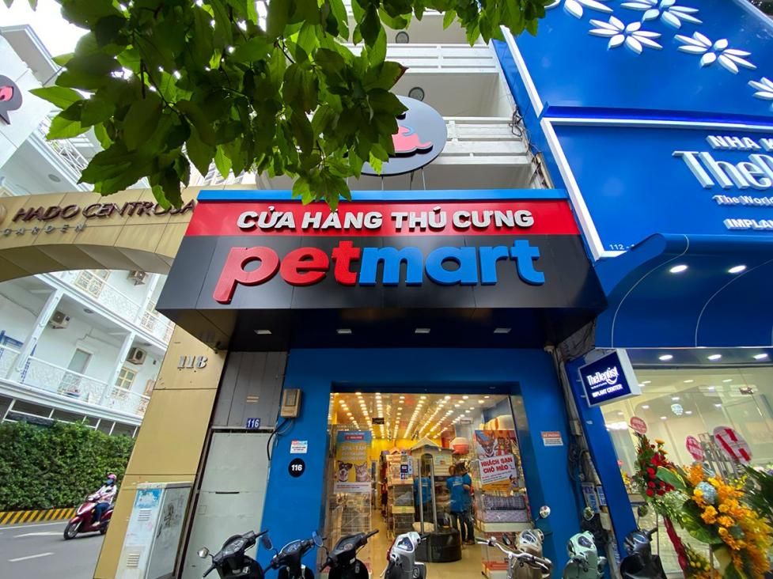

**Hình 1. Cửa hàng thú cưng Pet Mart 3/2 - Quận 10**

## 1.2 Khảo sát

**Bảng 1 Bảng câu hỏi phỏng vấn**

|  |  |  |  |  |
| --- | --- | --- | --- | --- |
| **Người phỏng vấn** | **Người được phỏng vấn** | **Câu hỏi phỏng vấn** | **Câu trả lời** | **Địa điểm** |
| Võ Ngọc Trâm | Anh Tùng | Em chào anh, đầu tiên em xin cảm ơn vì sự hỗ trợ của anh trong quá trình phỏng vấn khảo sát ngày hôm nay, em xin phép được ghi chép lại các vấn đề trao đổi ngày hôm nay được không ạ? | Được em nhé. | Cửa hàng thú cưng Pet Mart |
| Võ Ngọc Trâm | Anh Tùng | Trước hết cho em hỏi về vấn đề lưu trữ dữ liệu của bên mình như thế nào ạ? Ví dụ là mình lập các hoá đơn hay nhập đơn và xuất đơn hàng như thế nào ạ. | Lúc đầu, khi mới mở cửa hàng các việc lưu trữ giấy tờ hay sổ sách thường được ghi chép bằng tay và hoá đơn giấy tự ghi. Sau này phát triển hơn bên cửa hàng chuyển qua dùng bằng máy để lưu trữ dữ liệu và in xuất hoá đơn. |
| Võ Ngọc Trâm | Anh Tùng | Vậy cho em hỏi là việc sử dụng lưu trữ dữ liệu bằng hệ thống anh cảm thấy thế nào ạ? | Nó rất thuận lợi và dễ dàng để sử dụng, trước hết việc sử dụng hệ thống giúp lưu trữ và nhập xuất các dữ liệu một cách dễ dàng và chính xác. Lúc trước dùng sổ sách thì dễ bị thất lạc và khó tìm kiếm. Ngoài ra nó còn giúp cửa hàng trong việc quản lý doanh thu, quản lý đơn hàng. |
| Võ Ngọc Trâm | Anh Tùng | Anh có thể cho em biết thêm về hệ thống của mình có những chức năng nào và ai là những người được quyền sử dụng hệ thống ạ? | Hệ thống gồm các chức năng như là: quản lý hoá đơn, tạo hoá đơn, in hoá đơn, thống kê doanh thu, quản lý hàng hoá bao gồm thông tin sản phẩm, thời gian nhập, xuất, nhà cung cấp, đơn giá. Anh quản lý cửa hàng và bạn thu ngân khi đăng nhập thì có thể dùng hệ thống. |
| Võ Ngọc Trâm | Anh Tùng | Vậy anh có thể cho em biết bên mình có phân chia quyền sử dụng trong hệ thống không ạ và phân chia như thế nào ạ? | Bên anh là cửa hàng nhỏ nên là không có sự phân chia quyền sử dụng hệ thống nhưng đối với việc xem thống kê doanh thu thì anh có thể xoá hoặc sửa kết quả còn bạn thu ngân thì không thể thêm và xoá trong chức năng này. |
| Võ Ngọc Trâm | Anh Tùng | Anh có thể cho em biết thêm là bên mình có triển khai bán các dụng cụ cũng như quần áo, thức ăn,... của thú cưng thông qua website hay app không ạ? | Có nha em. Bên anh có mở đặt hàng online cho những bạn có nhu cầu nhưng ở xa. |
| Võ Ngọc Trâm | Anh Tùng | Theo như em biết, thì bên cửa hàng của mình có nhân viên hỗ trợ tư vấn về sức khỏe, cũng như cách làm đẹp cho thú cưng. Vậy những nhân viên tư vấn ấy, có qua đào tạo bài bản không ạ? | Bên cửa hàng của anh, mỗi một nhân viên từ khâu chăm sóc khách hàng đến thu ngân, đều là những người đã được đào tạo nghiêm túc, đều tận tâm với công việc. Nên các khách hàng đến với cửa hàng, hãy yên tâm 100%. |
| Võ Ngọc Trâm | Anh Tùng | Khi đến cửa hàng, nhưng khách hàng lại không đem theo tiền mặt, thì cửa hàng mình có hỗ trợ phương thức thanh toán nào khác không ạ? | Ngoài thanh toán trực tiếp tại tại cửa hàng, bên cửa hàng của anh chị còn hỗ trợ khách hàng thanh toán online bằng ví điện tử nha. |
| Nguyễn Hồ Tường Vy | Anh Tùng | Nếu khách hàng đến mua thường xuyên thì có chương trình nào ưu đãi không ạ? | Khi đến mua thường xuyên, bên anh chị sẽ có nhân viên cập nhật, thống kê liên tục, những khách hàng quen của cửa hàng cũng sẽ được nhân viên lưu lại, và sẽ có nhiều chương trình ưu đãi |
| Nguyễn Hồ Tường Vy | Anh Tùng | Dạ sau thì cửa hàng mình nó lớn hơn ạ, mình có ý định là sẽ phát triển hệ thống mình lên ở phần quản lý của từng nhân viên hay không ạ? | Anh nghĩ là hệ thống sẽ phát triển và thêm chức năng cho cho nhân viên và thêm quyền quản lý cho nhân viên bán hàng. Nhân viên bán hàng anh nghĩ là sẽ cho quản lý về việc quản lý sản phẩm theo từng loại để dễ dàng quản lý và nhân viên thu ngân sẽ thêm thống kê các mặt hàng ưa chuộng để cửa hàng có thể nắm rõ thị hiếu của khách hàng và các thống kê các khách hàng thường xuyên |
| Hồ Văn Phát | Anh Tùng | Bên cửa hàng mình không biết có hỗ trợ tư vấn, hẹn trước cho khách hàng không ạ? | À, đương nhiên là có nha em. Bên cửa hàng của anh chị sẽ có nhân viên hỗ trợ chăm sóc khách hàng. Sẽ hướng dẫn, và giải đáp thắc mắc cho khách hàng từ việc đặt lịch hẹn, chăm sóc thú cưng,.. |
| Hồ Văn Phát | Anh Tùng | Cửa hàng quản lý các sản phẩm như thế nào? | Nhân viên kho sẽ liên tục cập nhật thông tin về số lượng, mã loại hàng của từng sản phẩm trong kho, khi chúng đã hết số lượng, nhân viên sẽ nhập thêm từ nhà cung cấp, và tất nhiên sẽ có kiểm kê chính xác. Ngoài ra, nhân viên kho sẽ lập hóa đơn cho mỗi đơn hàng đã đặt hàng thành công. |
| Hồ Văn Phát | Anh Tùng | Nếu khách hàng đến mua thường xuyên thì có chương trình nào ưu đãi không ạ? | Khi đến mua thường xuyên, bên anh chị sẽ có nhân viên cập nhật, thống kê liên tục, những khách hàng quen của cửa hàng cũng sẽ được nhân viên lưu lại, và sẽ có nhiều chương trình ưu đãi. |
| Võ Ngọc Trâm | Anh Tùng | Dạ vâng, em xin cảm ơn anh vì đã dành thời gian giúp em hoàn thành phần khảo sát và chia sẻ. những thông tin hữu ích. |  |

CHƯƠNG 2 – PHÂN TÍCH YÊU CẦU

## 2.1 Tổng quan hệ thống

## 2.1.1 Các quy trình nghiệp vụ

## 2.1.1.1Quy trình dành cho khách hàng

* Hệ thống được xây dựng nhằm quản lý cửa hàng đồng thời là nơi trưng bày, giới thiệu các sản phẩm và hỗ trợ các dịch vụ cho khách hàng như: tìm kiếm sản phẩm, đặt hàng, thanh toán, …

* Phần chức năng hệ thống hỗ trợ cho khách thành viên và khách viếng thăm:

* Khi vào hệ thống khách hàng có thể thấy sản phẩm của cửa hàng, các sản phẩm được bố trí theo từng loại để giúp khách hàng tìm kiếm dễ dàng, khách hàng cũng có thể tìm kiếm sản phẩm theo tên,... khi khách hàng muốn xem rõ hơn về sản phẩm khách hàng có thể nhấn vào ảnh sản phẩm hoặc tên sản phẩm hệ thống sẽ hiển thị thông tin chi tiết của sản phẩm như: tên sản phẩm, xuất sứ, đơn giá,…

* Phần chức năng hệ thống hỗ trợ dành riêng cho khách thành viên:

* Sau khi xem chi tiết sản phẩm khách hàng mong muốn mua sản phẩm thì nhấn “Thêm vào giỏ hàng”, giỏ hàng còn cung cấp tiện ích xoá sản phẩm khỏi giỏ hàng.
* Khi có tất cả các sản phẩm cần mua ở giỏ hàng khách hàng nhấn vào “Đặt mua” lúc này hệ thống sẽ hiển thị thông tin khách hàng gồm địa chỉ nhận, tên người nhận, số điện thoại khách hàng có thể sửa lại thông tin ở phần này và khách hàng chọn hình thức thanh toán(thanh toán trực tuyến hoặc thanh toán khi nhận hàng), sau cùng là hiển thị thông tin giỏ hàng(tên sản phẩm, số lượng, đơn giá, thành tiền) .
* Sau khi điền đầy đủ thông tin khách hàng nhấn vào “Đặt hàng”
* Khách hàng có thể chat với nhân viên chăm sóc khách hàng ở cửa hàng để hỏi về các thông tin cần biết về sản phẩm, cũng như các dịch vụ thú cưng tại cửa hàng.
* Khách hàng có thể đặt lịch trước để đến sử dụng các dịch chăm sóc, làm đẹp cho thú cưng của mình.
* Đối với khách viếng thăm muốn sử dụng chức năng thêm và giỏ hàng, đặt hàn,chat tư vấn, đặt lịch cần đăng ký tài khoản.

## 2.1.1.2 Quy trình dành cho nhân viên, quản lý

* Đối với nhân viên và quản lý hệ thống hỗ trợ các dịch vụ như quản lý sản phẩm, thông tin sản phẩm, đơn hàng, khách hàng, thống kê doanh thu, thống kê sản phẩm, quản lý nhân viên, chat tư vấn cho khách hàng,. ...
* Tuỳ vào quyền hạn của mỗi nhân viên mà chức năng mỗi người khác nhau và quản lý là người có quyền phân chia quyền hạn cho mỗi nhân viên bao gồm thêm, xoá nhân viên.

## 2.2 Đặc tả hệ thống

## 2.2.1 Yêu cầu chức năng:

Hệ thống quản lý vật liệu xây dựng gồm 7 đối tượng chính: khách viếng thăm, khách thành viên, nhân viên bán hàng, nhân viên thu ngân, nhân viên kho, nhân viên chăm sóc khách hàng, quản lý. Đồng thời có một tác nhân hệ thống.

- Đối với khách hàng: có thể xem tất cả các sản phẩm, thông tin chi tiết sản phẩm và tìm kiếm sản phẩm không phân biệt đối tượng khách hàng, ở phần chức năng này không cần đăng nhập. Khi khách hàng muốn mua sản phẩm, thêm sản phẩm vào giỏ hàng, thanh toán, chat tư vấn và đặt lịch hẹn cần có tài khoản, lúc này hệ thống yêu cầu khách hàng cần có tài khoản và đăng nhập. Với những khách hàng chưa có tài khoản thì nhấn vào mục đăng ký tài khoản.

- Đối với các nhân viên trong cửa hàng muốn sử dụng hệ thống cần có tài khoản để đăng nhập vào hệ thống, mỗi nhân viên sẽ được phân công làm những nhiệm vụ khác nhau nên quyền hạn sử dụng chức năng cũng khác nhau:

+ Quản lý: là người có quyền cao nhất trong hệ thống, là người có toàn bộ chức năng của các tác nhân khác. Quản lý đồng thời giữ chức năng quản lý toàn bộ nhân viên trong hệ thống, có quyền thêm, sửa, xoá nhân viên.

+ Nhân viên bán hàng: có toàn bộ chức năng của khách hàng, là người quản lý đơn hàng của khách hàng, quản lý sản phẩm trên hệ thống: thêm các sản phẩm mới lên hệ thống và xoá các sản phẩm không còn bán trên hệ thống.

+ Nhân viên chăm sóc khách hàng: có chức năng trả lời các câu hỏi của khách hàng tại phần mục chat tư vấn, và xem đặt lịch cũng như xác nhận ngày đặt lịch của khách hàng.

+ Nhân viên thu ngân: là người chịu trách nhiệm trong các công việc liên quan đến tài chính của cửa hàng, thống kê doanh thu của cửa hàng trong từng tháng, tạo hoá đơn cho các đơn hàng và in hoá đơn.

+ Nhân viên kho: là người quản lý các sản phẩm trong kho: quản lý các sản phẩm nhập kho và xuất kho.

## 2.2.2 Yêu cầu phi chức năng:

* + Hệ thống đầy đủ các chức năng theo yêu cầu, giao diện dễ nhìn, thiết kế thân thiện với người dùng, dễ nhớ.
  + Hệ thống nhanh và hoạt động ổn định 24/7.
  + Đáp ứng số lượng lớn lượt truy cập cùng lúc.
  + Cơ sở dữ liệu đảm bảo khi hệ thống hoạt động.
  + Hệ thống có chế độ bảo mật tốt.

## 2.3 Danh sách tác nhân

**Bảng 2 Các tác nhân trong hệ thống**

|  |  |  |
| --- | --- | --- |
| **STT** | **Tác nhân** | **Mô tả** |
| 1 | Khách viếng thăm | - Xem danh sách sản phẩm.  - Xem chi tiết sản phẩm.  - Tìm kiếm sản phẩm  - Đăng ký tài khoản. |
| 2 | Khách thành viên | - Có tất cả các chức năng của khách viếng thăm, ngoài ra còn thêm vài chức năng khác và yêu cầu “Đăng nhập”:  - Thêm vào giỏ hàng.  - Đặt hàng.  - Thanh toán.  - Quản lý đơn hàng |
| 3 | Quản lý | - Yêu cầu “Đăng nhập”.  - Có chức năng thêm, sửa, xoá nhân viên |
| 4 | Nhân viên bán hàng | - Yêu cầu “Đăng nhập”:  - Xem danh sách sản phẩm.  - Xem chi tiết sản phẩm.  - Tìm kiếm sản phẩm  - Xem đơn hàng.  - Quản lý sản phẩm trên hệ thống. |
| 5 | Nhân viên thu ngân | - Yêu cầu “Đăng nhập”:  - Xem danh sách sản phẩm.  - Xem chi tiết sản phẩm.  - Tìm kiếm sản phẩm  - Tạo hoá đơn.  - In hoá đơn.  - Thống kê doanh thu trong tháng. |
| 6 | Nhân viên chăm sóc khách hàng | - Yêu cầu “Đăng nhập”:  - Xem danh sách sản phẩm.  - Xem chi tiết sản phẩm.  - Tìm kiếm sản phẩm  - Đặt lịch và chốt lịch hẹn cho khách hàng. |
| 7 | Nhân viên kho | - Yêu cầu “Đăng nhập”:  - Xem danh sách sản phẩm.  - Xem chi tiết sản phẩm.  - Tìm kiếm sản phẩm  - Quản lý sản phẩm tại kho. |

## 2.4. Danh sách use case

**Bảng 3 Các Use Case trong hệ thống**

|  |  |  |
| --- | --- | --- |
| **ID** | **Tên Use Case** | **Mô tả** |
| UC01 | Đăng ký tài khoản | Dành cho tác nhân khách hàng viếng thăm chưa có tài khoản sử dụng hệ thống. |
| UC02 | Đăng nhập | Các tác nhân thực hiện việc đăng nhập để hệ thống cấp quyền hạn sử dụng các chức năng trong hệ thống cho tác nhân đó |
| UC03 | Đăng xuất | Chỉ các tác nhân đã thực hiện việc đăng nhập mới có thể đăng xuất ra khỏi hệ thống |
| UC04 | Thay đổi mật khẩu | Chỉ các tác nhân đã thực hiện việc đăng nhập mới có thể thay đổi mật khẩu của tài khoản đó. |
| UC05 | Quên mật khẩu | Các tác nhân đã có tài khoản (khách thành viên, nhân viên thu ngân, nhân viên bán hàng, quản lý) và nhập đúng tên sử dụng hệ thống và nhấn vào quên mật khẩu. |
| UC06 | Xem sản phẩm | Tất cả các tác nhân trong hệ thống đều có thể sử dụng chức năng này. Người sử dụng có thể xem tất cả các sản phẩm được cửa hàng đăng tải trên hệ thống. |
| UC07 | Tìm kiếm sản phẩm | Tất cả các tác nhân trong hệ thống đều có thể sử dụng chức năng này. Người sử dụng có thể tìm kiếm các sản phẩm mà mình cần. |
| UC08 | Xem chi tiết sản phẩm | Tất cả các tác nhân trong hệ thống đều có thể sử dụng chức năng xem chi tiết sản phẩm: người dùng sử dụng chức năng này để xem thông tin chi tiết sản phẩm mà mình quan tâm. |
| UC09 | Thêm vào giỏ hàng | Tác nhân sử dụng là khách thành viên và yêu cầu đăng nhập để sử dụng. Mục đích để thêm các sản phẩm vào giỏ hàng mà mình muốn mua. |
| UC10 | Giỏ hàng | Tác nhân sử dụng là khách thành viên có thể xem các sản phẩm trong giỏ hàng |
| UC11 | Xóa sản phẩm trong giỏ hàng | Tác nhân sử dụng là khách thành viên và yêu cầu đăng nhập để sử dụng. Người dùng sử dụng chức năng để xóa các sản phẩm khi muốn ra khỏi giỏ hàng |
| UC12 | Mua hàng | Khách thành viên là tác nhân có thể sử dụng mua hàng và yêu cầu đăng nhập để sử dụng. Người dùng sử dụng use case để mua hàng và điền thông tin. |
| UC13 | Thanh toán | Khách thành viên là tác nhân có thể sử dụng chức năng này và yêu cầu đăng nhập và mua hàng để sử dụng. Người dùng sử dụng chức năng thanh toán để chọn hình thức thanh toán khi mua sản phẩm |
| UC14 | Thanh toán trực tiếp | Khách thành viên là tác nhân có thể sử dụng chức năng thanh toán khi nhận hàng và yêu cầu đăng nhập để sử dụng. Người dùng sử dụng chức năng để thanh toán khi nhận đơn hàng khi mua sản phẩm. |
| UC15 | Thanh toán trực tuyến | Khách thành viên là tác nhân có thể sử dụng chức năng này và yêu cầu đăng nhập để sử dụng. Người dùng sử dụng chức năng để thanh toán trực tuyến đơn hàng khi mua sản phẩm. |
| UC16 | Đặt hàng | Khách thành viên là tác nhân có thể sử dụngchức năng đặt hàng và yêu cầu đăng nhập và yêu cầu thanh toán để sử dụng. Người dùng sử dụng chức năng để đặt hàng. |
| UC17 | Quản lý đơn hàng | Khách thành viên là tác nhân có thể sử dụng chức năng này và yêu cầu đăng nhập để sử dụng. Giúp người dùng quản lý đơn hàng của mình. |
| UC18 | Đặt lịch hẹn | Khách thành viên sử dụng chức năng đặt lịch để đặt lịch hẹn đến để chăm sóc thú cưng tại cửa hàng vào ngày mình mong muốn. |
| UC19 | Xem lịch hẹn | Tác nhân sử dụng chức năng xem lịch hẹn: nhân viên chăm sóc khách hàng để xem các ngày hẹn của khách hàng đặt lịch. |
| UC20 | Xác nhận lịch hẹn | Tác nhân sử dụng chức năng xem lịch hẹn: nhân viên chăm sóc khách hàng để xem các ngày hẹn của khách hàng đặt lịch. Mục đích để xác nhận lịch cho khách hàng ví dụ như là xác nhận đặt lịch thành công hoặc huỷ lịch. |
| UC21 | Quản lý sản phẩm trên hệ thống | Nhân viên bán hàng là người có quyền hạn sử dụng chức năng quản lý sản phẩm trên hệ thống. |
| UC22 | Thêm sản phẩm trên hệ thống | Nhân viên bán hàng sử dụng chức năng này. Mục đích thêm các sản phẩm mới nhập vào kho và chưa được bày bán trên hệ thống. |
| UC23 | Sửa sản phẩm trên hệ thống | Nhân viên bán hàng sử dụng chức năng này. Mục đích sửa các thông tin cũng như là số lượng trên hệ thống khi có sai xót. |
| UC24 | Xoá sản phẩm trên hệ thống | Nhân viên bán hàng sử dụng chức năng này. Mục đích xoá các sản phẩm hiện không còn được bán tại cửa hàng. |
| UC25 | Xem đơn hàng | Quản lý và nhân viên bán hàng sử dụng chức năng xem đơn hàng. |
| UC26 | Xác nhận đơn hàng | Nhân viên bán hàng sử dụng chức năng này. Mục đích xác nhận các đơn hàng đã đặt của khách hàng như huỷ đơn hàng khi có lỗi đơn hàng hoặc là xác nhận đơn hàng đặt thành công. |
| UC27 | Quản lý sản phẩm kho | Nhân viên kho sử dụng chức năng quản lý nhập kho. Nhân viên kho dùng để quản lý các sản phẩm trong kho. |
| UC28 | Quản lý sản phẩm nhập kho. | Nhân viên kho sử dụng chức năng quản lý nhập kho. Nhân viên kho dùng để nhập đầy đủ các thông tin của các sản phẩm được nhập kho. |
| UC29 | Quản lý sản phẩm xuất kho. | Nhân viên kho sử dụng chức năng quản lý nhập kho. Nhân viên kho dùng để nhập đầy đủ các thông tin của các sản phẩm xuất kho. |
| UC30 | Tạo hoá đơn | Nhân viên thu ngân có quyền hạn sử dụng chức năng tạo hoá đơn cho các đơn hàng nhập hoặc xuất kho. |
| UC31 | In hoá đơn | Nhân viên thu ngân có quyền hạn sử dụng chức năng tạo hoá đơn cho các đơn hàng nhập hoặc xuất kho. In hoá đơn lấy dữ liệu từ tạo hoá đơn để in. |
| UC32 | Xem hoá đơn | Nhân viên thu ngân có quyền hạn sử dụng chức năng xem hoá đơn để xem lại các hoá đơn đã được tạo. |
| UC33 | Thống kê doanh thu trong tháng. | Nhân viên thu ngân và quản lý có quyền hạn sử dụng chức năng thống kê doanh thu. Mục đích thống kê doanh thu của cửa hàng trong một tháng. |
| UC34 | Quản lý nhân viên | Quản lý có quyền sử dụng chức năng quản lý nhân viên. |
| UC35 | Thêm nhân viên | Quản lý có quyền sử dụng chức năng thêm nhân viên. |
| UC36 | Xoá nhân viên | Quản lý có quyền sử dụng chức năng xoá nhân viên. |
| UC37 | Sửa nhân viên | Quản lý sử dụng chức năng này để sửa các thông tin nhân viên. |

CHƯƠNG 3 – THIẾT KẾ YÊU CẦU

## 3.1. Sơ đồ Use Case

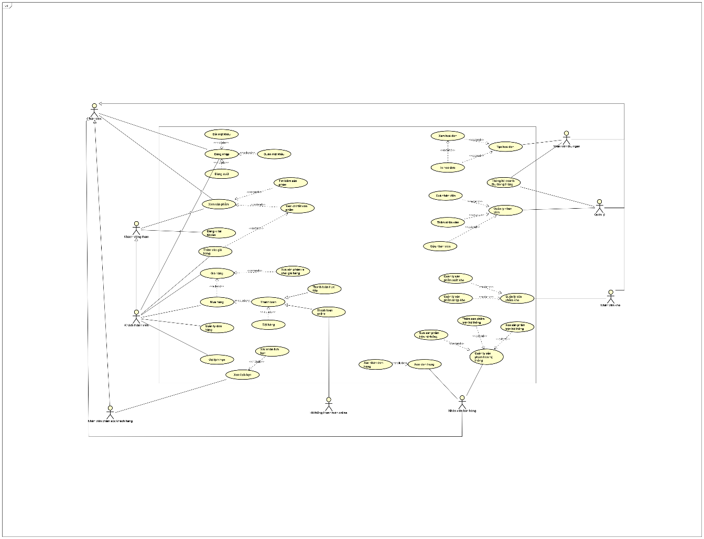

**Hình 2. Sơ đồ use case tổng quát**

## 3.2. Đặc tả Use Case

**Bảng 4 Đặc tả use case đăng ký tài khoản**

|  |  |  |
| --- | --- | --- |
| **Mã use case** | UC01. | |
| **Use Case** | Đăng ký tài khoản. | |
| **Ngữ cảnh** | Trên website khi chưa đăng ký tài khoản trên hệ thống. | |
| **Mô tả** | Khách viếng thăm vào hệ thống đăng ký để tạo tài khoản cho mình trên website. | |
| **Tác nhân** | Khách viếng thăm. | |
| **Sự kiện kích hoạt** | Nhấn vào đăng ký tài khoản. | |
| **Điều kiện tiên quyết** | Khách viếng thăm truy cập vào được website. | |
| **Kết quả** | Khách viếng thăm đăng ký thành công. | |
| **Luồng sự kiện** | **Actor** | **System** |
| 1. Khách viếng thăm chọn mục “Đăng ký tài khoản”. | 1.1. Hệ thống hiển thị giao diện đăng ký. |
| 2. Khách viếng thăm nhập username, password, nhập lại password, giới tính, ngày sinh, địa chỉ, số điện thoại, email. |  |
| 3. Người dùng ấn nút “Đăng ký”. | 3.1. Hệ thống hiển thị thông báo đăng ký thành công. |
| **Ngoại lệ** | Khách viếng thăm tạo tên tài khoản bị trùng, thiếu hoặc sai thông tin hệ thống hiển thị thông báo lỗi và yêu cầu đăng ký tài khoản lại | |

**Bảng 5 Đặc tả use case đăng nhập**

|  |  |  |
| --- | --- | --- |
| **Mã use case** | UC02. | |
| **Use Case** | Đăng nhập. | |
| **Ngữ cảnh** | Trên website khi đã đăng ký tài khoản trên hệ thống. | |
| **Mô tả** | Người dùng đăng nhập vào hệ thống để sử dụng các chức năng của hệ thống. | |
| **Tác nhân** | Khách thành viên, nhân viên bán hàng, nhân viên thu ngân, nhân viên chăm sóc khách hàng, nhân viên kho, quản lý. | |
| **Sự kiện kích hoạt** | Nhấn vào đăng nhập vào hệ thống. | |
| **Điều kiện tiên quyết** | - Người dùng truy cập vào được website.  - Tài khoản người dùng đã được đăng ký trên hệ thống. | |
| **Kết quả** | Người dùng đăng nhập thành công. | |
| **Luồng sự kiện** | **Actor** | **System** |
| 1. Người dùng chọn mục “Đăng nhập vào hệ thống”. | 1.1. Hệ thống hiển thị giao diện đăng nhập. |
| 2. Người dùng nhập username và password. |  |
| 3. Người dùng ấn nút “Đăng nhập”. | 3.1. Hệ thống hiển thị các chức năng của người dùng. |
| **Ngoại lệ** | Người dùng nhập sai username và password, hệ thống báo lỗi và yêu cầu nhập lại. | |

**Bảng 6 Đặc tả use case đăng xuất**

|  |  |  |
| --- | --- | --- |
| **Mã use case** | UC03. | |
| **Use Case** | Đăng xuất. | |
| **Ngữ cảnh** | Trên website khi đã đăng nhập tài khoản vào hệ thống. | |
| **Mô tả** | Người dùng đăng xuất tài khoản ra khỏi hệ thống. | |
| **Tác nhân** | Khách thành viên, nhân viên bán hàng, nhân viên thu ngân, nhân viên chăm sóc khách hàng, nhân viên kho, quản lý. | |
| **Sự kiện kích hoạt** | Nhấn vào đăng xuất khỏi hệ thống. | |
| **Điều kiện tiên quyết** | - Người dùng truy cập vào được website.  - Người dùng đã đăng nhập vào hệ thống. | |
| **Kết quả** | Người dùng đăng xuất thành công. | |
| **Luồng sự kiện** | **Actor** | **System** |
| 1. Người dùng chọn mục “Đăng xuất”. | 1.1. Hệ thống hiển thị thông báo “tài khoản đã được đăng xuất” và hiển thị lại trang đăng nhập. |
| **Ngoại lệ** | Không. | |

**Bảng 7 Đặc tả use case thay đổi mật khẩu**

|  |  |  |
| --- | --- | --- |
| **Mã use case** | UC04. | |
| **Use Case** | Thay đổi mật khẩu. | |
| **Ngữ cảnh** | Trên website khi đã đăng nhập tài khoản vào hệ thống. | |
| **Mô tả** | Người dùng thay đổi mật khẩu khi đã đăng nhập tài khoản vào hệ thống. | |
| **Tác nhân** | Khách thành viên, nhân viên bán hàng, nhân viên thu ngân, nhân viên chăm sóc khách hàng, nhân viên kho, quản lý. | |
| **Sự kiện kích hoạt** | Nhấn vào thay đổi mật khẩu. | |
| **Điều kiện tiên quyết** | - Người dùng truy cập vào được website.  - Người dùng đăng nhập vào hệ thống. | |
| **Kết quả** | Người dùng thay đổi mật khẩu thành công. | |
| **Luồng sự kiện** | **Actor** | **System** |
| 1. Người dùng chọn mục “Thay đổi mật khẩu”. | 1.1. Hệ thống hiển thị giao diện thay đổi mật khẩu. |
| 2. Người dùng nhập mật khẩu cũ, mật khẩu mới, xác nhận mật khẩu mới. |  |
| 3. Người dùng nhấn nút “Xác nhận”. | 3.1. Mật khẩu mới được cập nhật thành công trên hệ thống. |
| **Ngoại lệ** | - Nhập mật khẩu cũ không chính xác.  - Mật khẩu mới trùng với mật khẩu cũ.  - Mật khẩu mới không đạt yêu cầu.  - Nhập khẩu mới và xác nhận mật khẩu mới không trùng khớp.  ***=> Hệ thống reset trang và yêu cầu nhập lại.*** | |

**Bảng 8 Đặc tả use case quên mật khẩu**

|  |  |  |
| --- | --- | --- |
| **Mã use case** | UC05. | |
| **Use Case** | Quên mật khẩu. | |
| **Ngữ cảnh** | Người dùng quên mật khẩu để đăng nhập vào hệ thống. | |
| **Mô tả** | Người dùng nhấn quên mật khẩu để hệ thống gửi lại mật khẩu. | |
| **Tác nhân** | Khách thành viên, nhân viên bán hàng, nhân viên thu ngân, nhân viên chăm sóc khách hàng, nhân viên kho, quản lý. | |
| **Sự kiện kích hoạt** | Nhấn vào quên mật khẩu. | |
| **Điều kiện tiên quyết** | - Người dùng truy cập vào website.  - Người dùng nhập đúng tên tài khoản. | |
| **Kết quả** | Người dùng nhận được password được thông báo từ hệ thống. | |
| **Luồng sự kiện** | **Actor** | **System** |
| 1. Người dùng chọn mục “Đăng nhập vào hệ thống”. | 1.1.Hệ thống hiển thị giao diện đăng nhập. |
| 2. Người dùng nhập username |  |
| 3. Người dùng ấn nút “Quên mật khẩu. | 3.1.Hệ thống hiển thị giao diện quên mật khẩu. |
|  | 1. Người dùng chọn phương thức thông báo lại mật khẩu thông qua email hoặc số điện thoại đã đăng ký tài khoản |  |
|  | 1. Người dùng ấn nút gửi. | 5.1. Hệ thống gửi mật khẩu đến email hoặc số điện thoại cho người dùng và hiển thị thông báo đã gửi. |
| **Ngoại lệ** | Người dùng nhập sai username => ***hệ thống reset trang và thông báo lỗi yêu cầu nhập lại username.*** | |

**Bảng 9 Đặc tả use case xem sản phẩm**

|  |  |  |
| --- | --- | --- |
| **Mã use case** | UC06. | |
| **Use Case** | Xem sản phẩm. | |
| **Ngữ cảnh** | Xem các sản phẩm trên website. | |
| **Mô tả** | Người dùng xem các sản phẩm được bày bán trên website. | |
| **Tác nhân** | Tất cả các tác nhân trong hệ thống. | |
| **Sự kiện kích hoạt** | Nhấn vào xem sản phẩm. | |
| **Điều kiện tiên quyết** | - Người dùng truy cập vào được website. | |
| **Kết quả** | Xem được các sản phẩm được trưng bày trên hệ thống. | |
| **Luồng sự kiện** | **Actor** | **System** |
| 1. Người dùng truy cập vào hệ thống | 1.1. Hệ thống hiển thị giao diện xem sản phẩm. |
| **Ngoại lệ** | Không có ngoại lệ | |

**Bảng 10 Đặc tả use case tìm kiếm sản phẩm**

|  |  |  |
| --- | --- | --- |
| **Mã use case** | UC07. | |
| **Use Case** | Tìm kiếm sản phẩm. | |
| **Ngữ cảnh** | Tìm kiếm các sản phẩm muốn tìm. | |
| **Mô tả** | Người dùng tìm kiếm sản phẩm mình muốn theo tên sản phẩm, nhân viên thu ngân. | |
| **Tác nhân** | Tất cả các tác nhân trong hệ thống. | |
| **Sự kiện kích hoạt** | Nhấn vào tìm kiếm sản phẩm. | |
| **Điều kiện tiên quyết** | - Người dùng truy cập vào được website. | |
| **Kết quả** | - Xem được các sản phẩm được trưng bày trên hệ thống. | |
| **Luồng sự kiện** | **Actor** | **System** |
| 1.Người dùng gõ tên sản phẩm mình muốn tìm. | 1.1. Hệ thống hiển thị các sản phẩm liên quan mà người dùng cần. |
| **Ngoại lệ** | Không có ngoại lệ | |

**Bảng 11 Đặc tả use case xem chi tiết sản phẩm**

|  |  |  |
| --- | --- | --- |
| **Mã use case** | UC08. | |
| **Use Case** | Xem chi tiết sản phẩm. | |
| **Ngữ cảnh** | Xem chi tiết sản phẩm có trên website. | |
| **Mô tả** | Người dùng muốn xem chi tiết sản phẩm mình muốn xem. | |
| **Tác nhân** | Tất cả các tác nhân trong hệ thống. | |
| **Sự kiện kích hoạt** | Nhấn vào xem chi tiết sản phẩm | |
| **Điều kiện tiên quyết** | - Người dùng truy cập vào được website. | |
| **Kết quả** | Xem chi tiết các sản phẩm được trưng bày trên hệ thống. | |
| **Luồng sự kiện** | **Actor** | **System** |
| 1. Người dùng nhấn vào tên hoặc ảnh sản phẩm mà mình muốn xem chi tiết sản phẩm. | 1.1 Hệ thống hiển thị chi tiết các thông tin liên quan đến sản phẩm. |
| **Ngoại lệ** | Không có ngoại lệ | |

**Bảng 12 Đặc tả use case thêm vào giỏ hàng**

|  |  |  |
| --- | --- | --- |
| **Mã use case** | UC09. | |
| **Use Case** | Thêm vào giỏ hàng. | |
| **Ngữ cảnh** | Thêm sản phẩm vào giỏ hàng. | |
| **Mô tả** | Người dùng muốn thêm sản phẩm vào giỏ hàng. | |
| **Tác nhân** | Khách thành viên. | |
| **Sự kiện kích hoạt** | Nhấn thêm vào giỏ hàng. | |
| **Điều kiện tiên quyết** | - Người dùng truy cập vào được website.  - Người dùng đã đăng nhập vào hệ thống. | |
| **Kết quả** | Người dùng thêm sản phẩm vào giỏ hàng thành công. | |
| **Luồng sự kiện** | **Actor** | **System** |
| 1.Trên giao diện xem chi tiết sản phẩm. Người dùng nhấn thêm vào giỏ hàng. | 1.1 Hệ thống lưu trữ sản phẩm mà khách thành viên muốn mua vào giỏ hàng.  1.2 Hiển thị thông báo thêm vào giỏ hàng thành công. |
| **Ngoại lệ** | Không có ngoại lệ | |

**Bảng 13 Đặc tả use case giỏ hàng**

|  |  |  |
| --- | --- | --- |
| **Mã use case** | UC10. | |
| **Use Case** | Giỏ hàng. | |
| **Ngữ cảnh** | Giỏ hàng. | |
| **Mô tả** | Người dùng muốn xem các sản phẩm đã thêm vào giỏ hàng. | |
| **Tác nhân** | Khách thành viên. | |
| **Sự kiện kích hoạt** | Nhấn giỏ hàng. | |
| **Điều kiện tiên quyết** | - Người dùng truy cập vào được website.  - Người dùng đã đăng nhập vào hệ thống. | |
| **Kết quả** | Hiển thị giỏ hàng và các sản phẩm đã thêm vào giỏ hàng. | |
| **Luồng sự kiện** | **Actor** | **System** |
| 1. Người dùng nhấn chọn giỏ hàng tại trang chủ. | 1.1 Hệ thống hiển thị danh sách các sản phẩm trong giỏ hàng. |
| **Ngoại lệ** | Không có ngoại lệ | |

**Bảng 14 Đặc tả use case xoá sản phẩm trong giỏ hàng**

|  |  |  |
| --- | --- | --- |
| **Mã use case** | UC11. | |
| **Use Case** | Xoá sản phẩm trong giỏ hàng. | |
| **Ngữ cảnh** | Xoá sản phẩm mà người dùng không muốn ra khỏi giỏ hàng. | |
| **Mô tả** | Người dùng xoá sản phẩm không mong muốn ra khỏi giỏ hàng. | |
| **Tác nhân** | Khách thành viên. | |
| **Sự kiện kích hoạt** | Nhấn xoá sản phẩm trong giỏ hàng. | |
| **Điều kiện tiên quyết** | - Người dùng truy cập vào được website.  - Người dùng đã đăng nhập vào hệ thống. | |
| **Kết quả** | Người dùng xoá sản phẩm trong giỏ hàng thành công. | |
| **Luồng sự kiện** | **Actor** | **System** |
| 1. Người dùng chọn vào giỏ hàng. | 1.1. Hệ thống hiển thị các sản phẩm hiện có trong giỏ hàng. |
| 2. Người dùng chọn sản phẩm mình muốn xoá và nhấn nút “Xoá sản phẩm trong giỏ hàng” | 2.1. Hệ thống xoá sản phẩm được chọn xoá trong giỏ hàng  2.2 Hiển thị thông báo xoá thành công. |
| **Ngoại lệ** | Không có ngoại lệ | |

**Bảng 15 Đặc tả use case mua hàng**

|  |  |  |
| --- | --- | --- |
| **Mã use case** | UC12. | |
| **Use Case** | Mua hàng. | |
| **Ngữ cảnh** | Mua sản phẩm trong giỏ hàng. | |
| **Mô tả** | Người dùng chọn mua hàng các sản phẩm trong giỏ hàng. | |
| **Tác nhân** | Khách thành viên. | |
| **Sự kiện kích hoạt** | Nhấn vào mua hàng. | |
| **Điều kiện tiên quyết** | - Người dùng truy cập vào được website.  - Người dùng đã đăng nhập thành công vào hệ thống.  -Trong giỏ hàng phải có ít nhất 1 sản phẩm. | |
| **Kết quả** | Hệ thống hiển thị giao diện mua hàng. | |
| **Luồng sự kiện** | **Actor** | **System** |
| 1. Người dùng nhấn chọn “giỏ hàng” | 1.1. Hệ thống hiển thị các sản phẩm trong giỏ hàng |
| 2. Người dùng nhấn vào nút “Mua hàng” | 2.1 Hiển thị giao diện form nhập thông tin khách hàng.  2.2 Và hệ thống hiển thị các thông tin sản phẩm trong giỏ hàng(tên sản phẩm, số lượng đơn giá) |
| 3. Người dùng nhập đầy đủ thông tin theo yêu cầu |  |
| **Ngoại lệ** | Không có sản phẩm nào trong giỏ hàng=> ***Hệ thống hiển thị thông báo chưa có sản phẩm trong giỏ hàng.*** | |

**Bảng 16 Đặc tả use case thanh toán**

|  |  |  |
| --- | --- | --- |
| **Mã use case** | UC13. | |
| **Use Case** | Thanh toán. | |
| **Ngữ cảnh** | Thanh toán đơn hàng. | |
| **Mô tả** | Khách hàng đặt mua và chọn phương thức thanh thanh toán cho đơn hàng. | |
| **Tác nhân** | Khách thành viên. | |
| **Sự kiện kích hoạt** | Nhấn thanh toán. | |
| **Điều kiện tiên quyết** | - Người dùng truy cập vào được website.  - Người dùng đã đăng nhập thành công vào hệ thống.  - Trong giỏ hàng phải có ít nhất 1 sản phẩm.  - Người dùng chọn đặt mua sản phẩm. | |
| **Kết quả** | Chọn phương thức thanh toán thành công. | |
| **Luồng sự kiện** | **Actor** | **System** |
| 1.Trên giao diện “Mua hàng” người dùng nhấn chọn thanh toán. | 1.1 Hệ thống hiển thị các phương thức thanh toán (thanh toán trực tuyến hoặc thanh toán khi nhận hàng). |
| **Ngoại lệ** | Không có ngoại lệ | |

**Bảng 17 Đặc tả use case thanh toán khi nhận hàng**

|  |  |  |
| --- | --- | --- |
| **Mã use case** | UC14. | |
| **Use Case** | Thanh toán khi nhận hàng. | |
| **Ngữ cảnh** | Thanh toán khi nhận đơn hàng. | |
| **Mô tả** | Người dùng chọn phương thức thanh toán khi nhận hàng cho đơn hang mình đặt mua. | |
| **Tác nhân** | Khách thành viên. | |
| **Sự kiện kích hoạt** | Nhấn thanh toán khi nhận hàng. | |
| **Điều kiện tiên quyết** | - Người dùng truy cập vào được website.  - Người dùng đã đăng nhập thành công vào hệ thống.  - Trong giỏ hàng phải có ít nhất 1 sản phẩm.  - Người dùng chọn mua hàng. | |
| **Kết quả** | Người dùng chọn phương thức thanh toán thành công. | |
| **Luồng sự kiện** | **Actor** | **System** |
| 1. Trên giao diện “Thanh toán” người dùng chọn phương thức thanh toán khi nhận hàng | 1.1. Hệ thống hiển thị thông báo thanh toán khi nhận hàng. |
| **Ngoại lệ** | Không có ngoại lệ | |

**Bảng 18 Đặc tả use case thanh toán trực tuyến**

|  |  |  |
| --- | --- | --- |
| **Mã use case** | UC15. | |
| **Use Case** | Thanh toán trực tuyến. | |
| **Ngữ cảnh** | Thanh toán trực tuyến đơn hàng. | |
| **Mô tả** | Người dùng chọn phương thức thanh toán khi nhận hàng cho đơn hang mình đặt mua. | |
| **Tác nhân** | Khách thành viên, quản lý, nhân viên bán hàng. | |
| **Sự kiện kích hoạt** | Nhấn thanh toán trực tuyến. | |
| **Điều kiện tiên quyết** | - Người dùng truy cập vào được website.  - Người dùng đã đăng nhập thành công vào hệ thống.  - Trong giỏ hàng phải có ít nhất 1 sản phẩm.  - Người dùng chọn mua hàng. | |
| **Kết quả** | Người dùng thanh toán thành công. | |
| **Luồng sự kiện** | **Actor** | **System** |
| 1. Trong giao diên của “Thanh toán” người dùng chọn thanh toán trực tuyến.  2. Người dùng chọn ngân hàng liên kết. | 1.1 Hệ thống hiển thị các ngân hàng để người dùng liên kết thẻ.  1.2 Hệ thống sẽ hiển thị giao diện yều cầu người dùng nhập đầy đủ các thông tin để liên kết thẻ. |
| 3.Người dùng nhập đầy đủ các thông tin để liên kết thẻ. | 3.1 Hệ thống hiển thị thông báo liên kết thẻ thành công.  3.2 Hệ thống hiển thị giao diện nhập số tiền và yêu cầu nhập số tiền lớn hơn 20% tổng giá trị sản phẩm. |
| 4.Người dùng nhập số tiền theo yêu cầu hệ thống. |  |
| 5.Người dùng nhấn ‘OK” | 5.1. Hệ thống hiển thị giao diện xác nhận. |
|  | 6.Người dùng nhập mật khẩu thẻ ngân hàng. | 6.1. Hệ thống hiển thị thanh toán thành công. |
| **Ngoại lệ** | -Người dùng nhập sai thông tin liên kết thẻ=> ***Hệ thống reset trang và yêu cầu nhập lại thông tin.***  -Người dùng nhập không đúng số tiền => ***Hệ thống reset trang và thông báo chưa nhập đủ số tiền yều cầu nhập lại.*** | |

**Bảng 19 Đặc tả use case đặt hàng**

|  |  |  |
| --- | --- | --- |
| **Mã use case** | UC16. | |
| **Use Case** | Đặt hàng. | |
| **Ngữ cảnh** | Đặt hàng trong phần mua hàng. | |
| **Mô tả** | Người dùng chọn đặt hàng sản phẩm. | |
| **Tác nhân** | Khách thành viên. | |
| **Sự kiện kích hoạt** | Nhấn đặt hàng. | |
| **Điều kiện tiên quyết** | - Người dùng truy cập vào được website.  - Người dùng đã đăng nhập hành công vào hệ thống.  - Nhập đầy đủ thông tin ở phần mua hàng.  - Trong giỏ hàng phải có ít nhất 1 sản phẩm.  - Người dùng chọn phương thức thanh toán. | |
| **Kết quả** | Người dùng đặt mua thành công. | |
| **Luồng sự kiện** | **Actor** | **System** |
| 1. Tại giao diện mua hàng người dùng nhấn nút “Đặt hàng” | 1.1. Hệ thống lưu trữ thông tin  1.2. Hệ thống hiển thị thông báo đặt hàng thành công |
| **Ngoại lệ** | - Người dùng không nhập đầy đủ thông tin ở phần mua hàng=> ***Hệ thống hiển thị thông báo yêu cầu nhập đầy đủ thông tin.***  - Người dùng chưa chọn phương thức thanh toán=> ***Hệ thống yêu cầu chọn phương thức thanh toán.*** | |

**Bảng 20 Đặc tả use case quản lý đơn hàng**

|  |  |  |
| --- | --- | --- |
| **Mã use case** | UC17. | |
| **Use Case** | Quản lý đơn hàng. | |
| **Ngữ cảnh** | Quản lý đơn hàng đã đặt. | |
| **Mô tả** | Người dùng quản lý đơn hàng mình đã đặt trên hệ thống, hệ thống lấy dữ liệu từ phần đặt hàng. | |
| **Tác nhân** | Khách thành viên. | |
| **Sự kiện kích hoạt** | Nhấn vào quản lý đơn hàng. | |
| **Điều kiện tiên quyết** | - Người dùng truy cập vào được website.  - Người dùng đã đăng nhập thành công vào hệ thống. | |
| **Kết quả** | Hệ thống hiển thị thông tin các đơn hàng đã đặt. | |
| **Luồng sự kiện** | **Actor** | **System** |
| 1. Tại giao diện dành cho khách thành viên, khách thành viên chọn vào mục “Quản lý đơn hàng” | 1.1. Hệ thống hiển thị thông tin đơn hàng đã đặt mua (thông tin sản phẩm và phương thức thanh toán). |
| **Ngoại lệ** | Không | |

**Bảng 21 Đặc tả use case đặt lịch hẹn**

|  |  |  |
| --- | --- | --- |
| **Mã use case** | UC18. | |
| **Use Case** | Đặt lịch hẹn. | |
| **Ngữ cảnh** | Đặt lịch hẹn. | |
| **Mô tả** | Khách hàng đặt lịch hẹn đến để chăm sóc thú cưng tại cửa hàng. | |
| **Tác nhân** | Khách hàng thành viên. | |
| **Sự kiện kích hoạt** | Nhấn vào đặt lịch hẹn. | |
| **Điều kiện tiên quyết** | - Người dùng truy cập vào được website.  - Người dùng đã đăng nhập thành công vào hệ thống. | |
| **Kết quả** | Hệ thống hiển thị giao diện đặt lịch hẹn và người dùng đã đặt lịch thành công. | |
| **Luồng sự kiện** | **Actor** | **System** |
| 1.Tại giao diện của khách hàng thành viên, người dùng nhấn vào “Đặt lịch hẹn”. | 1.1. Hệ thống hiển thị form giao diện để đặt lịch hẹn. |
| 2. Người dùng chọn lịch mình muốn đặt lịch hẹn và nhấn “OK”. | 2.1. Hệ thống lưu trữ thông tin ngày được chọn của khách hàng và hiển thị thông báo bạn đã đặt lịch hẹn thành công. |
| **Ngoại lệ** | Người dùng chưa chọn ngày và bấm OK=> ***Hệ thống hiển thị thông báo bạn vui lòng chọn ngày hẹn.*** | |

**Bảng 22 Đặc tả use case xem lịch hẹn.**

|  |  |  |
| --- | --- | --- |
| **Mã use case** | UC19. | |
| **Use Case** | Xem lịch hẹn. | |
| **Ngữ cảnh** | Xem lịch hẹn của khách hàng. | |
| **Mô tả** | Nhân viên chăm sóc khách hàng xem lịch hẹn của khách hàng. | |
| **Tác nhân** | Nhân viên chăm sóc khách hàng, quản lý. | |
| **Sự kiện kích hoạt** | Nhấn vào xem lịch hẹn. | |
| **Điều kiện tiên quyết** | - Người dùng truy cập vào được website.  - Người dùng đã đăng nhập thành công vào hệ thống.  - Người dùng chọn vào danh mục “Xem lịch hẹn”. | |
| **Kết quả** | Hệ thống hiển thị các lịch hẹn mà khách hàng đã đặt lịch. | |
| **Luồng sự kiện** | **Actor** | **System** |
| 1. Tại giao diện của người dùng chọn mục “Xem lịch hẹn”. | 1.1. Hệ thống hiển thị các ngày hẹn của khách hàng và thông tin lịch hẹn. |
| **Ngoại lệ** | Không | |

|  |  |  |
| --- | --- | --- |
| **Mã use case** | UC20. | |
| **Use Case** | Xác nhận lịch hẹn. | |
| **Ngữ cảnh** | Xác nhận lịch hẹn cho khách hàng. | |
| **Mô tả** | Nhân viên chăm sóc khách hàng, quản lý xác nhận lịch hẹn cho khách hàng đặt lịch: chọn xác nhận đặt lịch thành công hoặc huỷ lịch hẹn. | |
| **Tác nhân** | Nhân viên chăm sóc khách hàng, quản lý | |
| **Sự kiện kích hoạt** | Nhấn xác nhận lịch hẹn. | |
| **Điều kiện tiên quyết** | - Người dùng truy cập vào được website.  - Người dùng đã đăng nhập hành công vào hệ thống.  - Người dùng chọn vào danh mục “Xem lịch hẹn” | |
| **Kết quả** | Hệ thống hiển thị giao diện “Xác nhận lịch hẹn”. | |
| **Luồng sự kiện** | **Actor** | **System** |
| 1.Tại giao diện của “Xem lịch hẹn” người dùng nhấn vào lịch hẹn của từng khách hàng. | 1.1. Hệ thống hiển thị thông tin của người đặt lịch và ngày giờ hẹn. |
| 2.Người dùng nhấn vào ô xác nhận lịch hẹn. | 2.1 Hệ thống hiển thị giao diện “Xác nhận lịch hẹn”. |
| 3.Nhân viên sẽ nhấn vào ô “xác nhận lịch hẹn thành công” hoặc “Huỷ lịch hẹn”. | 3.1. Hệ thống lưu trữ dữ liệu và thông báo thông tin cho khách hàng. |
| **Ngoại lệ** | Không. | |

**Bảng 23 Đặc tả use case xác nhận lịch hẹn**

**Bảng 24 Đặc tả use case quản lý sản phẩm trên hệ thống.**

|  |  |  |
| --- | --- | --- |
| **Mã use case** | UC21. | |
| **Use Case** | Quản lý sản phẩm trên hệ thống. | |
| **Ngữ cảnh** | Quản lý các sản phẩm trên hệ thống. | |
| **Mô tả** | Nhân viên bán hàng, quản lý xem được các sản phẩm và thông tin chi tiết các sản phẩm trên hệ thống. | |
| **Tác nhân** | Nhân viên bán hàng, quản lý | |
| **Sự kiện kích hoạt** | Nhấn quản lý sản phẩm trên hệ thống. | |
| **Điều kiện tiên quyết** | - Người dùng truy cập vào được website.  - Người dùng đã đăng nhập hành công vào hệ thống.  - Người dùng chọn vào danh mục “Quản lý sản phẩm trên hệ thống” | |
| **Kết quả** | Hệ thống hiển thị giao diện “Quản lý sản phẩm trên hệ thống”. | |
| **Luồng sự kiện** | **Actor** | **System** |
| 1.Trên giao diện người dùng chọn “Quản lý sản phẩm trên hệ thống”. | 1.1. Hệ thống hiển thị thông tin chi tiết của các sản phẩm trên hệ thống và các mục thêm, xoá sửa các sản phẩm trên hệ thống. |
| **Ngoại lệ** | Không | |

**Bảng 25 Đặc tả use case thêm sản phẩm trên hệ thống**

|  |  |  |
| --- | --- | --- |
| **Mã use case** | UC22. | |
| **Use Case** | Thêm sản phẩm trên hệ thống. | |
| **Ngữ cảnh** | Thêm sản phẩm trên hệ thống. | |
| **Mô tả** | Nhân viên bán hàng hoặc quản lý muốn thêm một số sản phẩm mới bày bán trên hệ thống. | |
| **Tác nhân** | Nhân viên bán hàng, quản lý. | |
| **Sự kiện kích hoạt** | Nhấn vào thêm sản phẩm trên hệ thống. | |
| **Điều kiện tiên quyết** | - Người dùng truy cập vào được website.  - Người dùng đã đăng nhập thành công vào hệ thống.  - Người dùng chọn mục “Quản lý sản phẩm trên hệ thống”. | |
| **Kết quả** | Hệ thống hiển thị giao diện “Thêm sản phẩm trên hệ thống”, người dùng nhập thông tin sản phẩm và hiển thị thêm thành công. | |
| **Luồng sự kiện** | **Actor** | **System** |
| 1.Trên giao diện của “Quản lý sản phẩm trên hệ thống” người dùng nhấn vào mục “Thêm sản phẩm trên hệ thống”. | 1.1. Hệ thống hiển thị giao diện “Thêm sản phẩm trên hệ thống”. |
| 2.Người dùng nhập đầy đủ các thông tin liên quan đến sản phẩm và tải hình ảnh hoặc video lên hệ thống và nhấn nút “Save” | 2.1.Hệ thống lưu trữ thông tin và đăng tải lên trang web, hiển thị thông báo thêm sản phẩm thành công. |
| **Ngoại lệ** | Người dùng nhập thiếu thông tin sản phẩm hoặc không đăng tải ảnh hoặc video lên hệ thống**=> *Hệ thống thông báo yêu cầu điền đầy đủ thông tin.*** | |

**Bảng 26 Đặc tả use case sửa sản phẩm trên hệ thống**

|  |  |  |
| --- | --- | --- |
| **Mã use case** | UC23. | |
| **Use Case** | Sửa sản phẩm trên hệ thống. | |
| **Ngữ cảnh** | Sửa thông tin sản phẩm trên hệ thống. | |
| **Mô tả** | Sửathông hoặc hình ảnh sản phẩm trên hệ thống. | |
| **Tác nhân** | Nhân viên bán hàng, quản lý. | |
| **Sự kiện kích hoạt** | Nhấn vào sửa sản phẩm trên hệ thống. | |
| **Điều kiện tiên quyết** | - Quản lý truy cập vào được website.  - Quản lý đã đăng nhập thành công vào hệ thống.  - Quản lý đã chọn vào mục “Quản lý sản phẩm trên hệ thống”. | |
| **Kết quả** | Sửa sản phẩm thành công. | |
| **Luồng sự kiện** | **Actor** | **System** |
| 1. Tại giao diện “Quản lý sản phẩm trên hệ thống” người dùng chọn sản phẩm cần sửa. | 1.1. Hệ thống hiển danh sách sản phẩm. |
| 2.Người dùng nhấn sửa sản phẩm. | 2.1. Hệ thống hiển thị thông tin sản phẩm. |
| 3. Người dùng sửa các thông tin sản phẩm và nhán “Save”. | 3.1. Hệ thống lưu trữ dữ liệu và đăng tải thông tin vừa sửa thay thế cho thông tin sản phẩm lúc đầu. |
| **Ngoại lệ** | Người dùng nhập thiếu thông tin => ***Hệ thống báo lỗi và yêu cầu nhập đầy đủ thông tin.*** | |

**Bảng 27 Đặc tả use case xoá sản phẩm trên hệ thống**

|  |  |  |
| --- | --- | --- |
| **Mã use case** | UC24. | |
| **Use Case** | Xóa sản phẩm trên hệ thống. | |
| **Ngữ cảnh** | Người dùng muốn xoá sản phẩm khỏi hệ thống. | |
| **Mô tả** | Xóa sản phẩm không còn bán tại cửa hàng trên hệ thống. | |
| **Tác nhân** | Nhân viên bán hàng, quản lý. | |
| **Sự kiện kích hoạt** | Nhấn xóa sản phẩm trên hệ thống. | |
| **Điều kiện tiên quyết** | - Quản lý truy cập vào được website.  - Quản lý đã đăng nhập hành công vào hệ thống.  - Quản lý đã chọn vào mục “Quản lý sản phẩm trên hệ thống”. | |
| **Kết quả** | Xóa sản phẩm thành công. | |
| **Luồng sự kiện** | **Actor** | **System** |
| 1. Tại giao diện “Quản lý sản phẩm trên hệ thống” người dùng chọn sản phẩm cần xoá. | 1.1. Hệ thống hiển thi danh sách sanr phẩm. |
| 1. Người dùng nhấn “Xoá”. | 2.1. Hệ thống xoá sản phẩm và cập nhật lại, hiển thị thông báo xoá thành công |
| **Ngoại lệ** | Người dùng chọn số sản phẩm cần xoá <1 => ***hệ thống yêu cầu bạn cần chọn sản phẩm cần xoá.*** | |

**Bảng 28 Đặc tả use case xem đơn hàng**

|  |  |  |
| --- | --- | --- |
| **Mã use case** | UC25. | |
| **Use Case** | Xem đơn hàng. | |
| **Ngữ cảnh** | Xem đơn hàng. | |
| **Mô tả** | Nhân viên bán hàng, quản ly xem các đơn hàng mà người dùng đã đặt hàng. | |
| **Tác nhân** | Nhân viên bán hàng, quản lý. | |
| **Sự kiện kích hoạt** | Nhấn tạo xem đơn hàng. | |
| **Điều kiện tiên quyết** | - Người dùng truy cập vào được website.  - Người dùng đã đăng nhập thành công vào hệ thống. | |
| **Kết quả** | Hệ thống hiển thị giao diện “Xem đơn hàng” | |
| **Luồng sự kiện** | **Actor** | **System** |
| 1. Người dùng chọn mục “Xem đơn hàng”. | 1.1. Hệ thống lấy dữ liệu từ phần đặt hàng của khách thành viên và hiển thị thông tin các đơn hàng đã đặt và tình trạng đơn hàng. |
| **Ngoại lệ** | -Không | |

**Bảng 29 Đặc tả use case xác nhận đơn hàng**

|  |  |  |
| --- | --- | --- |
| **Mã use case** | UC26. | |
| **Use Case** | Xác nhận đơn hàng. | |
| **Ngữ cảnh** | Xác nhận đơn hàng. | |
| **Mô tả** | Nhân viên bán hàng, quản lý xác nhận đơn hàng của khách hàng đặt. | |
| **Tác nhân** | Nhân viên bán hàng, quản lý. | |
| **Sự kiện kích hoạt** | Nhấn xác nhận đơn hàng. | |
| **Điều kiện tiên quyết** | - Người dùng truy cập vào được website.  - Người dùng đã đăng nhập thành công vào hệ thống.  - Người dùng chọn “Xem đơn hàng”. | |
| **Kết quả** | Đã nhận đơn hàng thành công hoặc huỷ đơn hàng thành công. | |
| **Luồng sự kiện** | **Actor** | **System** |
| 1. Tại giao diện “Xem đơn hàng” người dùng nhấn chọn đơn hàng. | 1.1. Hệ thống hiển thị thông tin đơn hàng và thông tin khách hàng. |
| 2.Người dùng nhấn chọn vào “Xác nhận đơn hàng”. | 2.1. Hệ thống hiển thị giao diện “Xác nhận đơn hàng”. |
| 3a. Nếu người dùng muốn chấp nhận đơn hàng thì nhấn chọn vào nút “Đã nhận đơn hàng”  3b.Nếu mà muốn huỷ đơn hàng nhấn chọn”Huỷ đơn hàng”. | 3a.1.Hệ thống lưu trữ thông tin, hiển thị thông báo “Đã nhận đơn hàng thành công” và gửi thông báo đến cho khách hàng.  3b.1. Hệ thống lưu trữ thông tin, hiển thị thông báo đã “***Huỷ đơn hàng thành công***” và gửi thông báo “***Xin lỗi vì sự cố đơn hàng của bạn đã bị huỷ.***” |
| **Ngoại lệ** | Không. | |

**Bảng 30 Đặc tả use case quản lý sản phẩm tại kho**

|  |  |  |
| --- | --- | --- |
| **Mã use case** | UC27. | |
| **Use Case** | Quản lý sản phẩm tại kho. | |
| **Ngữ cảnh** | Quản lý sản phẩm tại kho. | |
| **Mô tả** | Nhân viên bán hàng, quản lý : quản lý tất cả những thông tin sản phẩm có tại kho. | |
| **Tác nhân** | Nhân viên bán hàng, quản lý | |
| **Sự kiện kích hoạt** | Nhấn vào quản lý sản phẩm tại kho. | |
| **Điều kiện tiên quyết** | - Người dùng truy cập vào được website.  - Người dùng đã đăng nhập thành công vào hệ thống. | |
| **Kết quả** | Hệ thống hiển thị thông tin các sản phẩm tại kho của cửa hàng. | |
| **Luồng sự kiện** | **Actor** | **System** |
| 1. Tại giao diện của nhân viên bán hàng và quản lý hiển thị phần quản lý sản phẩm, người dùng nhấn chọn “Quản lý sản phẩm tại kho” | 1.1. Hệ thống hiển thị các thông tin của các sản phẩm có mặt tại cửa hàng. |
| **Ngoại lệ** | Không | |

**Bảng 31 Đặc tả use case quản lý sản phẩm nhập kho**

|  |  |  |
| --- | --- | --- |
| **Mã use case** | UC28. | |
| **Use Case** | Quản lý sản phẩm nhập kho. | |
| **Ngữ cảnh** | Quản lý sản phẩm nhập vào kho. | |
| **Mô tả** | Nhân viên bán hàng, quản lý :nhập các thông tin về các sản phẩm nhập kho. | |
| **Tác nhân** | Nhân viên bán hàng, quản lý | |
| **Sự kiện kích hoạt** | Nhấn quản lý sản phẩm nhập kho. | |
| **Điều kiện tiên quyết** | - Người dùng truy cập vào được website.  - Người dùng đã đăng nhập hành công vào hệ thống.  - Người dùng chọn vào danh mục “Quản lý sản phẩm” | |
| **Kết quả** | Hệ thống hiển thị giao diện “Quản lý sản phẩm nhập kho”. | |
| **Luồng sự kiện** | **Actor** | **System** |
| 1. Tại giao diện của “Quản lý sản phẩm”, người dùng chọn “Quản lý sản phẩm nhập kho” | 1.1. Hệ thống hiển thị giao diện “Quản lý sản phẩm nhập kho”. |
| 2.Người dùng nhập đầy đủ thông tin tại giao diện “Quản lý sản phẩm nhập kho” , các thông tin như (Ngày sản phẩm nhập kho, tên sản phẩm nhập kho, số lượng, đơn giá , nhà cung cấp, tên nhân viên nhập hàng). |  |
| 3. Người dùng nhấn “Save” | 3.1.Hệ thống lưu trữ dữ liệu, thông báo nhập thành công và cập nhật dữ liệu vào hệ thống quản lý sản phẩm tại kho. |
| **Ngoại lệ** | Người dùng nhập sai hoặc thiếu thông tin => Hệ thống yêu cầu nhập lại. | |

**Bảng 32 Đặc tả use case quản lý sản phẩm xuất kho**

|  |  |  |
| --- | --- | --- |
| **Mã use case** | UC29. | |
| **Use Case** | Quản lý sản phẩm xuất kho. | |
| **Ngữ cảnh** | Quản lý sản phẩm xuất kho. | |
| **Mô tả** | Nhân viên bán hàng, quản lý :nhập các thông tin về các sản phẩm xuất kho. | |
| **Tác nhân** | Nhân viên bán hàng, quản lý | |
| **Sự kiện kích hoạt** | Nhấn vào quản lý sản phẩm xuất kho | |
| **Điều kiện tiên quyết** | - Người dùng truy cập vào được website.  - Người dùng đã đăng nhập hành công vào hệ thống.  - Người dùng chọn vào danh mục “Quản lý sản phẩm” | |
| **Kết quả** | Hệ thống hiển thị giao diện “Quản lý sản phẩm xuất kho”. | |
| **Luồng sự kiện** | **Actor** | **System** |
| 1. Tại giao diện của “Quản lý sản phẩm”, người dùng chọn “Quản lý sản phẩm xuất kho” | 1.1 Hệ thống hiển thị giao diện “Quản lý sản phẩm xuất kho”. |
| 2. Người dùng nhập đầy đủ thông tin vào giao diện “Quản lý sản phẩm xuất kho” , các thông tin như (Ngày sản phẩm xuất kho, tên sản phẩm nhập kho, số lượng, đơn giá , nhà cung cấp, tên nhân viên nhập hàng) |  |
| 3. Người dùng nhấn “Save” | 3.1 Hệ thống lưu trữ dữ liệu, thông báo nhập thành công và xoá sản phẩm trên hệ thống quản lý sản phẩm tại kho. |
| **Ngoại lệ** | Người dùng nhập sai hoặc thiếu thông tin => ***Hệ thống yêu cầu nhập lại.*** | |

**Bảng 33 Đặc tả use case tạo hoá đơn**

|  |  |  |
| --- | --- | --- |
| **Mã use case** | UC30. | |
| **Use Case** | Tạo hoá đơn. | |
| **Ngữ cảnh** | Tạo hoá đơn cho đơn hàng. | |
| **Mô tả** | Nhân viên thu ngân, quản lý: tạo hoá đơn cho các đơn hàng, | |
| **Tác nhân** | Nhân viên thu ngân, quản lý. | |
| **Sự kiện kích hoạt** | Nhấn vào tạo hoá đơn. | |
| **Điều kiện tiên quyết** | - Người dùng truy cập vào được website.  - Người dùng đã đăng nhập thành công vào hệ thống. | |
| **Kết quả** | - Tạo hoá đơn thành công. | |
| **Luồng sự kiện** | **Actor** | **System** |
| 1. Tại giao diện quản lý, nhân viên thu ngân nhấn chọn “Tạo hoá đơn”. | 1.1. Hệ thống hiển thị giao diện “Tạo hoá đơn”. |
| 1. Người dùng nhập đầy đủ thông tin tạo hoá đơn. |  |
| 3. Người dùng nhấn “OK”. | 3.1. Hệ thống lưu thông tin hoá đơn vừa tạo và thông báo tạo hoá đơn thành công. |
| **Ngoại lệ** | - Người dùng nhập thiếu thông tin=> ***Hệ thống yêu cầu nhập đầy đủ thông tin.*** | |

**Bảng 34 Đặc tả use case in hoá đơn**

|  |  |  |
| --- | --- | --- |
| **Mã use case** | UC31. | |
| **Use Case** | In hoá đơn. | |
| **Ngữ cảnh** | In hoá đơn. | |
| **Mô tả** | Nhân viên thu ngân, quản lý: tin hoá đơn. | |
| **Tác nhân** | Nhân viên thu ngân, quản lý. | |
| **Sự kiện kích hoạt** | Nhấn in hoá đơn. | |
| **Điều kiện tiên quyết** | - Người dùng truy cập vào được website.  - Người dùng đã đăng nhập thành công vào hệ thống.  - Người dùng chọn tạo hoá đơn. | |
| **Kết quả** | - In hoá đơn thành công. | |
| **Luồng sự kiện** | **Actor** | **System** |
| 1a. Tại giao diện “Tạo hoá đơn” sau khi tạo hoá đơn xong người dùng nhấn chon “In hoá đơn”.  1b. Hoặc nếu người dùng đã tạo hoá đơn và muốn in hoá đơn tai giao diện “Tạo hoá đơn” nhấn chọn “Xem hoá đơn” và chọn hoá đơn cần in. |  |
| 2. Người dùng nhấn chon “In”. | 2.1. Hệ thống hiển thị in hoá đơn thành công. |
| **Ngoại lệ** | Người dùng chưa tạo hoá đơn hoặc chưa chọn hoá đơn để in=> ***Hệ thống yêu cầu tạo hoá đơn hoặc chọn hoá đơn để in.*** | |

**Bảng 35 Đặc tả use case xem hoá đơn**

|  |  |  |
| --- | --- | --- |
| **Mã use case** | UC32. | |
| **Use Case** | Xem hoá đơn. | |
| **Ngữ cảnh** | Xem các hoá đơn đã được tạo | |
| **Mô tả** | Nhân viên thu ngân, quản lý muốn xem hoá đơn đã được tạo. | |
| **Tác nhân** | Nhân viên thu ngân, quản lý. | |
| **Sự kiện kích hoạt** | Nhấn vào Xem hoá đơn. | |
| **Điều kiện tiên quyết** | - Người dùng truy cập vào được website.  - Người dùng đã đăng nhập thành công vào hệ thống.  - Người dùng đã chọn “Tạo hoá đơn”. | |
| **Kết quả** | Hệ thống hiển thị thông tin các hoá đơn đã được tạo. | |
| **Luồng sự kiện** | **Actor** | **System** |
| 1.Trên giao diện “Tạo hoá đơn” người dùng chọn “Xem hoá đơn”. | 1. Hệ thống hiển thị thông tin của các hoá đơn được tạo. |
| **Ngoại lệ** | Không. | |

**Bảng 36 Đặc tả use case thống kê doanh thu trong tháng**

|  |  |  |
| --- | --- | --- |
| **Mã use case** | UC33. | |
| **Use Case** | Thống kê doanh thu trong tháng. | |
| **Ngữ cảnh** | Thống kê doanh thu trong tháng. | |
| **Mô tả** | Nhân viên thu ngân, quản lý : thống kê doanh thu của cửa hàng trong tháng | |
| **Tác nhân** | Nhân viên thu ngân, quản lý. | |
| **Sự kiện kích hoạt** | Thống kê doanh thu trong tháng. | |
| **Điều kiện tiên quyết** | - Người dùng truy cập vào được website.  - Người dùng đã đăng nhập thành công vào hệ thống. | |
| **Kết quả** | - Hệ thống hiển thông tin doanh thu trong tháng thành công. | |
| **Luồng sự kiện** | **Actor** | **System** |
| 1. Tại giao diện “Thống kê tài chính trong tháng”, người dùng chọn “Thống kê doanh thu trong tháng” | 1.1 Hệ thống lấy dữ liệu từ “Tạo hoá” và hiển thị thông tin “Thống kê doanh thu trong tháng” |
| **Ngoại lệ** | Không | |

**Bảng 37 Đặc tả use case thêm nhân viên**

|  |  |  |
| --- | --- | --- |
| **Mã use case** | UC35. | |
| **Use Case** | Thêm nhân viên. | |
| **Ngữ cảnh** | Thêm nhân viên. | |
| **Mô tả** | Thêm nhân viên mới vào hệ thống. | |
| **Tác nhân** | Quản lý. | |
| **Sự kiện kích hoạt** | Nhấn thêm nhân viên. | |
| **Điều kiện tiên quyết** | - Quản lý truy cập vào được website.  - Quản lý đã đăng nhập thành công vào hệ thống.  - Quản lý đã chọn vào mục “Quản lý nhân viên” | |
| **Kết quả** | Thêm nhân viên thành công. | |
| **Luồng sự kiện** | **Actor** | **System** |
| 1. Tại giao diện “Quản lý nhân viên”, người dùng nhấn chọn “Thêm nhân viên” | 1.1 Hệ thống hiển giao diện “Thêm nhân viên” |
| 2. Quản lý nhập đầy đủ các thông tin vào giao diện. |  |
| 3. Quản lý nhấn nút “Save” | 3.1 Hệ thống lưu trữ dữ liệu được thêm và hiển thị thông báo thêm nhân viên thành công. |
| **Ngoại lệ** | Quản lý nhập sai, thiếu hoặc trùng thông tin nhân viên => ***Hệ thống báo lỗi và yêu cầu nhập lại.*** | |

**Bảng 38 Đặc tả use case xoá nhân viên**

|  |  |  |
| --- | --- | --- |
| **Mã use case** | UC36. | |
| **Use Case** | Xóa nhân viên. | |
| **Ngữ cảnh** | Xóa nhân viên. | |
| **Mô tả** | Xóa nhân viên đã tồn tại trong hệ thống. | |
| **Tác nhân** | Quản lý. | |
| **Sự kiện kích hoạt** | Xóa nhân viên. | |
| **Điều kiện tiên quyết** | - Quản lý truy cập vào được website.  - Quản lý đã đăng nhập hành công vào hệ thống.  - Quản lý đã chọn vào mục “Quản lý nhân viên” | |
| **Kết quả** | Xóa nhân viên thành công. | |
| **Luồng sự kiện** | **Actor** | **System** |
| 1. Tại giao diện “Quản lý nhân viên”, người dùng nhấn chọn “Xoá nhân viên” | 1.1 Hệ thống lấy dữ liệu từ “Quản lý nhân viên “ và hiển giao diện “Xoá nhân viên” |
| 2. Quản lý chọn dòng thông tin nhân viên muốn xóa. |  |
| 3. Quản lý nhấn nút “Xóa”. | 3.1 Hệ thống hiển thị cảnh báo xác nhận xóa. |
| 4.1 Admin chọn “Có” để xác nhận thao tác xóa.  4.2 Admin chọn “Không” nếu muốn hủy thao tác xóa. | 4.1.1 Thông tin nhân viên được xóa khỏi hệ thống.  4.2.1 Thao tác xóa bị hủy. |
| **Ngoại lệ** | Quản lý chọn số dòng thông tin cần xoá <1 => ***hệ thống yêu cầu bạn cần chọn thông tin cần xoá.*** | |

**Bảng 39 Đặc tả use case sửa nhân viên**

|  |  |  |
| --- | --- | --- |
| **Mã use case** | UC37. | |
| **Use Case** | Sửa nhân viên. | |
| **Ngữ cảnh** | Sửa nhân viên. | |
| **Mô tả** | Sửa nhân viên mới vào hệ thống. | |
| **Tác nhân** | Quản lý. | |
| **Sự kiện kích hoạt** | Nhấn sửa nhân viên. | |
| **Điều kiện tiên quyết** | - Quản lý truy cập vào được website.  - Quản lý đã đăng nhập thành công vào hệ thống.  - Quản lý đã chọn vào mục “Quản lý nhân viên” | |
| **Kết quả** | Thêm nhân viên thành công. | |
| **Luồng sự kiện** | **Actor** | **System** |
| 1. Tại giao diện “Quản lý nhân viên”, người dùng chọn nhân viên và nhấn sửa nhân viên. | 1.Hệ thống hiển giao diện “Thông tin nhân viên” |
| 2.Quản lý sửa các thông tin cần sửa. |  |
| 3. Quản lý nhấn nút “Save” | 3.1 Hệ thống lưu trữ dữ liệu và cập nhật lại dữ liệu, hiển thị thông báo “Sửa nhân viên thành công”. |
| **Ngoại lệ** | Quản lý nhập sai, thiếu hoặc trùng thông tin nhân viên => ***Hệ thống báo lỗi và yêu cầu nhập lại.*** | |

## 3.3. Sơ đồ hoạt động (Activity Diagram)

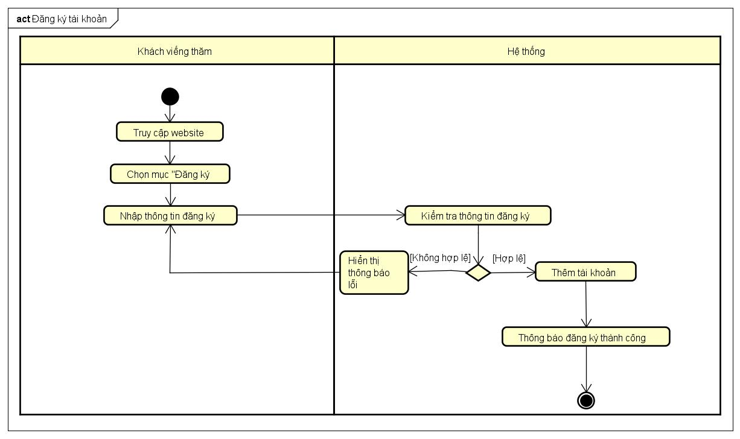

**Hình 3. Activity Diagram đăng ký tài khoản**

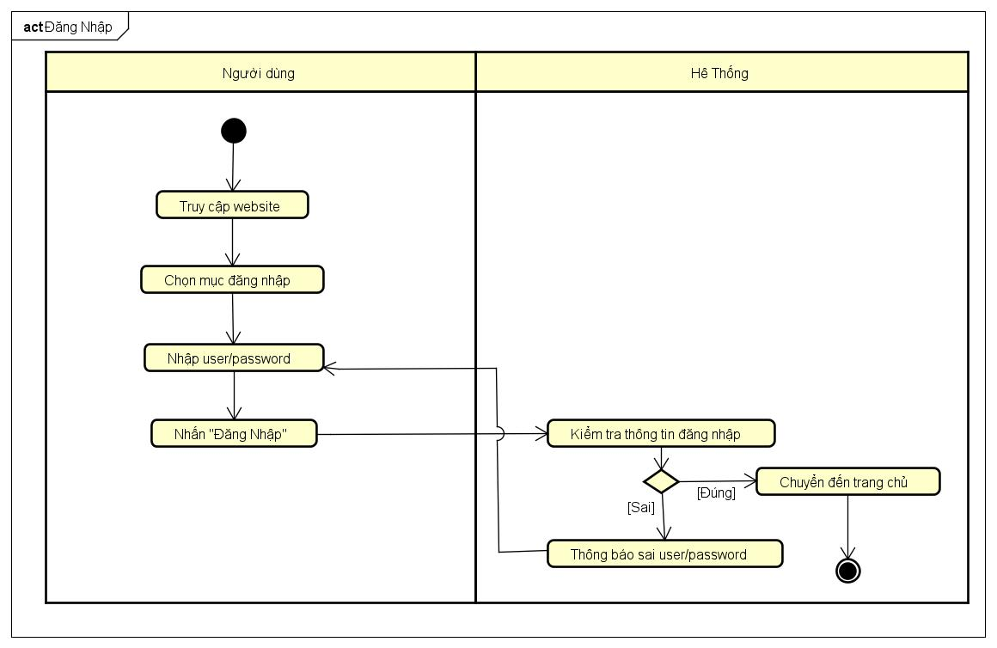

**Hình 4. Activity Diagram đăng nhập**

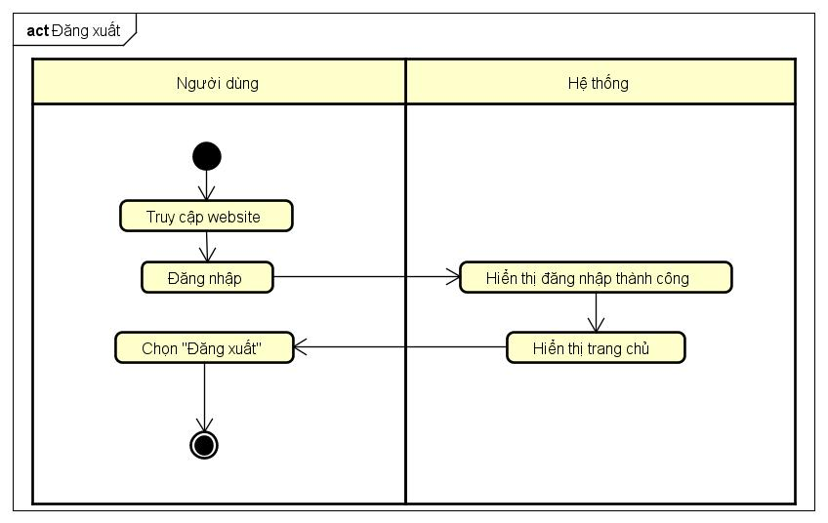

**Hình 5.** **Activity Diagram đăng xuất**

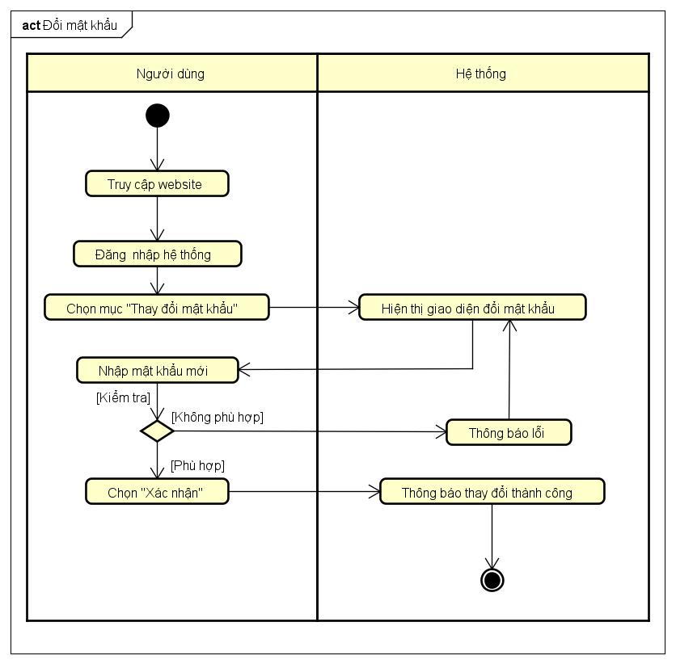

**Hình 6. Activity Diagram thay đổi mật khẩu**

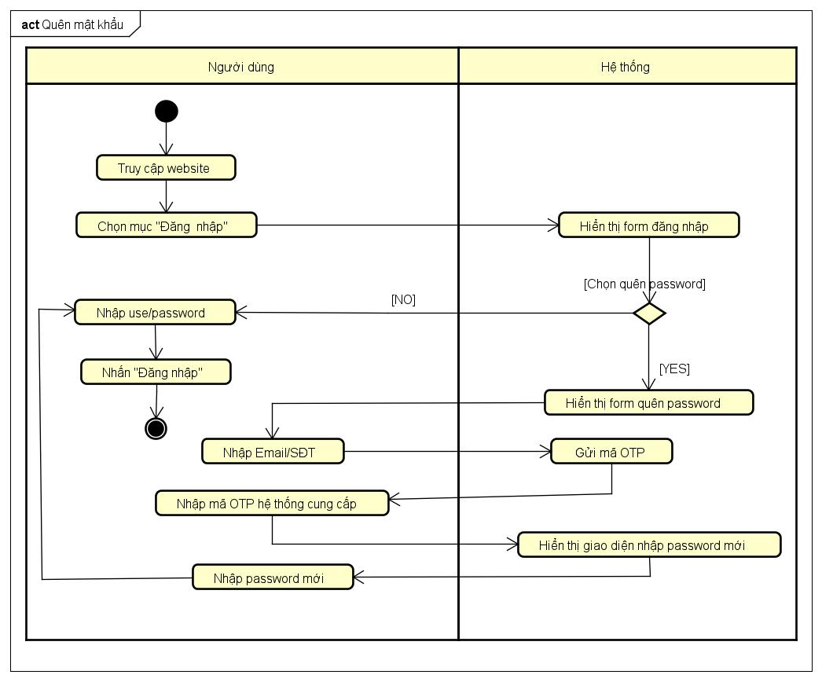

**Hình 7.** **Activity Diagram quên mật khẩu**

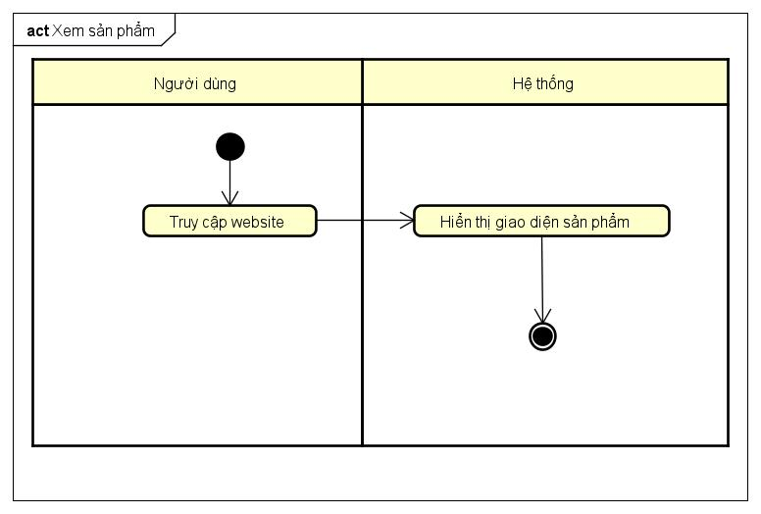

**Hình 8.** **Activity Diagram xem sản phẩm**

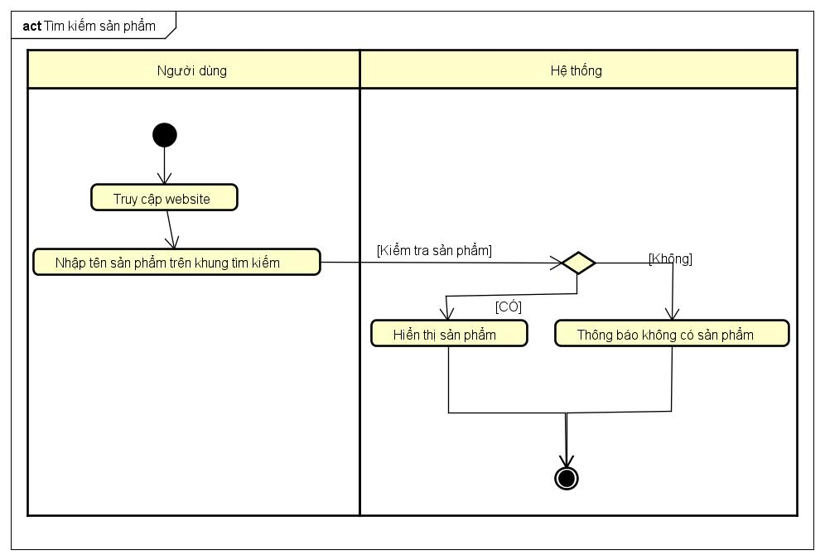

**Hình 9. Activity Diagram tìm kiếm sản phẩm**

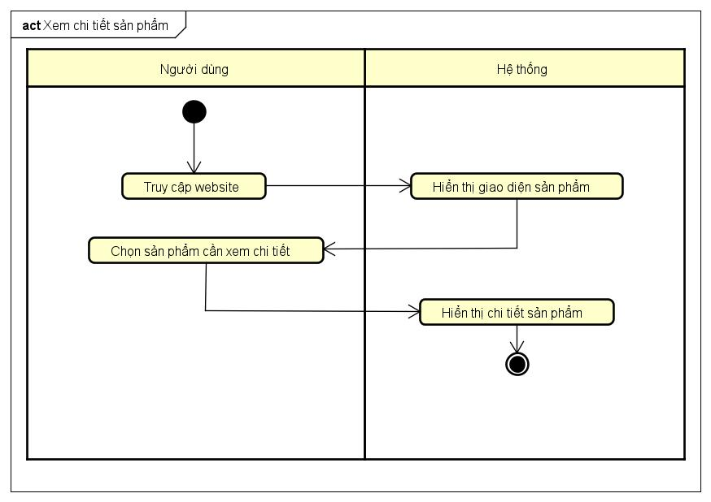

**Hình 10. Activity Diagram xem chi tiết sản phẩm**

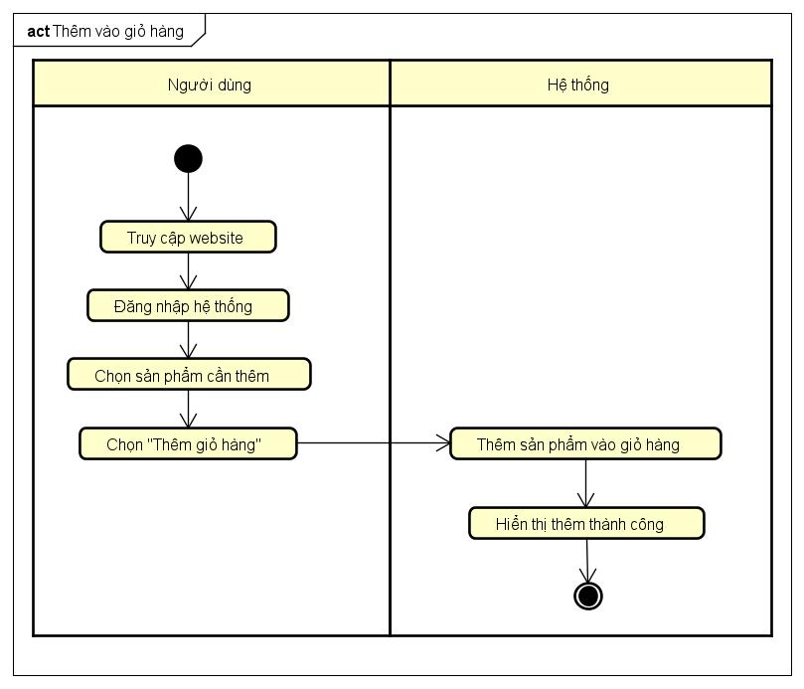

**Hình 11. Activity Diagram thêm vào giỏ hàng**

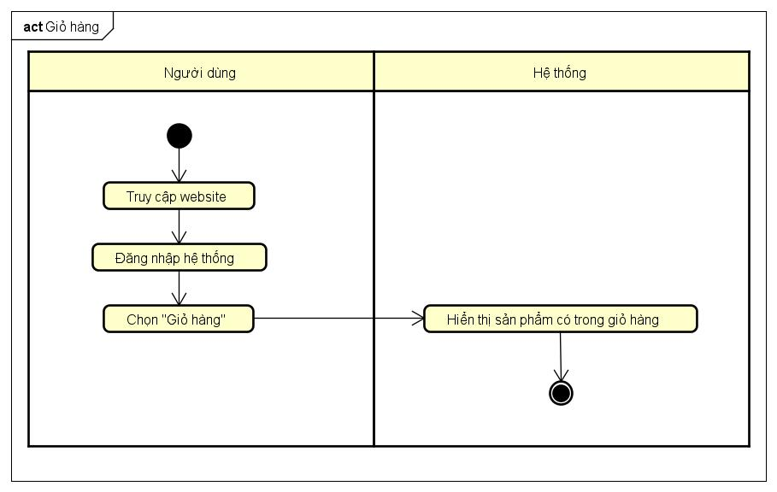

**Hình 12. Activity Diagram giỏ hàng**

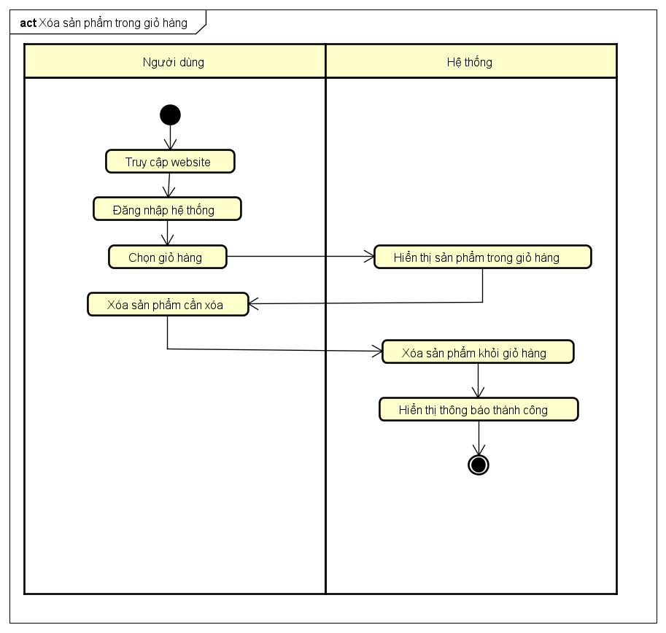

**Hình 13. Activity Diagram xóa sản phẩm trong giỏ hàng**

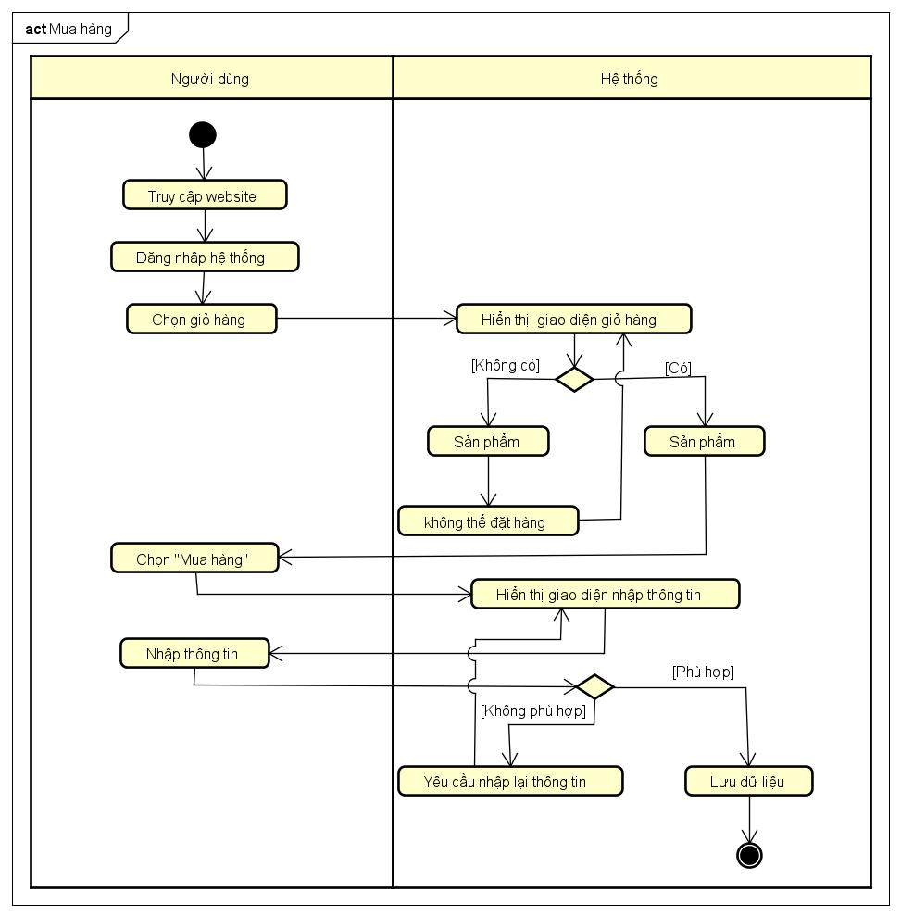

**Hình 14. Activity Diagram mua hàng**

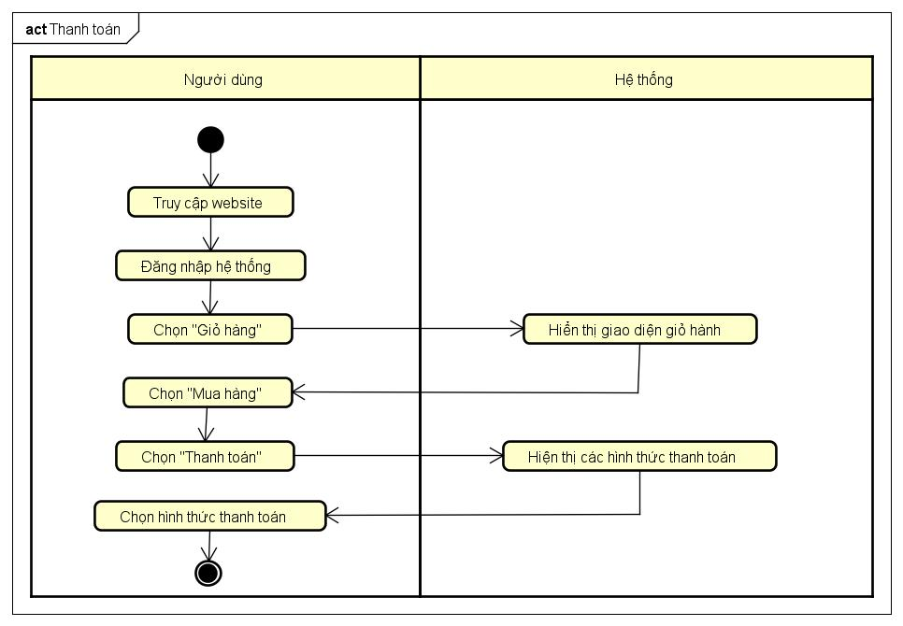

**Hình 15. Activity Diagram thanh tóan**

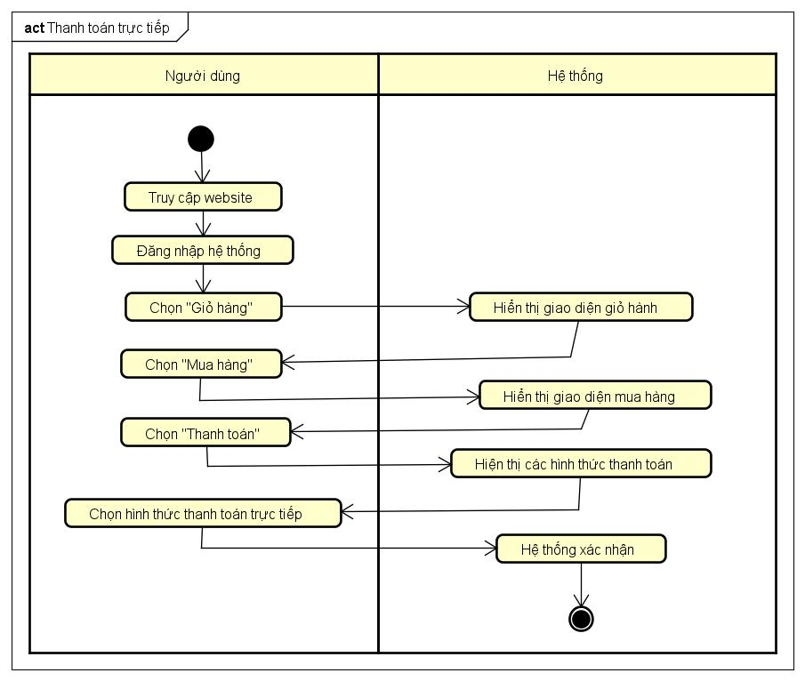

**Hình 16. Activity Diagram thanh tóan trực tiếp**

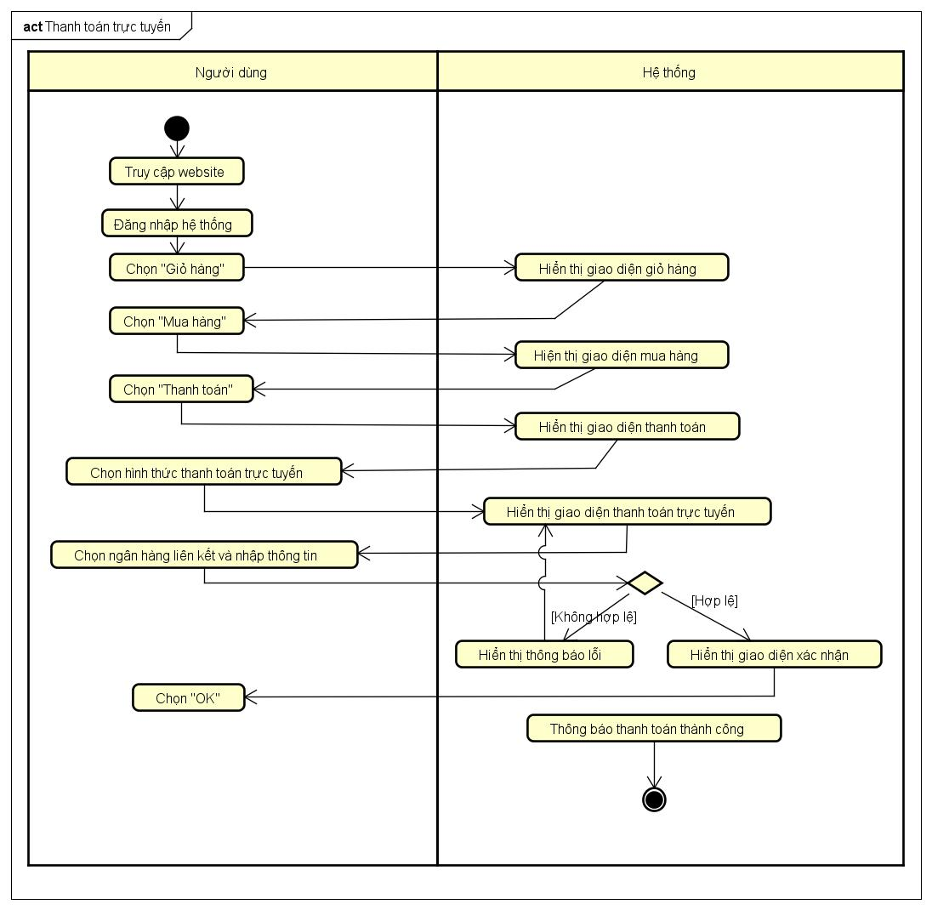

**Hình 17. Activity Diagram thanh tóan trực tuyến**

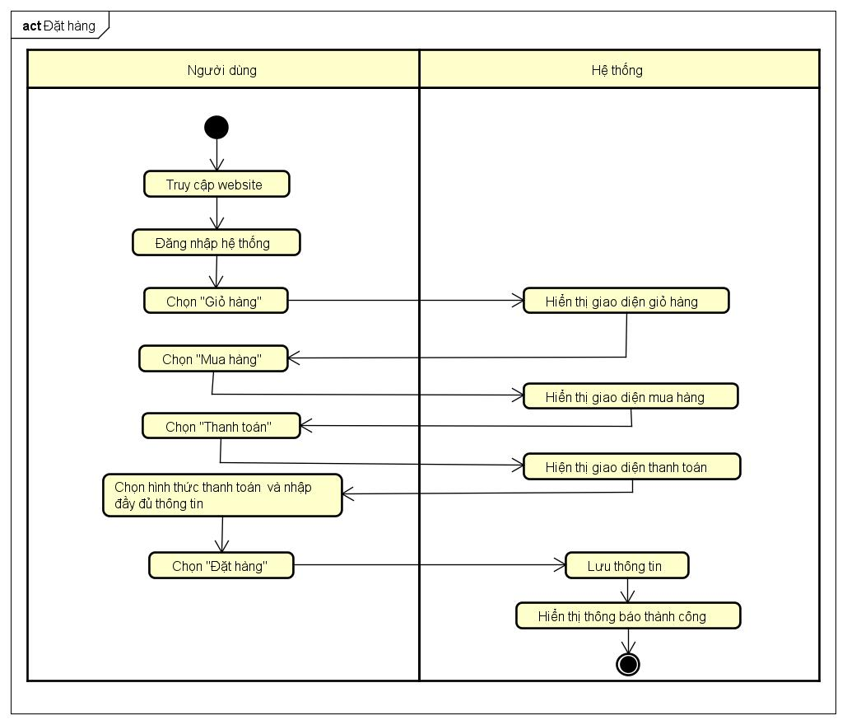

**Hình 18. Activity Diagram đặt hàng**

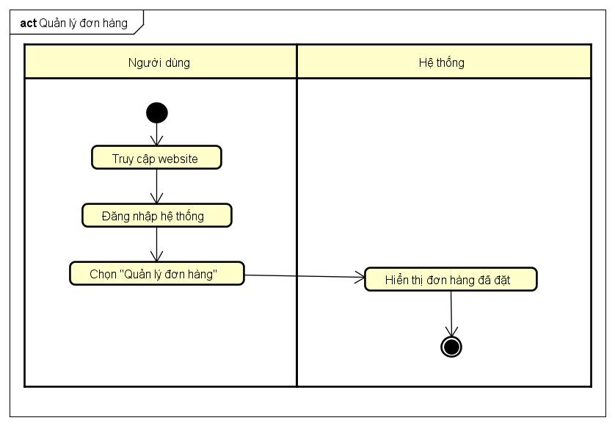

**Hình 19. Activity Diagram quản lý đơn hàng**

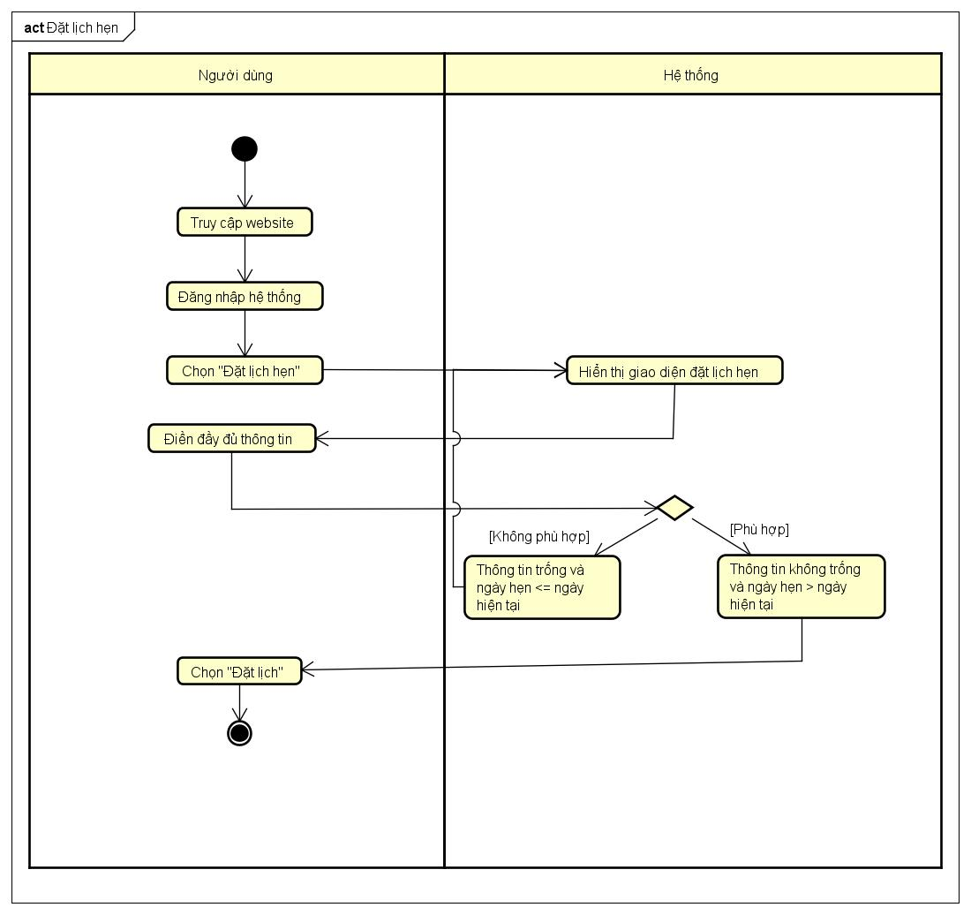

**Hình 20. Activity Diagram đặt lịch hẹn**

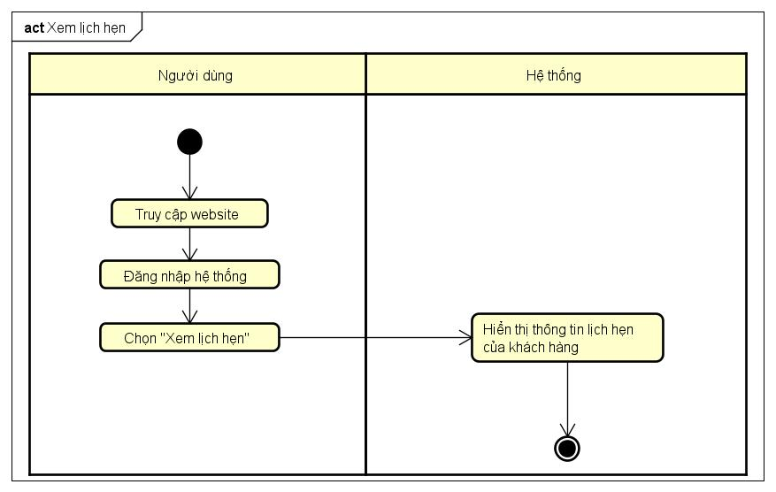

**Hình 21. Activity Diagram xem lịch hẹn**

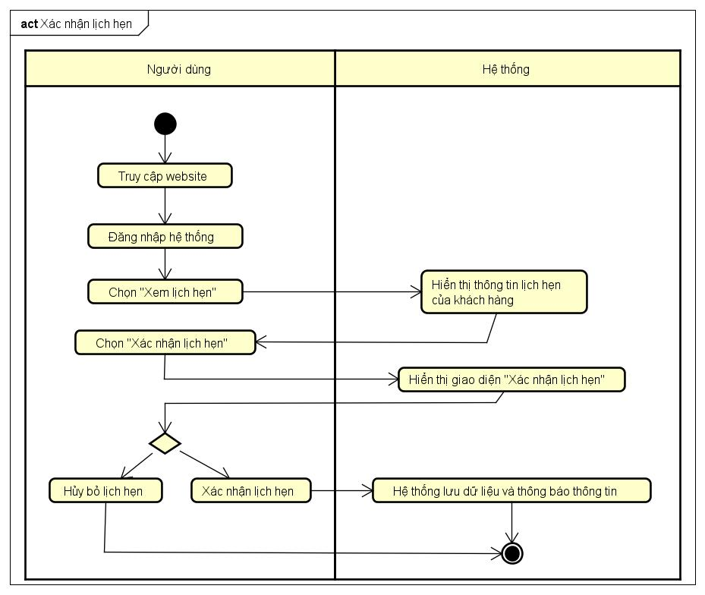

**Hình 22. Activity Diagram xác nhận lịch hẹn**

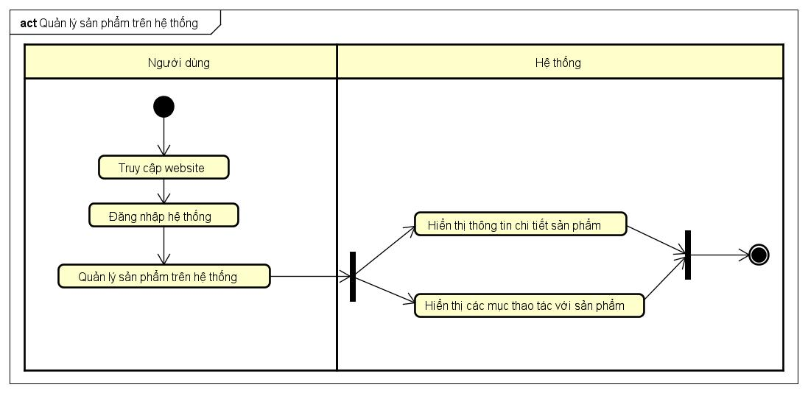

**Hình 23. Activity Diagram quản lý sản phẩm trên hệ thống**

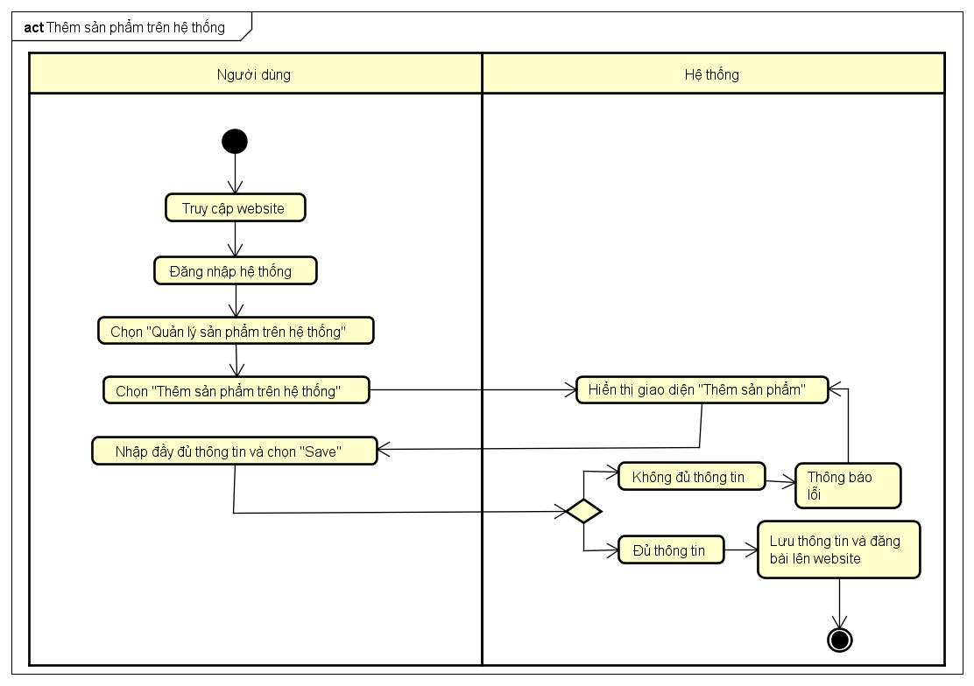

**Hình 24. Activity Diagram thêm sản phẩm trên hệ thống**

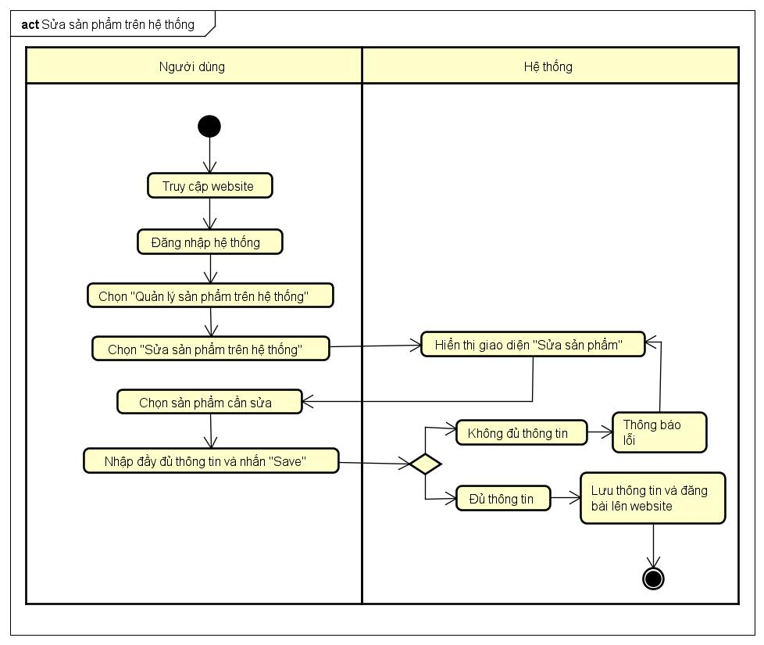

**Hình 25. Activity Diagram sửa sản phẩm trên hệ thống**

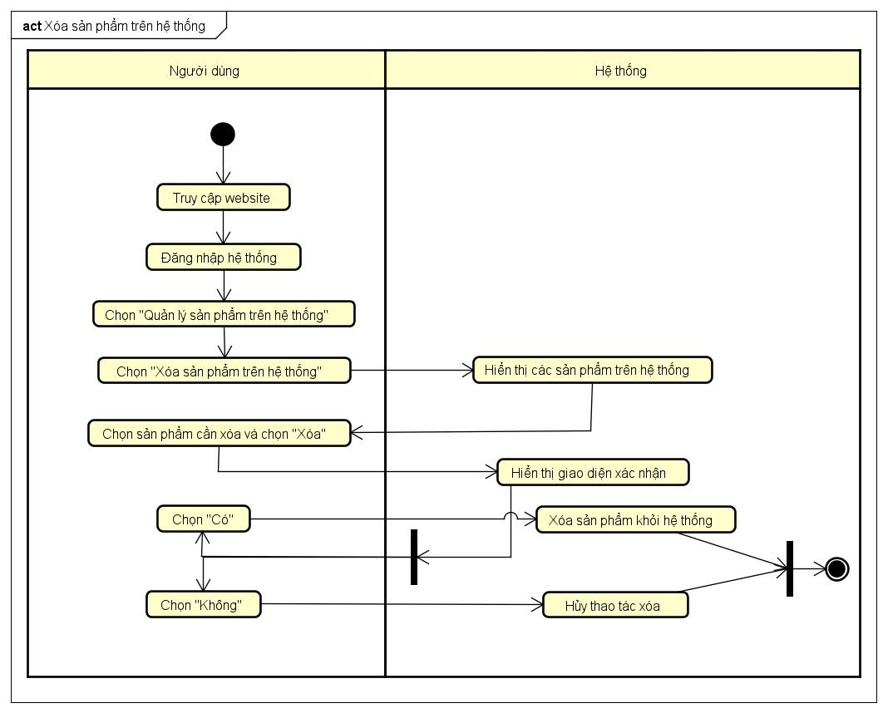

**Hình 26. Activity Diagram xóa sản phẩm trên hệ thống**

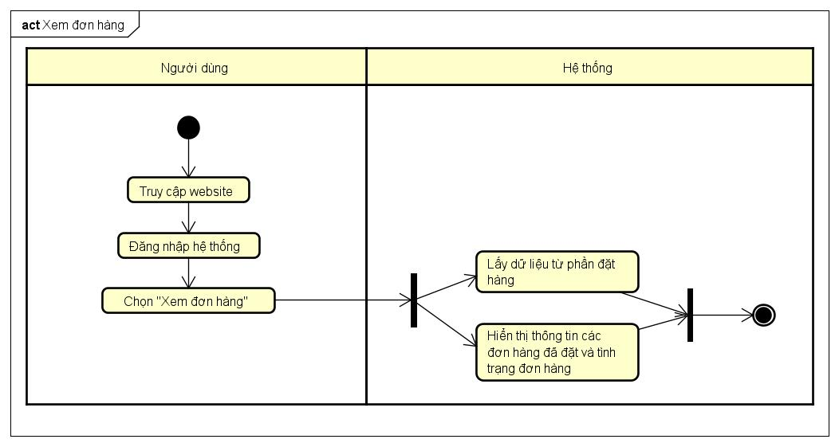

**Hình 27. Activity Diagram xem đơn hàng**

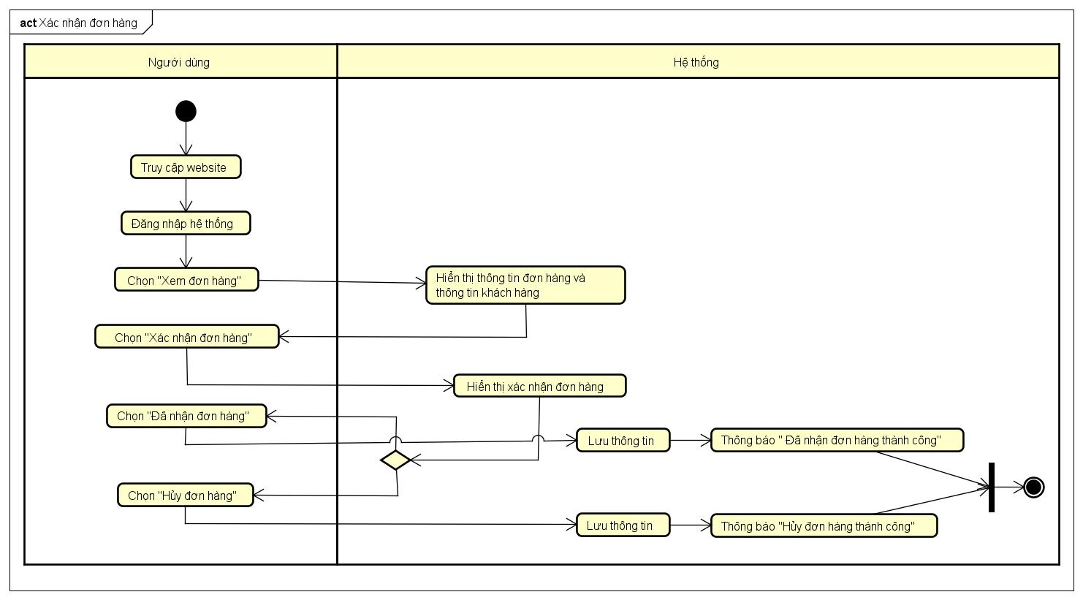

**Hình 28. Activity Diagram xác nhận đơn hàng**

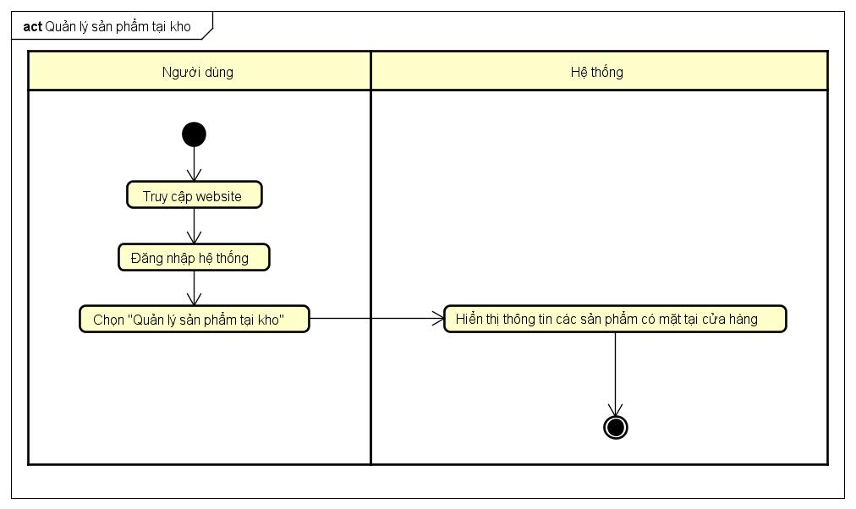

**Hình 29. Activity Diagram quản lý sản phẩm kho**

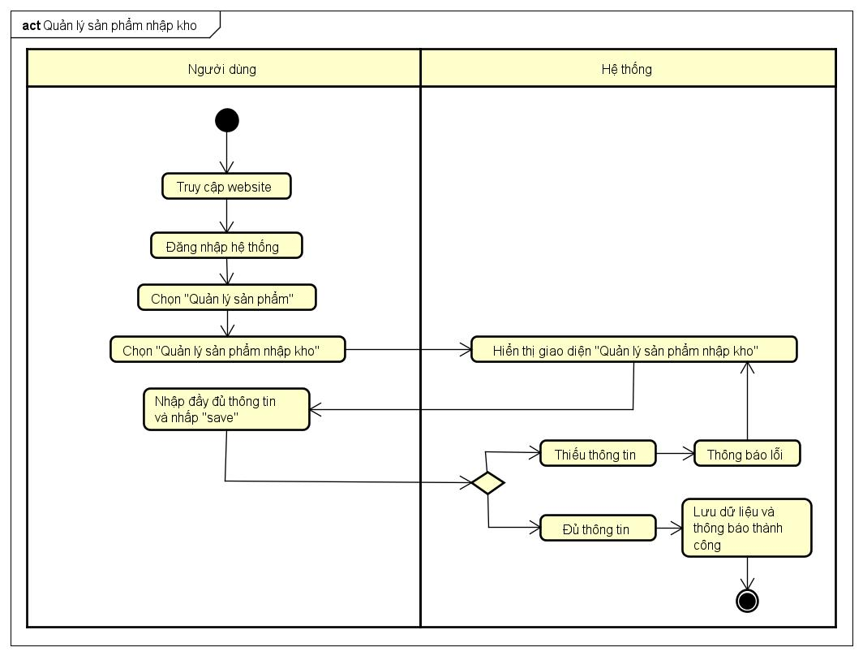

**Hình 30. Activity Diagram quản lý sản phẩm nhập kho**

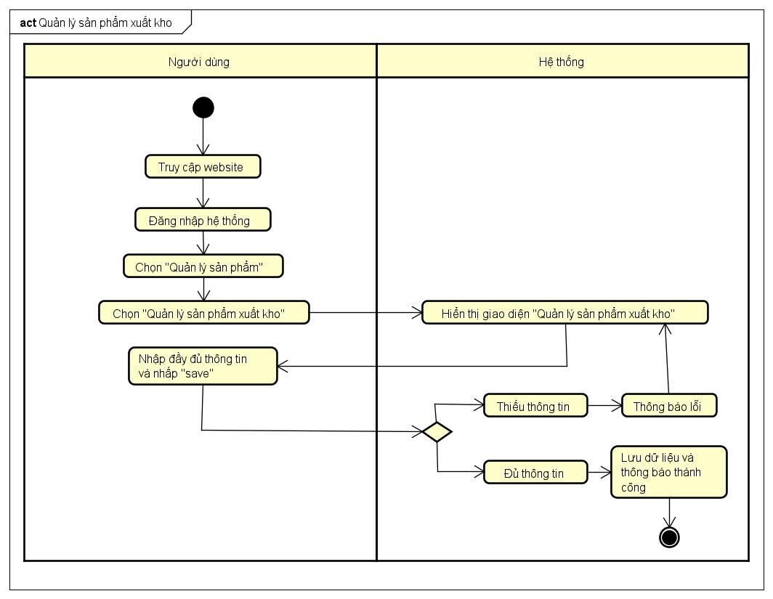

**Hình 31. Activity Diagram quản lý sản phẩm xuất kho**

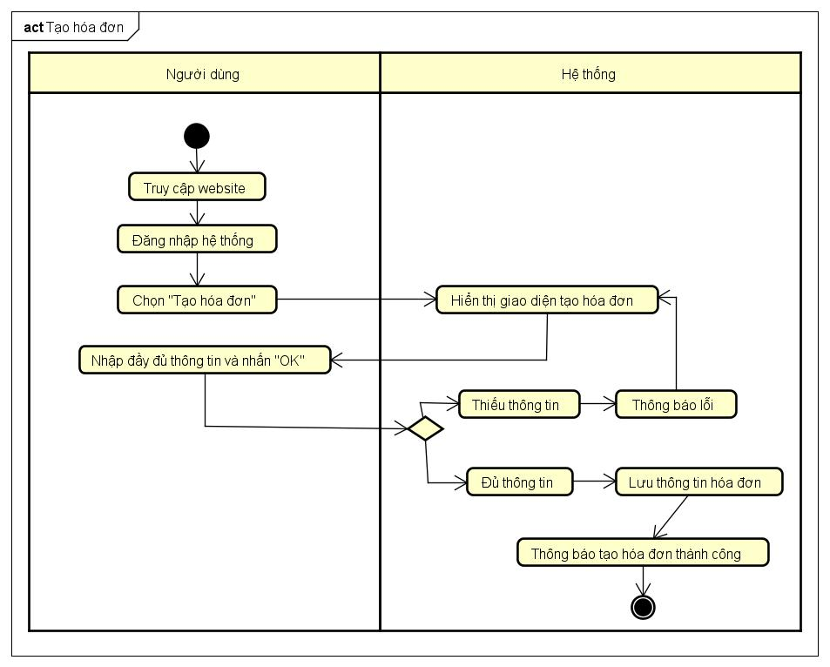

**Hình 32. Activity Diagram tạo hóa đơn**

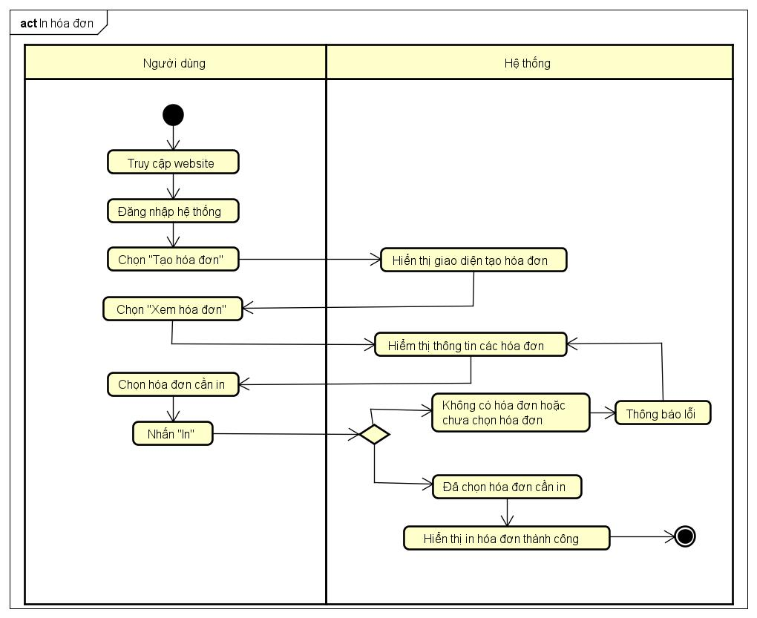

**Hình 33. Activity Diagram in hóa đơn**

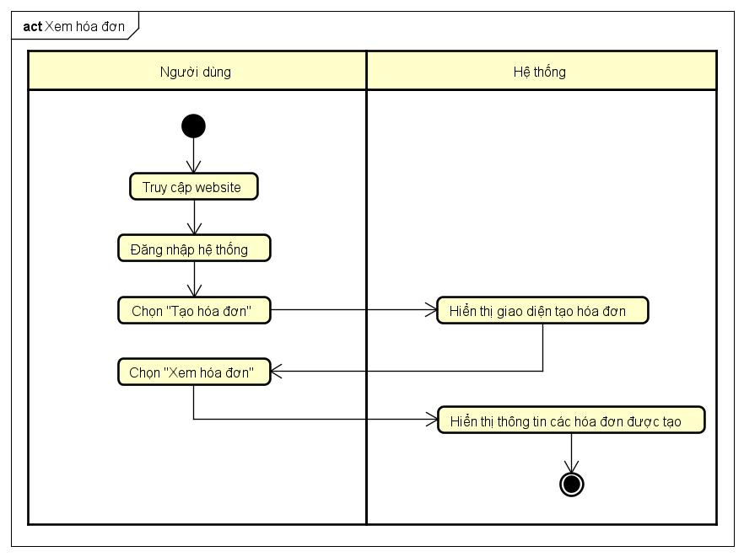

**Hình 34. Activity Diagram xem hóa đơn**

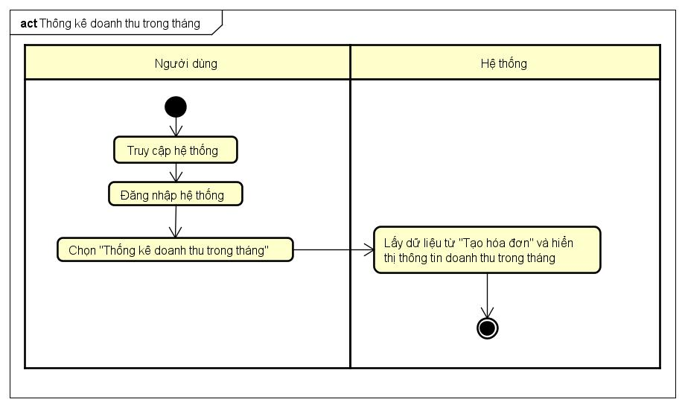

**Hình 35. Activity Diagram thống kê doanh thu trong tháng**

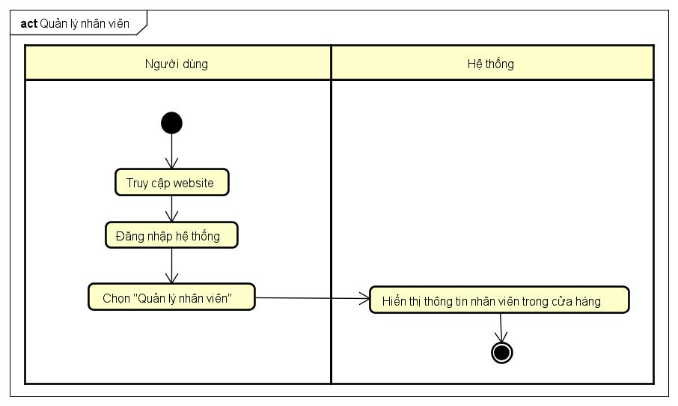

**Hình 36. Activity Diagram quản lý nhân viên**

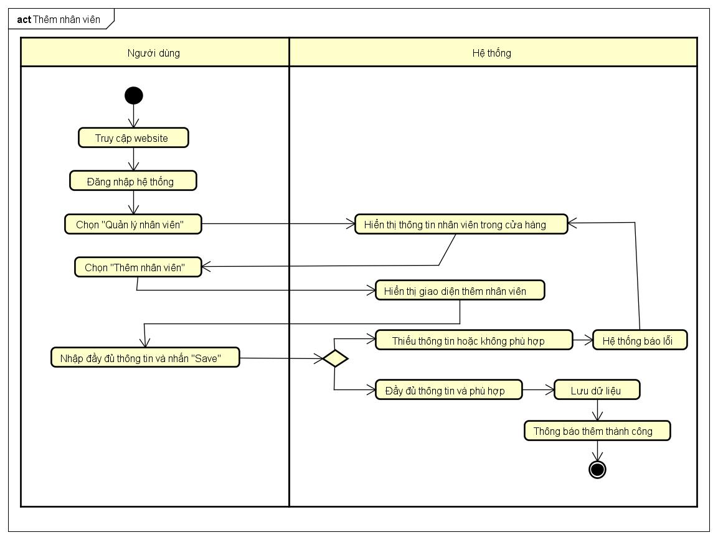

**Hình 37. Activity Diagram thêm nhân viên**

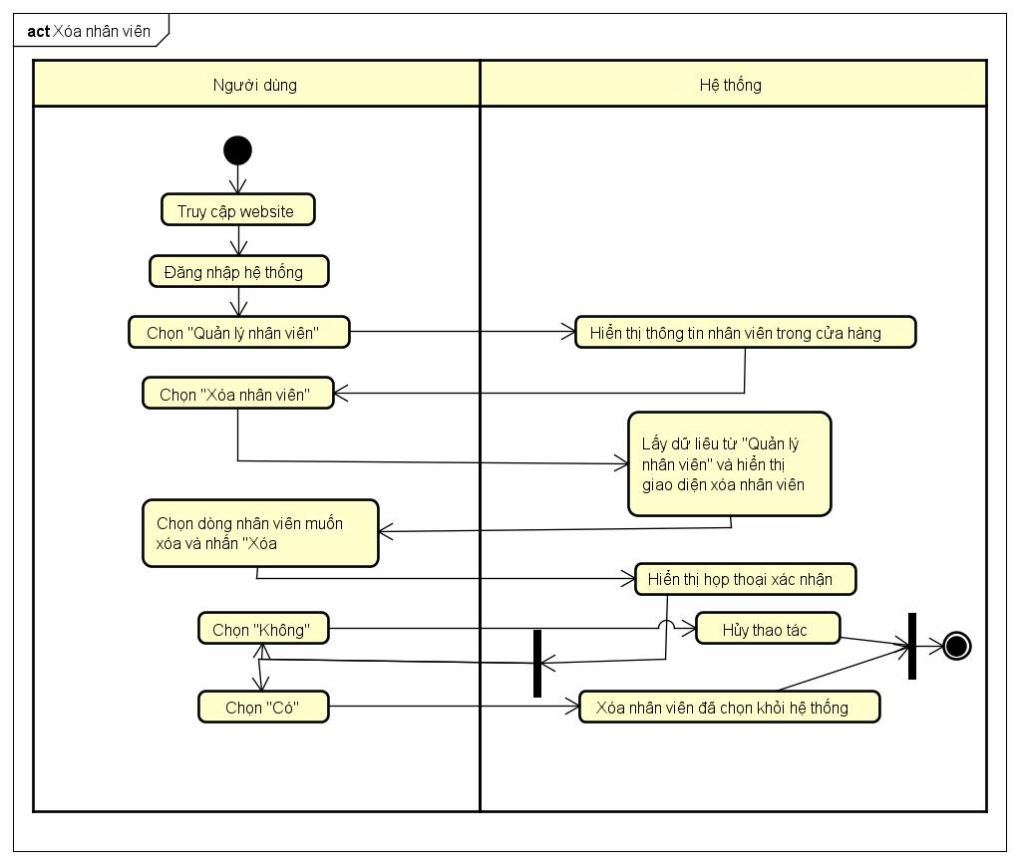

**Hình 38. Activity Diagram xóa nhân viên**

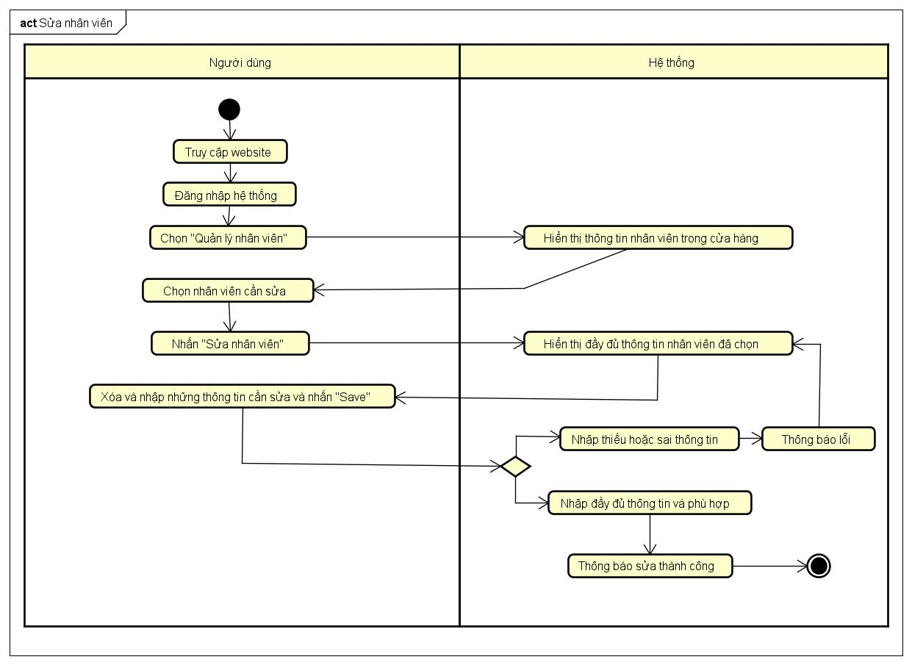

**Hình 39. Activity Diagram sửa nhân viên**

## 3.4.Sơ đồ tuần tự (Sequence Diagram)

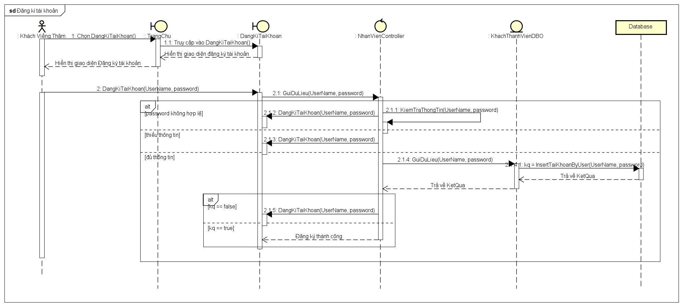

**Hình 40. Sequence Diagram đăng kí tài khoản**

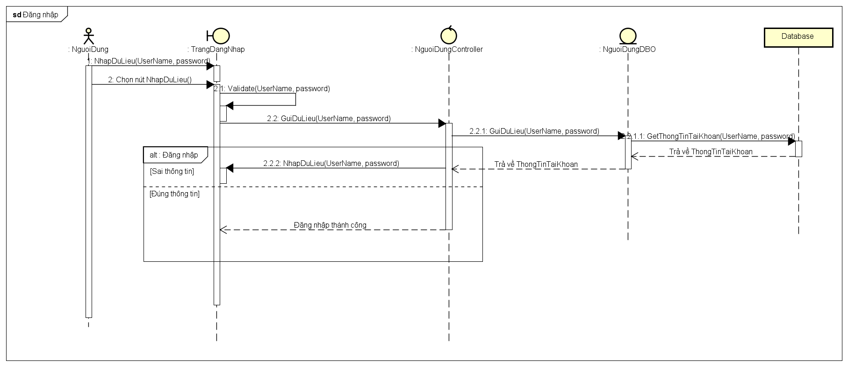

**Hình 41.** **Sequence Diagram đăng nhập**

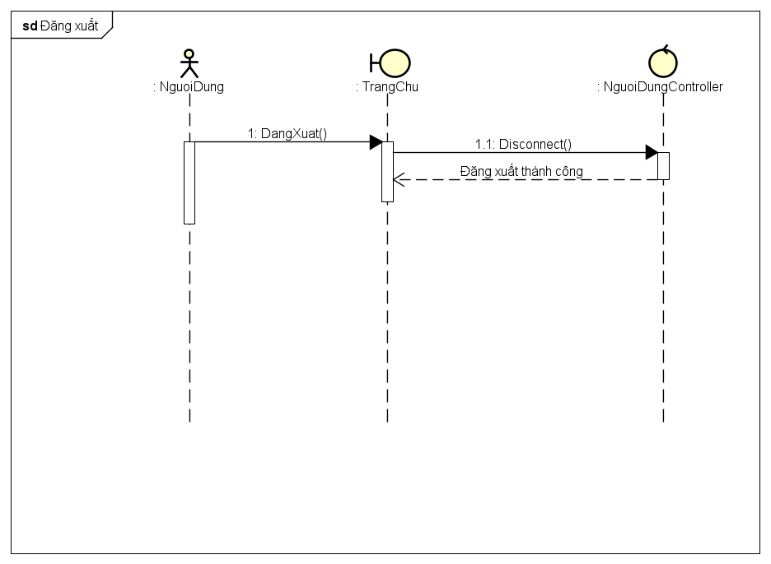

**Hình 42.** **Sequence Diagram đăng xuất**

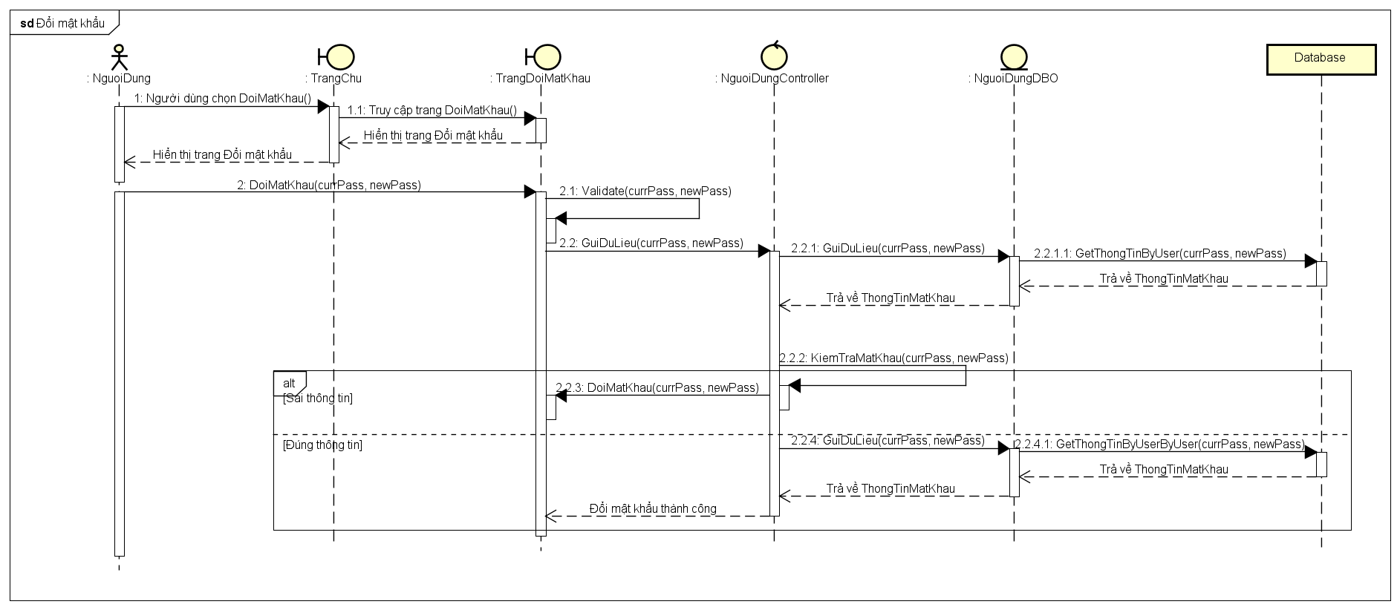

**Hình 43.** **Sequence Diagram thay đổi mật khẩu**

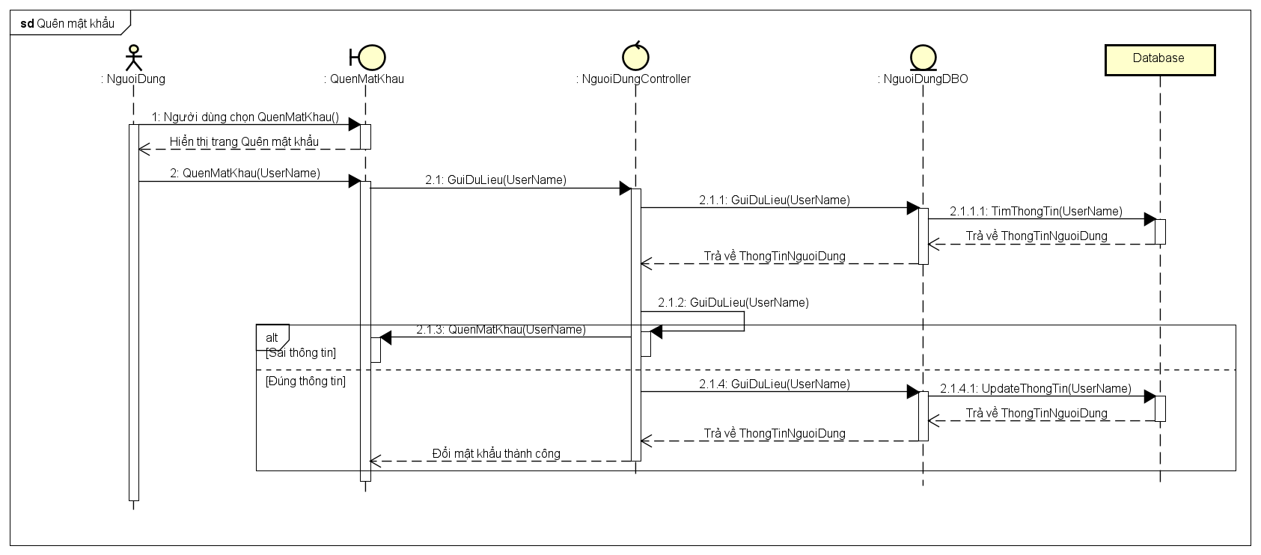

**Hình 44.** **Sequence Diagram quên mật khẩu**

**Hình 45.** **Sequence Diagram xem sản phẩm**

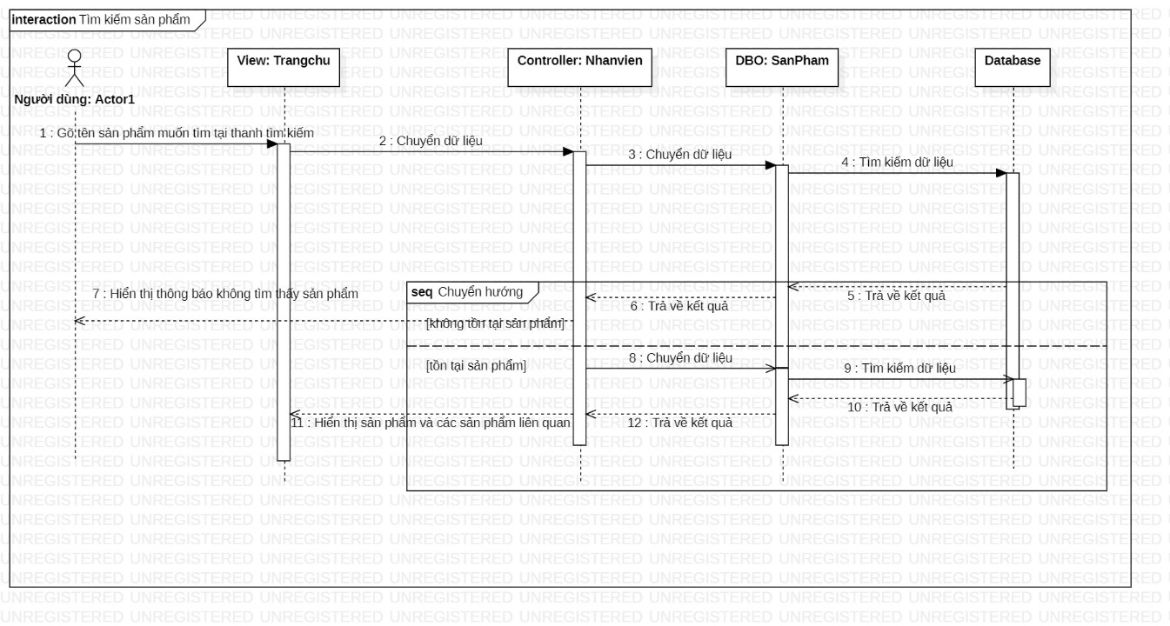

**Hình 46. Sequence Diagram tìm kiếm sản phẩm**

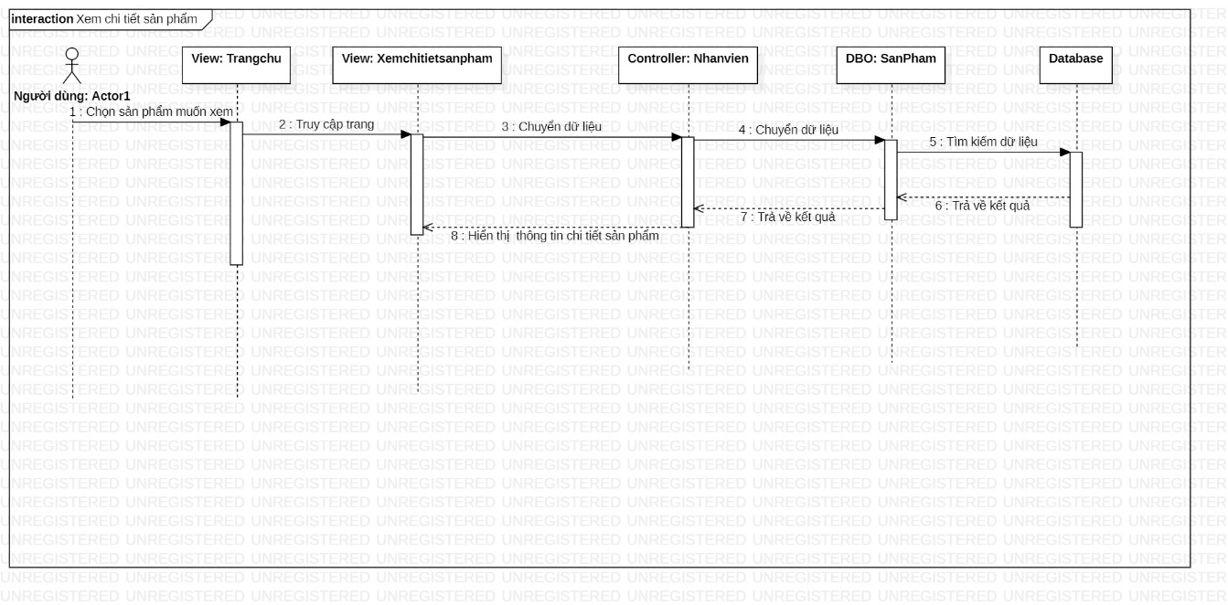

**Hình 47.** **Sequence Diagram xem chi tiết sản phẩm**

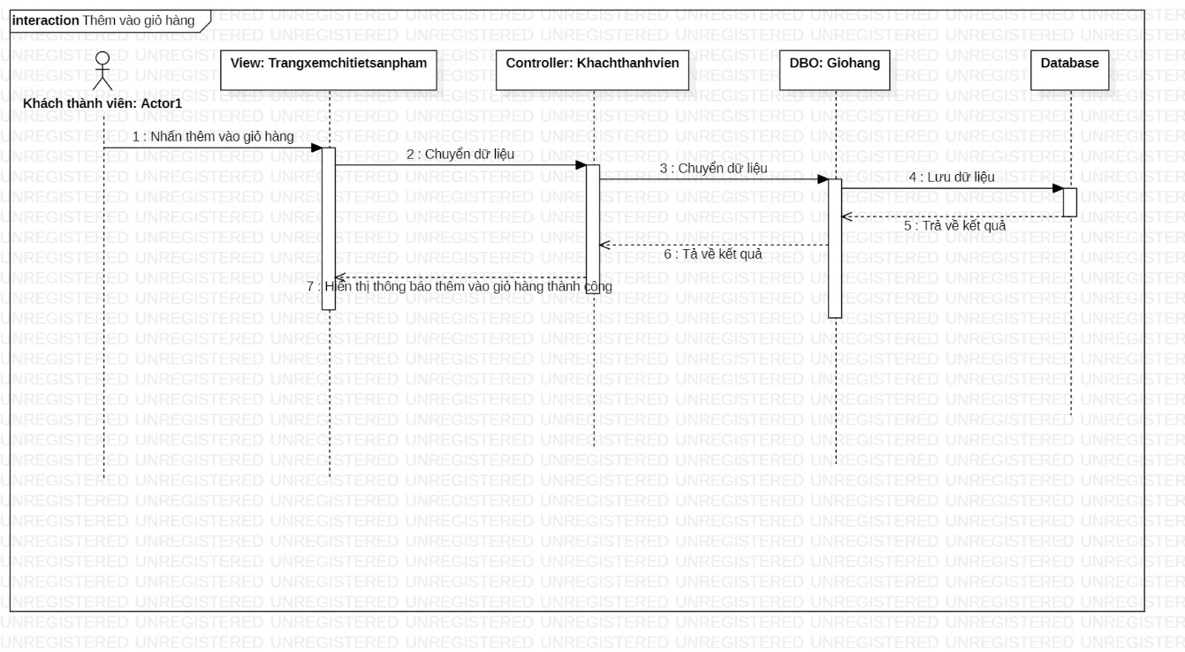

**Hình 48.** **Sequence Diagram thêm vào giỏ hàng**

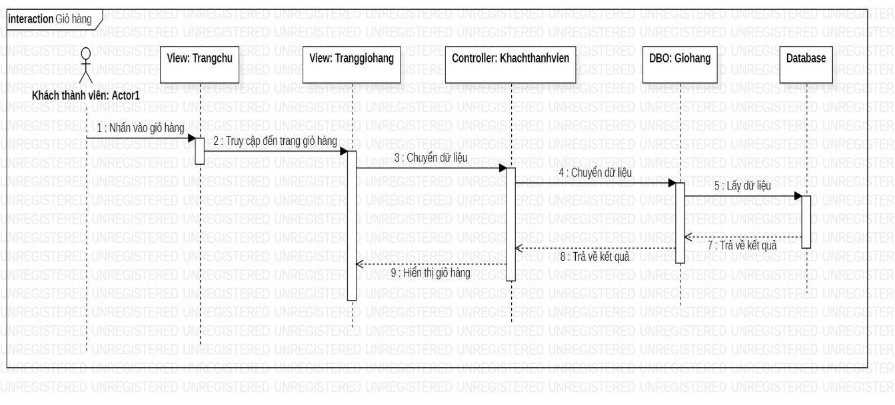

**Hình 49.** **Sequence Diagram giỏ hàng**

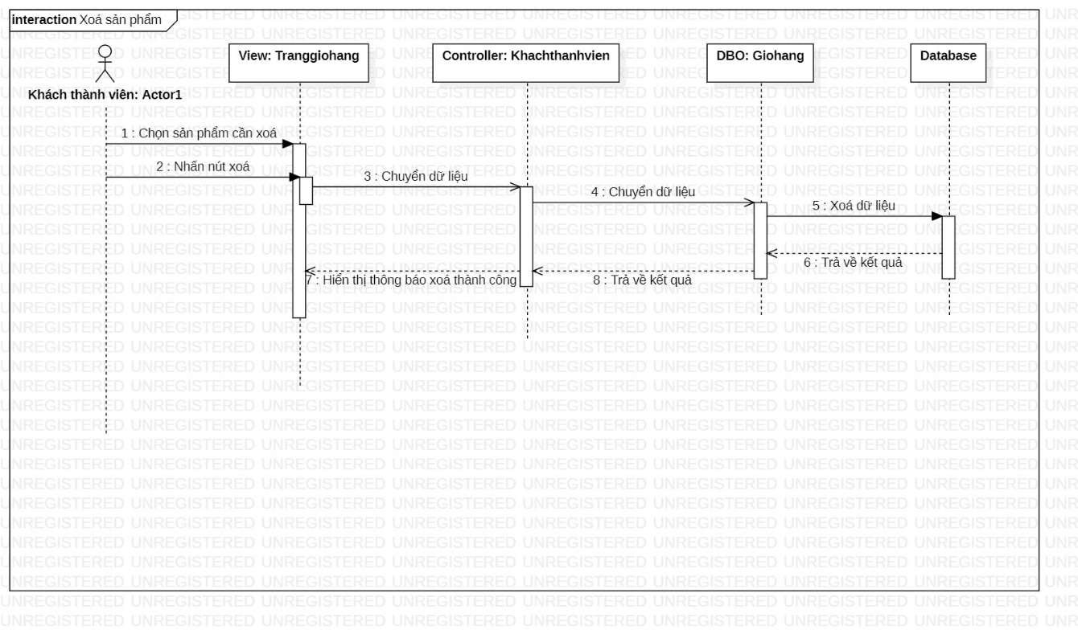

**Hình 50.** **Sequence Diagram xóa sản phẩm trong giỏ hàng**

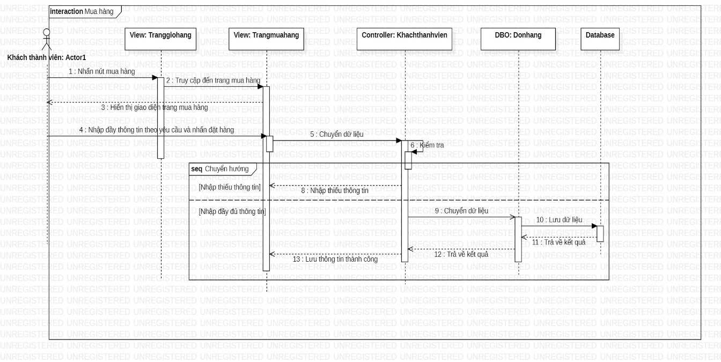

**Hình 51.** **Sequence Diagram mua hàng**

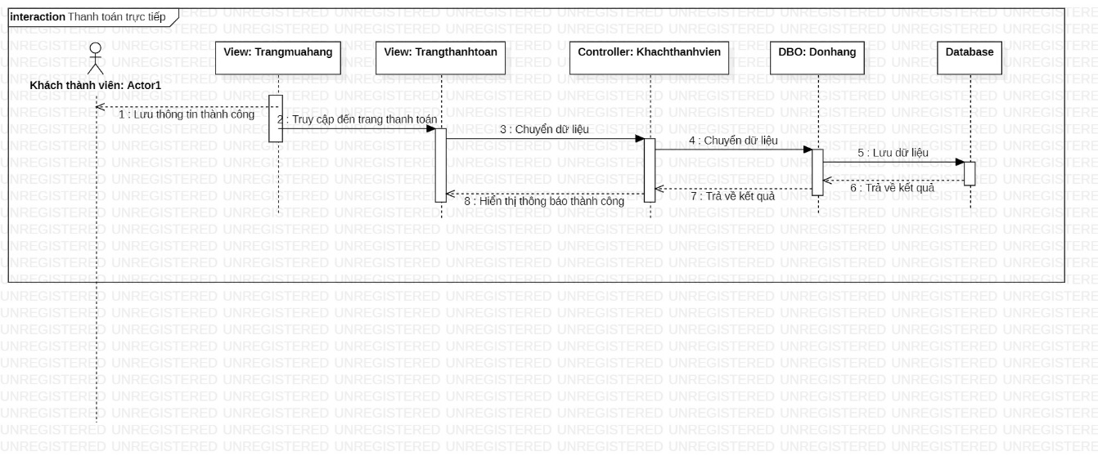

**Hình 52.** **Sequence Diagram thanh tóan trực tiếp**

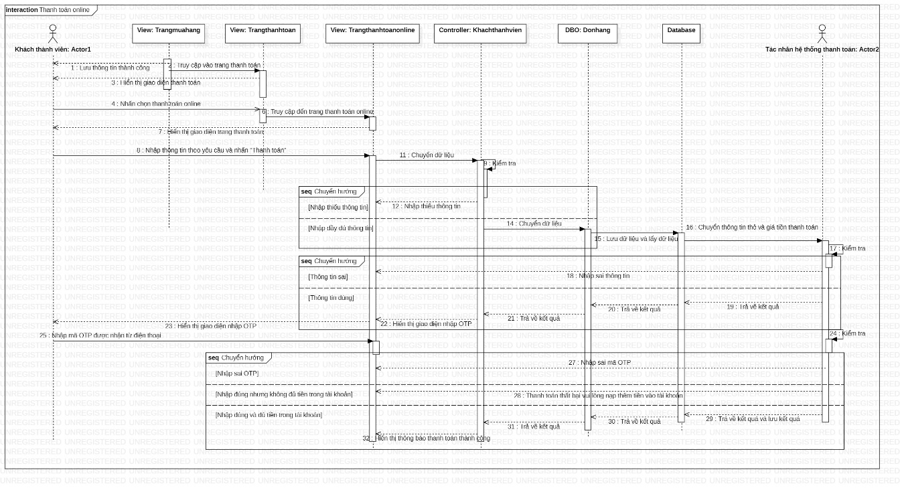

**Hình 53.** **Sequence Diagram thanh toan trực tuyến**

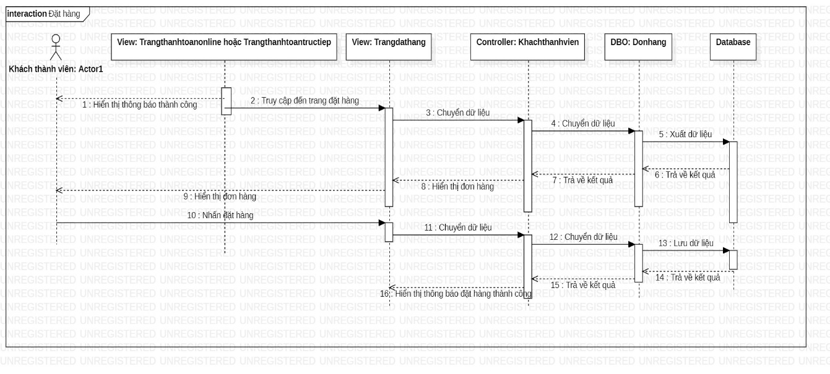

**Hình 54**. **Sequence Diagram đặt hàng**

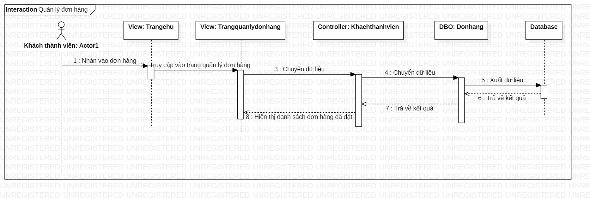

**Hình 55.** **Sequence Diagram quản lý đơn hàng**

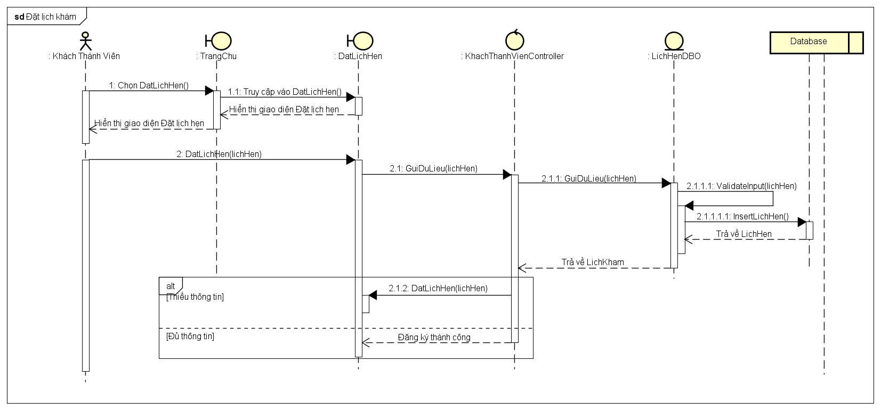

**Hình 56.** **Sequence Diagram đặt lịch hẹn**

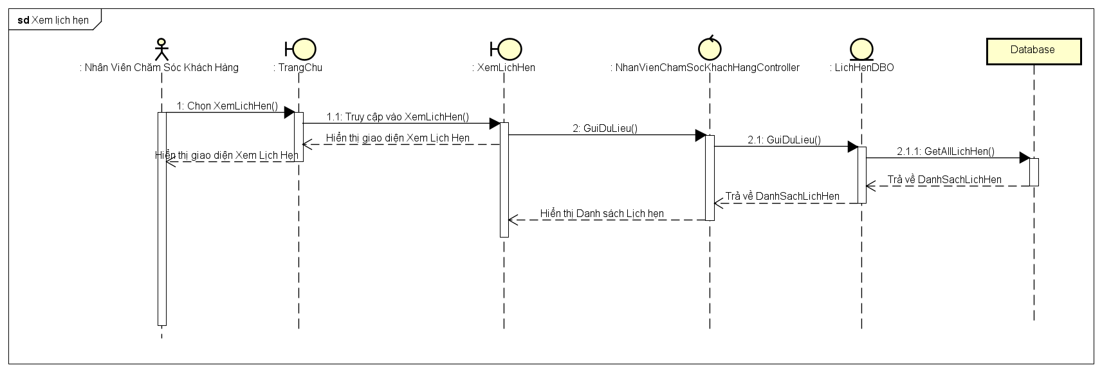

**Hình 57.** **Sequence Diagram xem lịch hẹn**

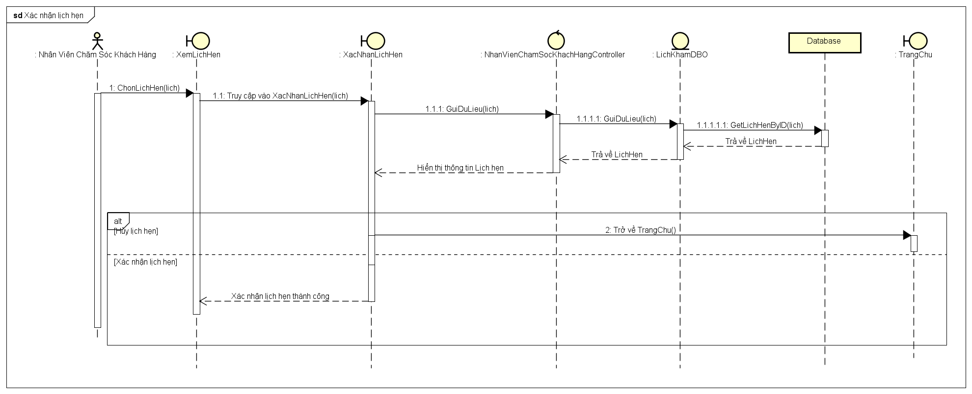

**Hình 58.** **Sequence Diagram xác nhận lịch hẹn**

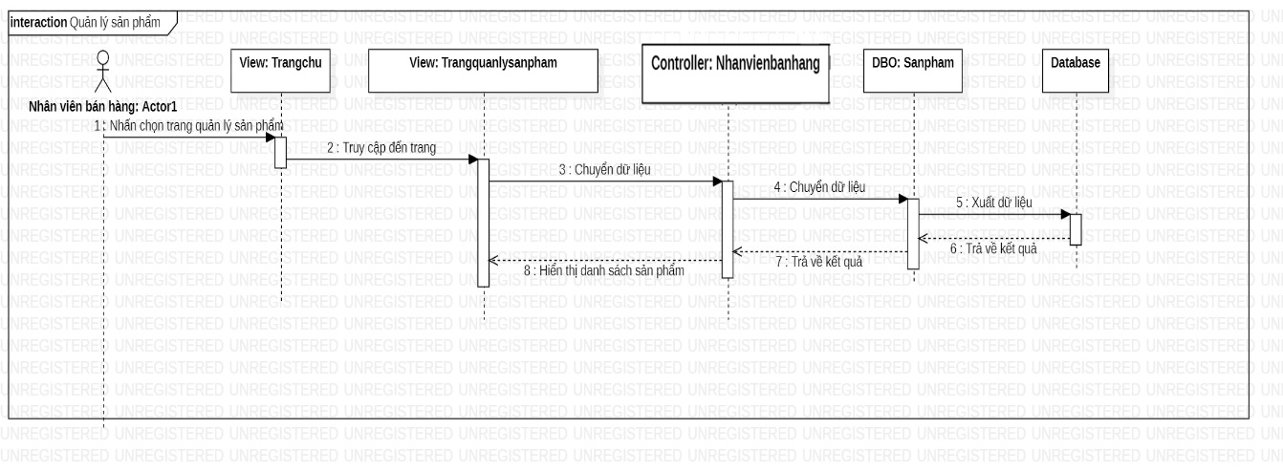

**Hình 59.** **Sequence Diagram quản lý sản phẩm trên hệ thống**

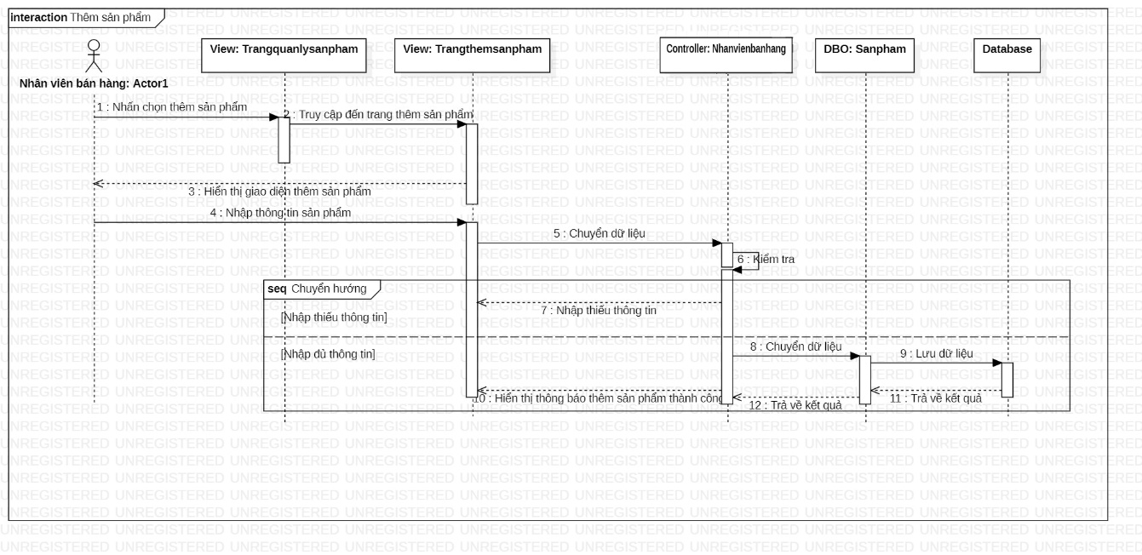

**Hình 60.** **Sequence Diagram thêm sản phẩm trên hệ thống**

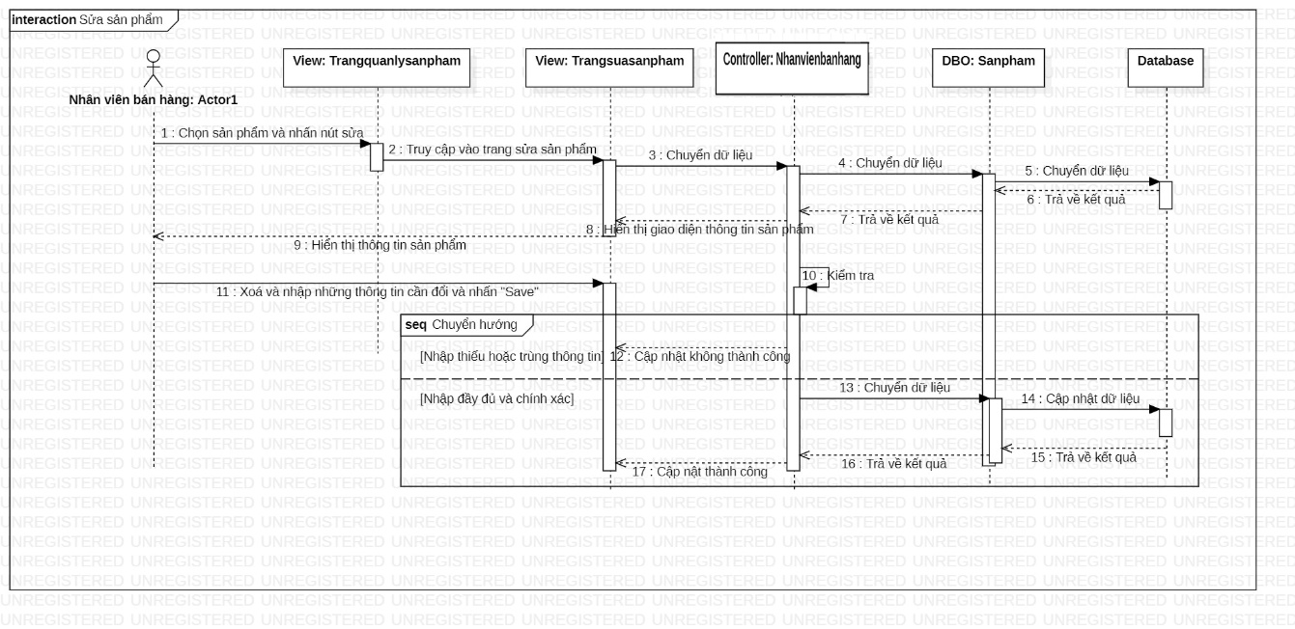

**Hình 61.** **Sequence Diagram sửa sản phẩm trên hệ thống**

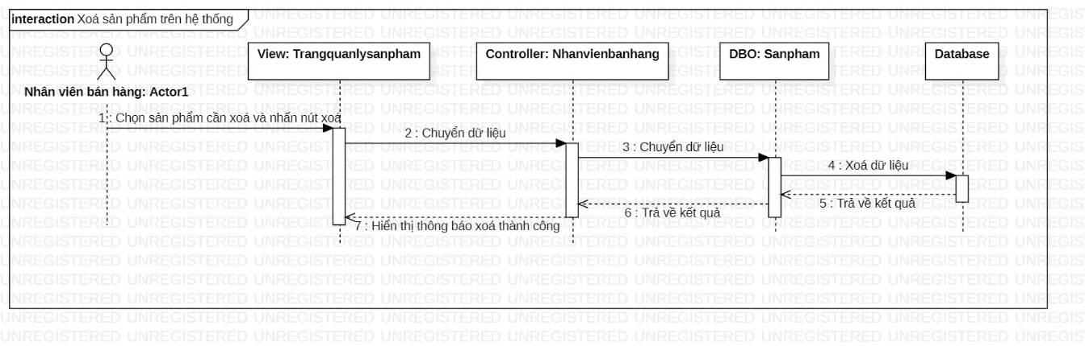

**Hình 62.** **Sequence Diagram xóa sản phẩm trên hệ thống**

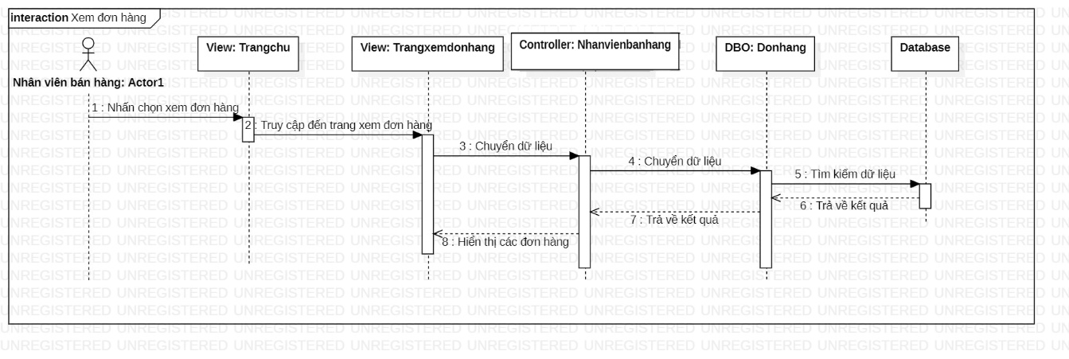

**Hình 63.** **Sequence Diagram xem đơn hàng**

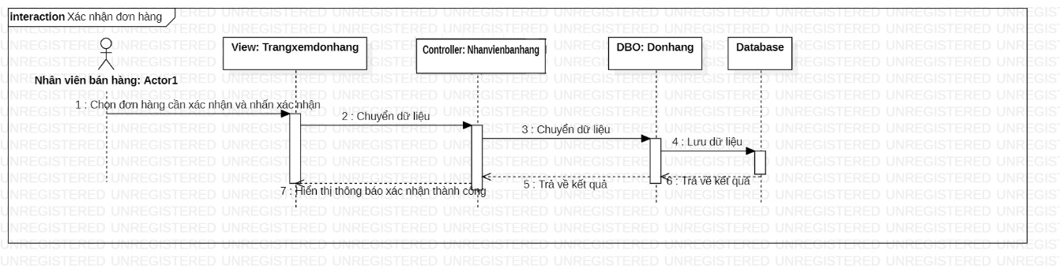

**Hình 64.** **Sequence Diagram xác nhận đơn hàng**

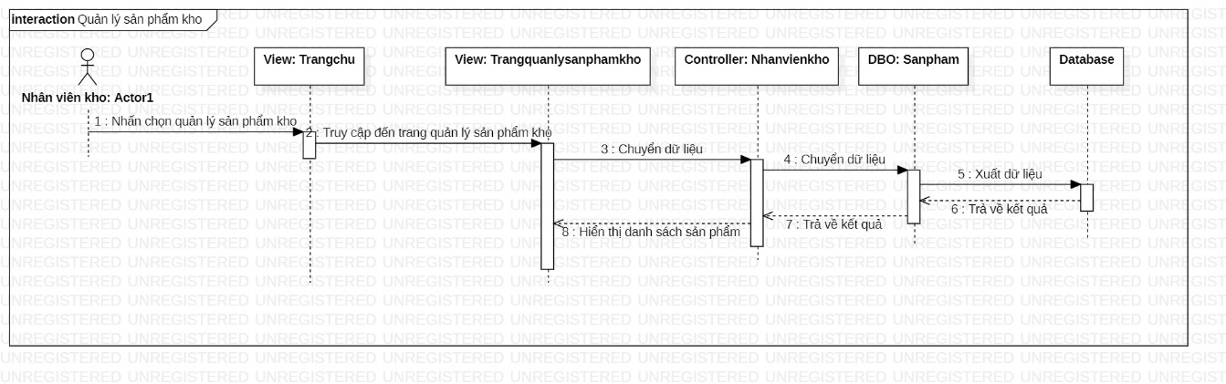

**Hình 65**. **Sequence Diagram quản lý sản phẩm kho**

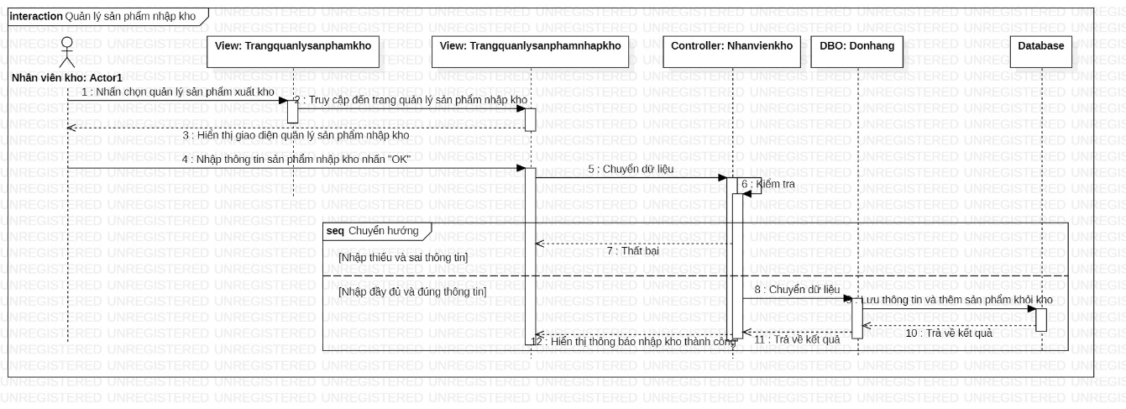

**Hình 66.** **Sequence Diagram quản lý sản phẩm nhập kho**

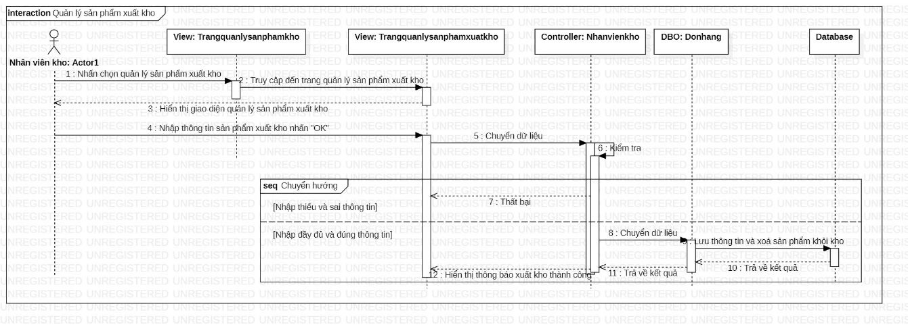

**Hình 67.** **Sequence Diagram quản lý sản phẩm xuất kho**

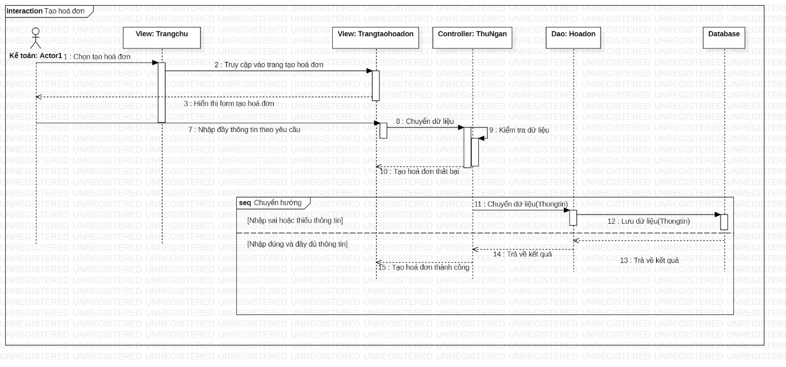

**Hình 68.** **Sequence Diagram tạo hóa đơn**

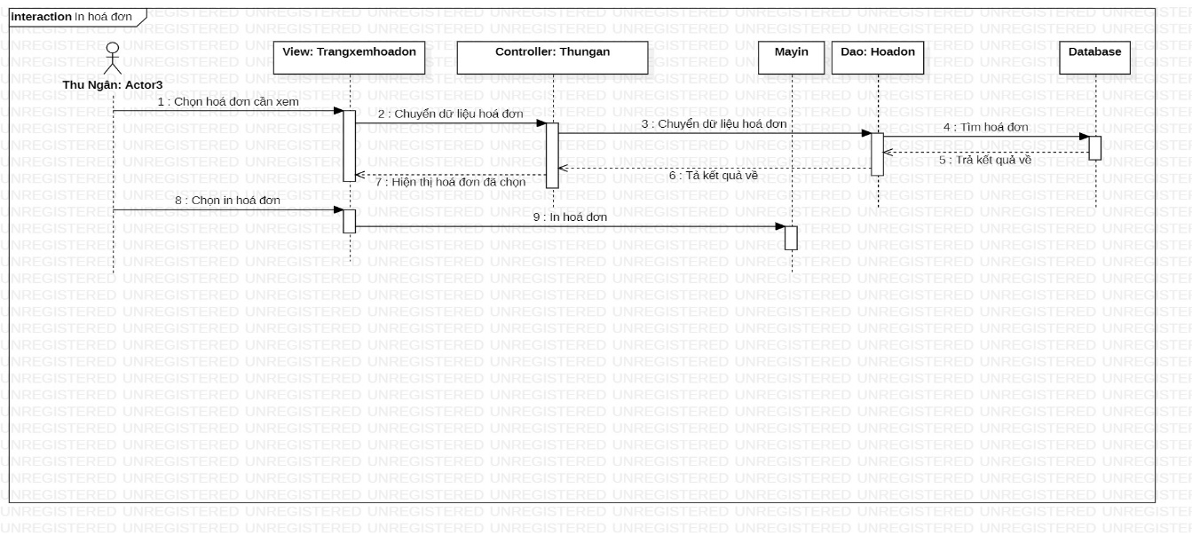

**Hình 69.** **Sequence Diagram in hóa đơn**

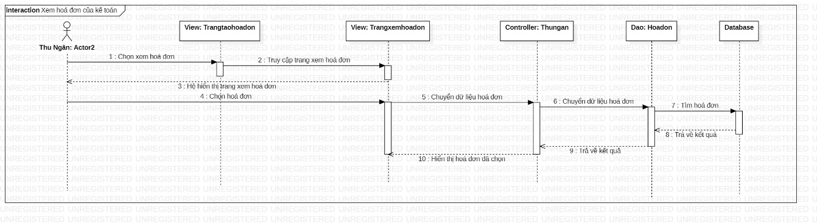

**Hình 70.** **Sequence Diagram xem hóa đơn**

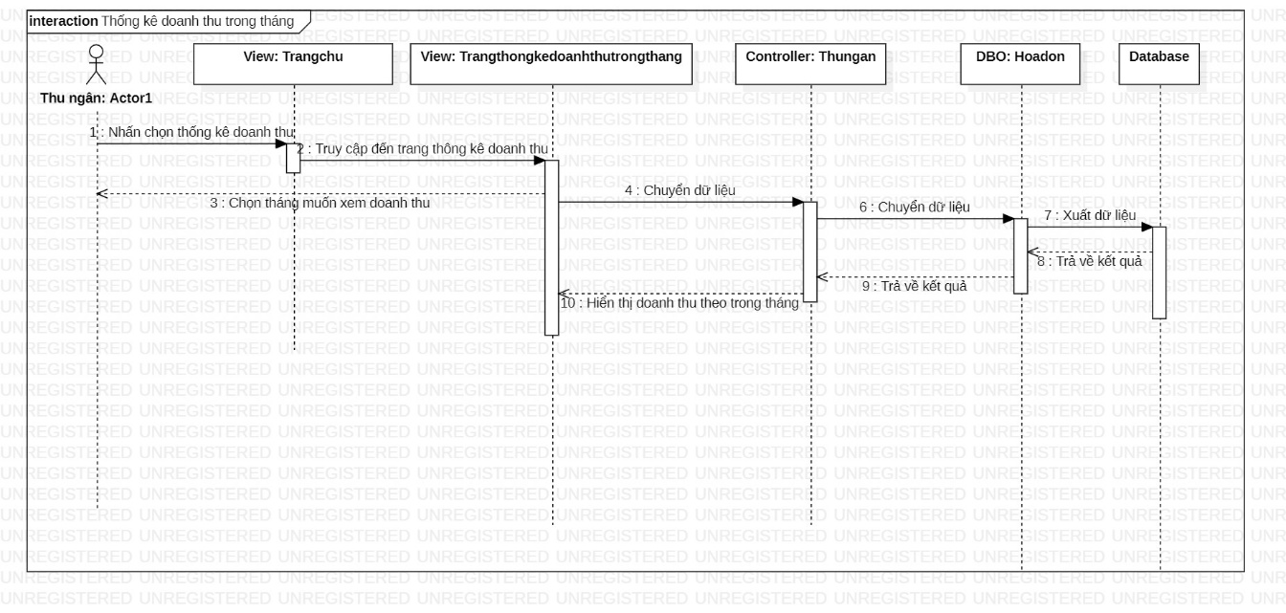

**Hình 71.** **Sequence Diagram thống kê doanh thu trong tháng**

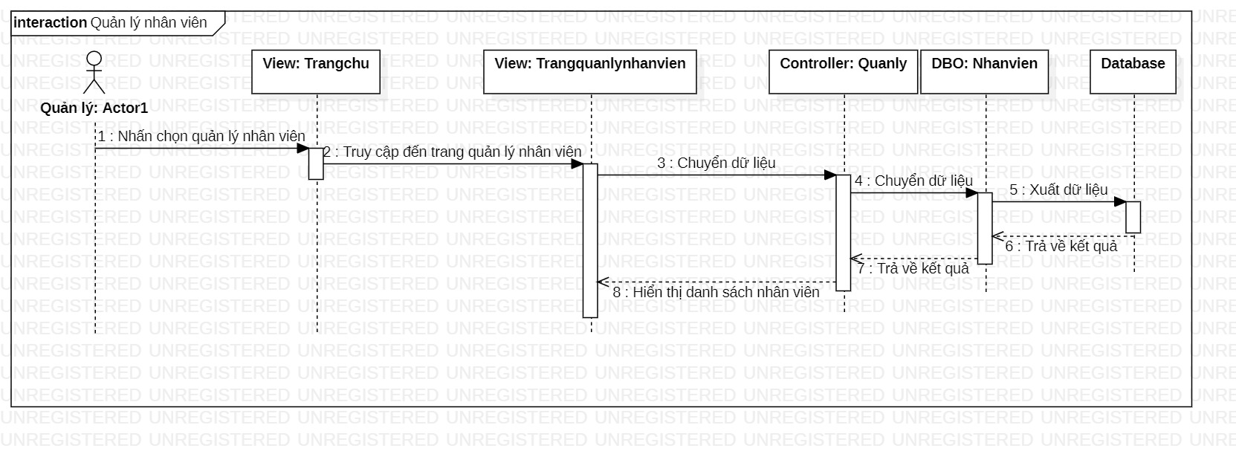

**Hình 72.** **Sequence Diagram quản lý nhân viên**

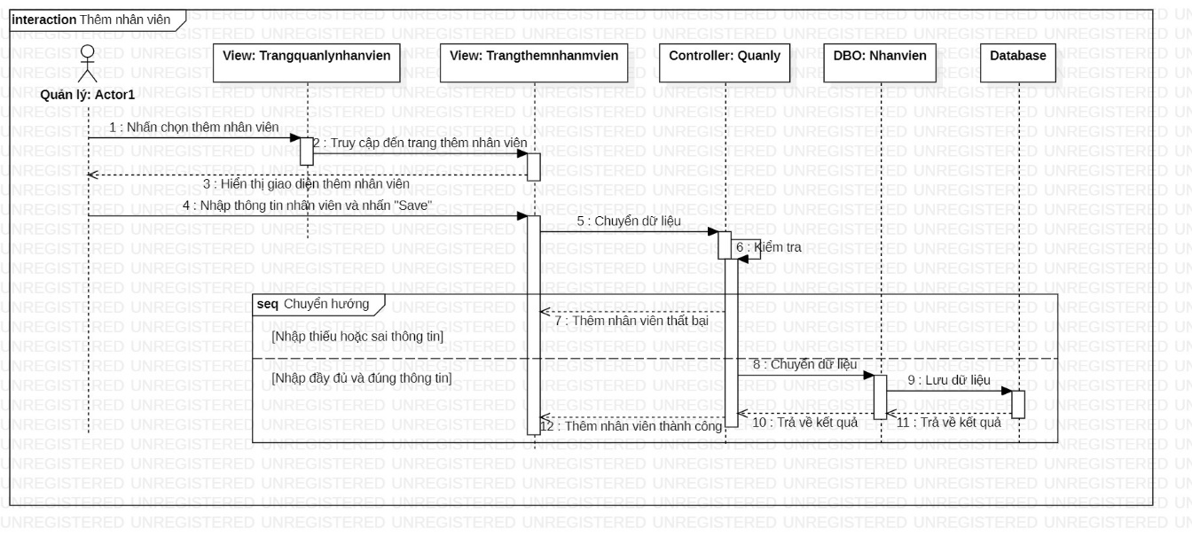

**Hình 73**. **Sequence Diagram thêm nhân viên**

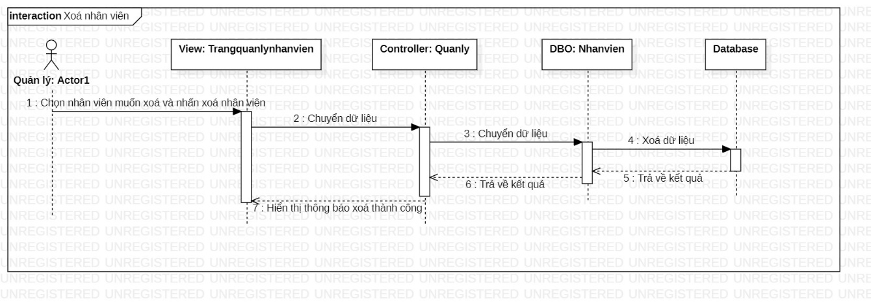

**Hình 74.** **Sequence Diagram xóa nhân viên**

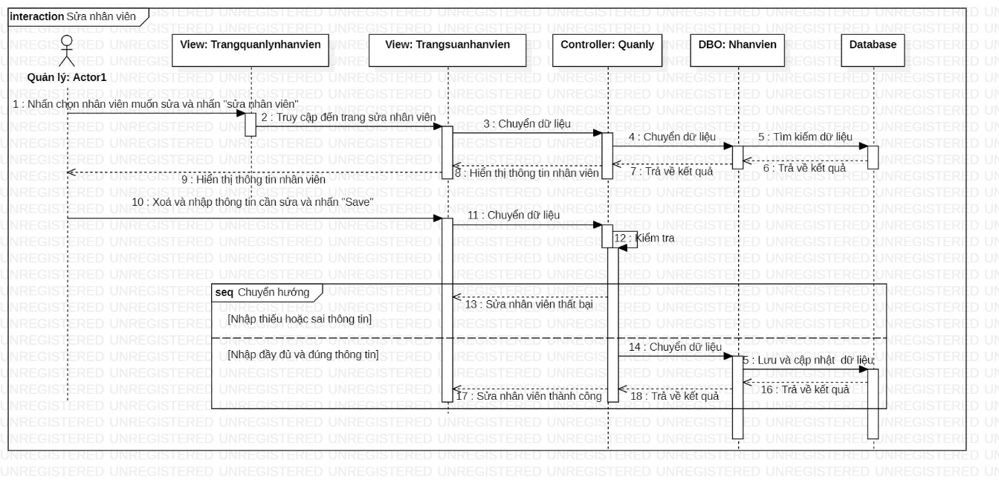

**Hình 75.** **Sequence Diagram sửa nhân viên**

## 3.5.Mô hình thực thể ERD

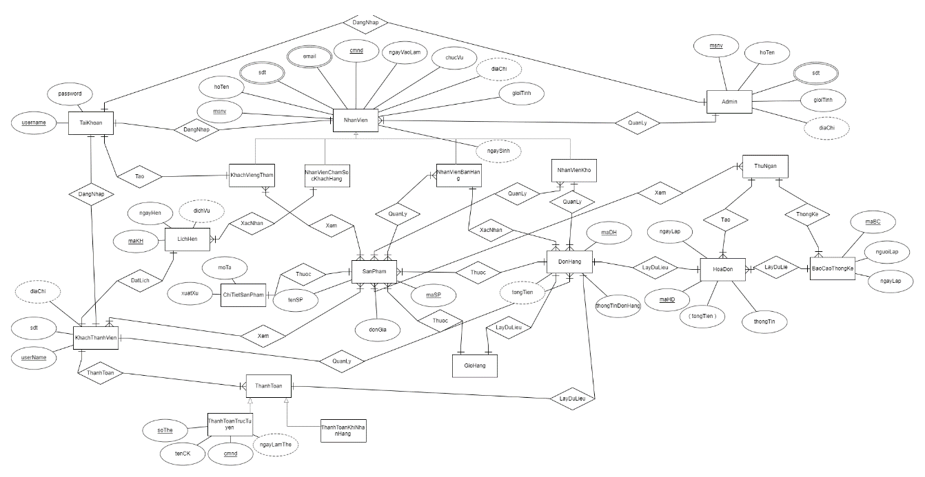

**Hình 76. Mô hình ERD**

## 3.6.Sơ đồ Class Diagram

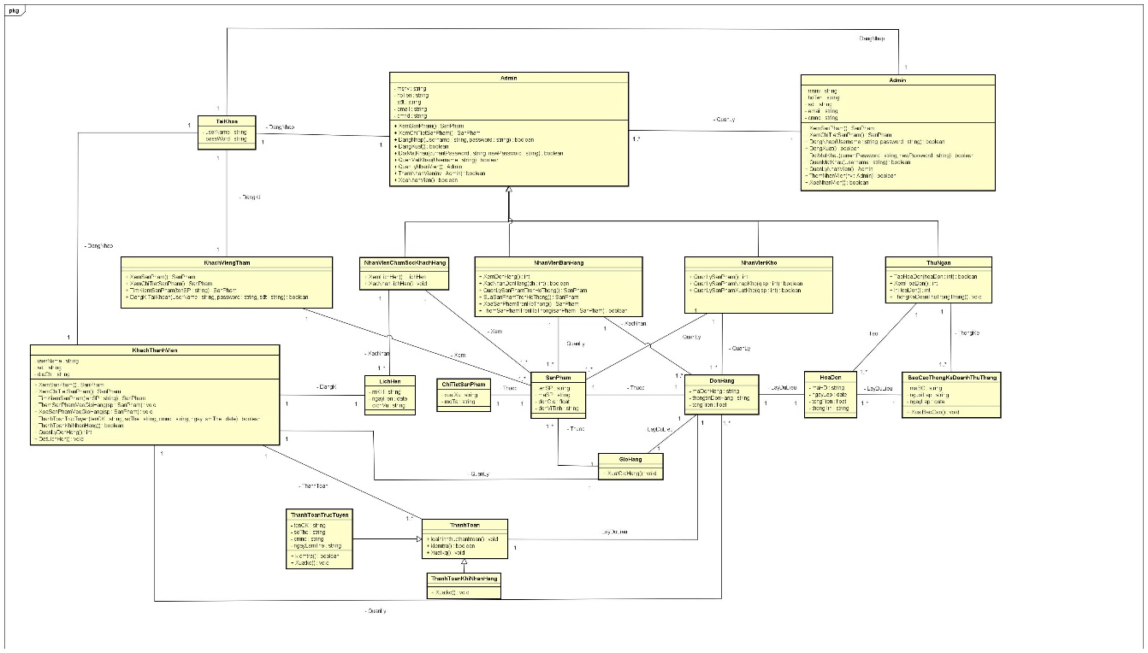

**Hình 77. Sơ đồ class diagram**

## 3.7.Mô hình phát triển phần mềm

## 3.7.1. Giới thiệu mô hình thác nước (Waterfall model)

Mô hình thác nước được Winston Royce giới thiệu vào năm 1970. Mô hình thác nước là mô hình sớm nhất trong chu trình phát triển phần mềm (Software Development Life Cycle).Mô hình thác nước như là mô hình phát triển phần mềm đầu tiên được sử dụng. Mô hình thác nước áp dụng tuần tự các giai đoạn của phát triển phần mềm. Đầu ra của giai đoạn trước là đầu vào của giai đoạn sau. Giai đoạn sau chỉ được thực hiện khi giai đoạn trước đã kết thúc. Đặc biệt không được quay lại giai đoạn trước để xử lý các yêu cầu khi muốn thay đổi.

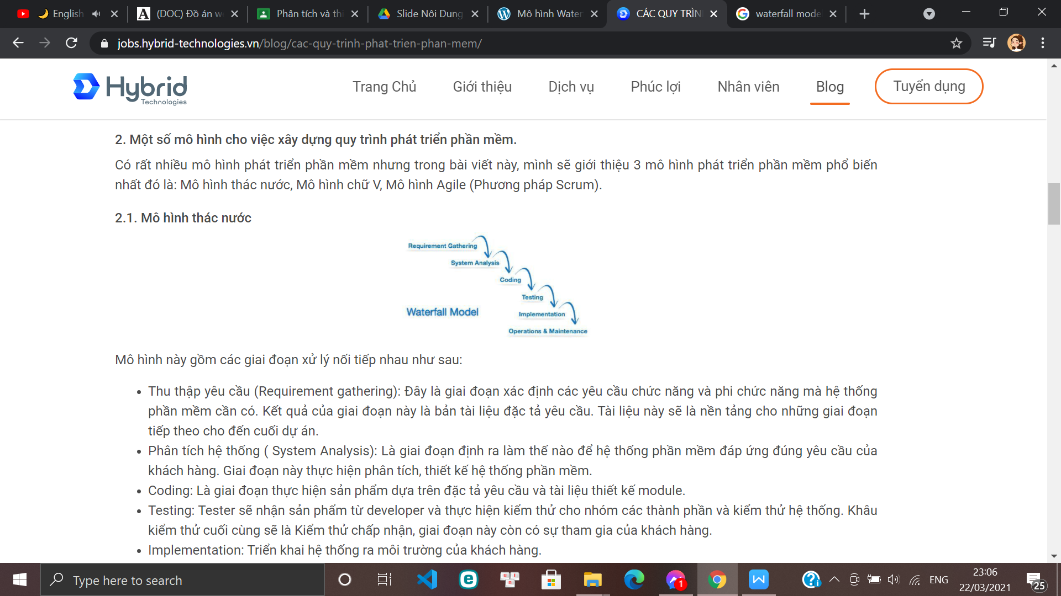

Hình Mô hình thác nước (Waterfall model)

## 3.7.2. Phân tích mô hình thác nước (Waterfall model)

Một mô hình thác nước đơn giản có 6 giai đoạn: Requirement Gathering, System Analysis, Coding, Testing, Implementation và OperatSions & Maintenance.

1. Requirement Gathering:

-Thu thập và phân tích yêu cầu được ghi lại vào tài liệu đặc tả yêu cầu.

1. System Analysis :

-Chỉ ra các yêu cầu về phần cứng hoặc phần mềm bằng cách thiết kiến trúc hệ thống chung.

-Thiết kế phần mềm liên quan đến việc xác định, mô tả sự trừu tượng của hệ

Thống phần mềm cơ bản và mối quan hệ của chúng.

1. Coding:

-Thực hiện sản phẩm dựa trên đặc tả yêu cầu và tài liệu thiết kế module.

1. Testing:

- Tester sẽ nhận sản phẩm từ developer và thực hiện kiểm thử cho nhóm các thành phần và kiểm thử hệ thống. Khâu kiểm thử cuối cùng sẽ là Kiểm thử chấp nhận, giai đoạn này còn có sự tham gia của khách hàng.

1. Implementation:

- Triển khai hệ thống ra môi trường của khách hàng.

1. Operations & Maintenance:

- Đây là giai đoạn cài đặt, cấu hình và đào tạo cho khách hàng. Giai đoạn này sửa chữa những lỗi của sản phẩm (nếu có) và phát triển những thay đổi mới được khách hàng yêu cầu.

## 3.7.3. Đặc điểm mô hình:

Mô hình thường được áp dụng cho các dự án phần mềm như sau:

-Các dự án nhỏ , ngắn hạn.

-Các dự án có ít thay đổi về yêu cầu rõ ràng.

## 3.7.4. Ưu điểm

**-** Dễ sử dụng, dễ tiếp cận, dễ quản lý.

- Sản phẩm phát triển theo các giai đoạn được xác định rõ ràng.

- Xác nhận ở từng giai đoạn, đảm bảo phát hiện sớm các lỗi.

## 3.7.5.Nhược điểm

**-** Không thích hợp với những dự án dài, phức tạp, có nhiều thay đổi về yêu

cầu trong vòng đời phát triển.

- Rủi ro cao, không chắc chắn.

- Khó đo lường tiến độ phát triển của từng giai đoạn.

- Không đáp ứng các yêu cầu thay đổi, khó quay lại giai đoạn nào đó khi đã

kết thúc.